Приложение к постановлению
Администрации Асиновского городского поселения
от 03.03.2015 №93/15 (в ред. от 08.02.2022 №74/22)

Схема водоснабжения и водоотведения
Асиновского городского поселения Асиновского района Томской области до 2031 года.

Асино
Содержание
Паспорт схем водоснабжения и водоотведения 6
Общие сведения 8
Глава I. Схема водоснабжения 9
1 Технико-экономическое состояние централизованных систем 9
1.1 Описание системы и структуры водоснабжения и деление территории на эксплуатационные зоны. 9
1.2 Описание территорий муниципального образования, не охваченных централизованными системами водоснабжения. 17
1.3 Описание технологических зон водоснабжения, зон централизованного и нецентрализованного водоснабжения (территорий, на которых водоснабжение осуществляется с использованием централизованных и нецентрализованных систем горячего водоснабжения, систем холодного водоснабжения соответственно) и перечень централизованных систем водоснабжения. 17
1.4 Описание результатов технического обследования централизованных систем водоснабжения. 19
1.5 Описание существующих технических и технологических решений по предотвращению замерзания воды применительно к территории распространения вечномерзлых грунтов. 51
1.6 Перечень лиц, владеющих на праве собственности или другом законном основании объектами централизованной системы водоснабжения, с указанием принадлежащих этим лицам таких объектов (границ зон, в которых расположены такие объекты). 51
2 Направления развития централизованных систем водоснабжения 52
2.1 Основные направления, принципы, задачи и целевые показатели развития централизованной системы водоснабжения. 52
2.2 Различные сценарии развития централизованных систем водоснабжения в зависимости от различных сценариев. 53
3 Баланс водоснабжения и потребления горячей, питьевой, технической воды 54
3.1 Общий баланс подачи и реализации воды, включая анализ и оценку структурных составляющих потерь горячей, питьевой, технической воды при ее производстве и транспортировке. 54
3.2 Территориальный баланс подачи горячей, питьевой, технической воды по технологическим зонам водоснабжения (годовой и в сутки максимального водопотребления). 55
3.3 Структурный баланс реализации горячей, питьевой, технической воды по группам абонентов с разбивкой на хозяйственно-питьевые нужды населения, производственные нужды юридических лиц и другие нужды поселения 55
3.4 Сведения о фактическом потреблении населением горячей, питьевой, технической воды исходя из статистических и расчетных данных и сведений о действующих нормативах потребления коммунальных услуг. 56
3.5 Описание существующей системы коммерческого учета горячей, питьевой, технической воды и планов по установке приборов учета. 60
3.6 Анализ резервов и дефицитов производственных мощностей системы водоснабжения поселения 61
3.7 Прогнозные балансы потребления горячей, питьевой, технической воды на срок не менее 10 лет с учетом различных сценариев развития поселения, рассчитанные на основании расхода горячей, питьевой, технической воды в соответствии со СНиП 2.04.02-84 и СНиП 2.04.01-85, а также исходя из текущего объема потребления воды населением и его динамики с учетом перспективы развития и изменения состава и структуры застройки. 61
3.8 Описание централизованной системы горячего водоснабжения с использованием закрытых систем горячего водоснабжения, отражающее технологические особенности указанной системы. 64
3.9 Сведения о фактическом и ожидаемом потреблении горячей, питьевой, технической воды 64
3.10 Описание территориальной структуры потребления горячей, питьевой, технической воды 66
3.11 Прогноз распределения расходов воды на водоснабжение по типам абонентов, в том числе на водоснабжение жилых зданий, объектов общественно-делового назначения, промышленных объектов, исходя из фактических расходов горячей, питьевой, технической воды с учетом данных о перспективном потреблении горячей, питьевой, технической воды абонентами. 67
3.12 Сведения о фактических и планируемых потерях горячей, питьевой, технической воды при ее транспортировке (годовые, среднесуточные значения). 67
3.13 Перспективные балансы водоснабжения и водоотведения (общий - баланс подачи и реализации горячей, питьевой, технической воды, территориальный - баланс подачи горячей, питьевой, технической воды по технологическим зонам водоснабжения, структурный - баланс реализации горячей, питьевой, технической воды по группам абонентов). 68
3.14 Расчет требуемой мощности водозаборных и очистных сооружений исходя из данных о перспективном потреблении горячей, питьевой, технической воды и величины потерь горячей, питьевой, технической воды при ее транспортировке с указанием требуемых объемов подачи и потребления горячей, питьевой, технической воды, дефицита (резерва) мощностей по технологическим зонам с разбивкой по годам. 69
3.15 Наименование организации, которая наделена статусом гарантирующей организации. 71
4 Предложения по строительству, реконструкции и модернизации объектов централизованных систем водоснабжения 72
4.1 Перечень основных мероприятий по реализации схем водоснабжения с разбивкой по годам 72
4.2 Технические обоснования основных мероприятий по реализации схем водоснабжения, в том числе гидрогеологические характеристики потенциальных источников водоснабжения, санитарные характеристики источников водоснабжения, а также возможное изменение указанных характеристик в результате реализации мероприятий, предусмотренных схемами водоснабжения и водоотведения. 72
4.3 Сведения о вновь строящихся, реконструируемых и предлагаемых к выводу из эксплуатации объектах системы водоснабжения. 75
4.4 Сведения о развитии систем диспетчеризации, телемеханизации и систем управления режимами водоснабжения на объектах организаций, осуществляющих водоснабжение. 76
4.5 Сведения об оснащенности зданий, строений, сооружений приборами учета воды и их применении при осуществлении расчетов за потребленную воду. 77
5 Экологические аспекты мероприятий по строительству и реконструкции объектов централизованной системы водоснабжения. 80
5.1 Сведения о мерах по предотвращению вредного воздействия на водный бассейн предлагаемых к новому строительству и реконструкции объектов централизованной системы водоснабжения при сбросе (утилизации) промывных вод. 80
5.2 Сведения о мерах по предотвращению вредного воздействия на окружающую среду при реализации мероприятий по снабжению и хранению химических реагентов, используемых в водоподготовке (хлор и другие). 82
6 Оценка объемов капитальных вложений в строительство, реконструкцию и модернизацию объектов централизованных систем водоснабжения 84
7 Целевые показатели развития централизованных систем водоснабжения. 85
Глава 2. Схема водоотведения 86
8 Существующее положение в сфере водоотведения 86
8.1 Описание структуры системы сбора, очистки и отведения сточных вод на территории поселения и деление территории поселения на эксплуатационные зоны. 86
8.2 Описание результатов технического обследования централизованной системы водоотведения, включая описание существующих канализационных очистных сооружений, в том числе оценку соответствия применяемой технологической схемы очистки сточных вод требованиям обеспечения нормативов качества очистки сточных вод, определение существующего дефицита (резерва) мощностей сооружений и описание локальных очистных сооружений, создаваемых абонентами. 87
8.3 Описание технологических зон водоотведения, зон централизованного и нецентрализованного водоотведения (территорий, на которых водоотведение осуществляется с использованием централизованных и нецентрализованных систем водоотведения) и перечень централизованных систем водоотведения. 92
8.4 Описание технической возможности утилизации осадков сточных вод на очистных сооружениях существующей централизованной системы водоотведения. 92
8.5 Описание состояния и функционирования канализационных коллекторов и сетей, сооружений на них, включая оценку их износа и определение возможности обеспечения отвода и очистки сточных вод на существующих объектах централизованной системы водоотведения. 92
8.6 Оценка безопасности и надежности объектов централизованной системы водоотведения и их управляемости. 101
8.7 Оценка воздействия сбросов сточных вод через централизованную систему водоотведения на окружающую среду. 101
8.8 Анализ территорий муниципального образования, неохваченных централизованной системой водоотведения. 101
8.9 Описание существующих технических и технологических проблем системы водоотведения поселения 101
9 Балансы сточных вод в системе водоотведения. 102
9.1 Баланс поступления сточных вод в централизованную систему водоотведения и отведения стоков по технологическим зонам водоотведения. 102
9.2 Оценка фактического притока неорганизованного стока (сточных вод, поступающих по поверхности рельефа местности) по технологическим зонам водоотведения. 102
9.3 Сведения об оснащенности зданий, строений, сооружений приборами учета принимаемых сточных вод и их применении при осуществлении коммерческих расчетов. 103
9.4 Результаты ретроспективного анализа за последние 10 лет балансов поступления сточных вод в централизованную систему водоотведения по технологическим зонам водоотведения и по поселениям с выделением зон дефицитов и резервов производственных мощностей. 103
9.5 Прогнозные балансы поступления сточных вод в централизованную систему водоотведения и отведения стоков по технологическим зонам водоотведения на срок не менее 10 лет с учетом различных сценариев развития поселения 104
10 Прогноз объема сточных вод 105
10.1 Сведения о фактическом и ожидаемом поступлении сточных вод в централизованную систему водоотведения. 105
10.2 Описание структуры централизованной системы водоотведения (эксплуатационные и технологические зоны). 106
10.3 Расчет требуемой мощности очистных сооружений исходя из данных о расчетном расходе сточных вод, дефицита (резерва) мощностей по технологическим зонам сооружений водоотведения с разбивкой по годам. 106
10.4 Результаты анализа гидравлических режимов и режимов работы элементов централизованной системы водоотведения. 106
10.5 Анализ резервов производственных мощностей очистных сооружений системы водоотведения и возможности расширения зоны их действия. 106
11 Предложения по строительству, реконструкции и модернизации (техническому перевооружению) объектов централизованной системы водоотведения. 108
11.1 Основные направления, принципы, задачи и целевые показатели развития централизованной системы водоотведения. 108
11.2 Перечень основных мероприятий по реализации схем водоотведения с разбивкой по годам, включая технические обоснования этих мероприятий. 108
11.3 Техническое обоснование основных мероприятий по реализации схем водоотведения 108
11.4 Сведения о вновь строящихся, реконструируемых и предлагаемых к выводу из эксплуатации объектах централизованной системы водоотведения 113
11.5 Сведения о развитии систем диспетчеризации, телемеханизации и об автоматизированных системах управления режимами водоотведения на объектах организаций, осуществляющих водоотведение. 114
11.6 Описание вариантов маршрутов прохождения трубопроводов по территории поселения 114
12 Экологические аспекты мероприятий по строительству и реконструкции объектов централизованной системы водоотведения. 117
12.1 Сведения о мероприятиях, содержащихся в планах по снижению сбросов загрязняющих веществ, иных веществ и микроорганизмов в поверхностные водные объекты, подземные водные объекты и на водозаборные площадки 117
12.2 Сведения о применении методов, безопасных для окружающей среды, при утилизации осадков сточных вод. 117
13 Оценка потребности в капитальных вложениях в строительство, реконструкцию и модернизацию объектов централизованной системы водоотведения 118
14 Целевые показатели развития централизованной системы водоотведения. 119
Заключение. 120
15 Ожидаемые результаты при реализации мероприятий схем. 120
Приложение 1. Печень колонок 121
Приложение 2. Протоколы результатов измерений (стоки) 124
Приложение 3. Количество аварий и засоров в системе водоотведения. 130
Приложение 4. Принципиальная схема водопроводных сетей. 131
Приложение 5. Схема компоновки скважин 132
Приложение 6. Принципиальная схема водоотведения 133
Приложение 6. Расположение объектов водопользования 134

Паспорт схем водоснабжения и водоотведения
Наименование схемы | Схема водоснабжения и водоотведения Асиновского городского поселения Асиновского района Томской области
Основание для разработки схемы | - Федеральный закон Российской Федерации от 06.10.2003 № 131-ФЗ «Об общих принципах организации местного самоуправления в Российской Федерации»;  - Федеральный закон Российской Федерации от 07.12.2011 № 416-ФЗ «О водоснабжении и водоотведении»;  - Постановление Правительства Российской Федерации от 05.09.2013 №782 «О схемах водоснабжения и водоотведения»;  - Приказ Минрегиона РФ от 07.06.2010 № 273 «Об утверждении методики расчета значений целевых показателей в области энергосбережения и повышения энергетической эффективности, в том числе в сопоставимых условиях»;  - Генеральный план муниципального образования;  - Федеральный закон Российской Федерации от 23 ноября 2009г. № 261-ФЗ «Об энергосбережении и о повышении энергетической эффективности и о внесении изменений в отдельные законодательные акты Российской Федерации».  - СП 31.13330.2012 «Водоснабжение. Наружные сети и сооружения». Актуализированная редакция СНИП 2.04.02-84* Приказ Министерства регионального развития Российской Федерации от 29 декабря 2011 года № 635/14;  - СП 32.13330.2012 «Канализация. Наружные сети и сооружения». Актуализированная редакция СНИП 2.04.03-85* Приказ Министерства регионального развития Российской Федерации № 635/11 СП (Свод правил) от 29 декабря 2011года № 13330 2012;  - СНиП 2.04.01-85* «Внутренний водопровод и канализация зданий» (Официальное издание, М.: ГУП ЦПП, 2003. Дата редакции: 01.01.2003);  - ТСН 40-13-2001 СО Системы водоотведения территорий малоэтажного жилищного строительства и садоводческих объединений граждан, 2002 г.;
Заказчики схемы | Администрация Асиновского городского поселения
Основные разработчики схемы | ИП Калинин Денис Александрович
Цели схемы | - Обеспечение развития систем централизованного водоснабжения и водоотведения для существующего и перспективного строительства, а также объектов социально-культурного и рекреационного назначения;  - Увеличение объемов производства коммунальной продукции (оказание услуг) по водоснабжению и водоотведению при повышении качества и сохранении приемлемости действующей ценовой политики;  - Улучшение работы систем водоснабжения и водоотведения;  - Повышение качества питьевой воды, поступающей к потребителям;  - Обеспечение надежного централизованного и экологически безопасного отведения стоков и их очистки, соответствующей экологическим нормативам;  - Снижение вредного воздействия на окружающую среду.
Сроки и этапы реализации схемы | Согласно п. 6 Правил разработки и утверждения схем водоснабжения и водоотведения (утв. постановлением Правительства РФ от 5 сентября 2013 года № 782) проекты схем водоснабжения и водоотведения разрабатываются на срок не менее 10 лет.  Срок реализации Схемы – до 2031 года.
Основные индикаторы и показатели, позволяющие оценить ход реализации мероприятий схемы и ожидаемые результаты реализации мероприятий из схемы | - Снижение потерь воды в сетях водоснабжения до 16,1 % от отпуска в сеть к 2031 году;  - Снижение затрат электроэнергии на подъем и передачу воды питьевого качества.  - Снижение аварийности системы до 0,32 ед./км×год в 2031 году;  - Повышение качества питьевой воды.

Общие сведения
Муниципальное образование «Асиновское городское поселение» расположено в юго-восточной части Томской области. На востоке и северо- востоке Асиновское городское поселение граничит с МО «Первомайский район», на севере и северо-западе – с МО «Новокусковское сельское поселение», на западе – с МО «Новиковское сельское поселение», на юге – с МО «Большедороховское сельское поселение».
В состав городского поселения входит 1 населенный пункт – город Асино, являющийся административным центром поселения и Асиновского района Томской области.
Территория поселения составляет 11655 га, численность постоянного населения – 24,6 тыс. чел. (4-й город Томской области по численности населения).
Основными направлениями социально-экономического развития поселения на расчетный период генерального плана рассматриваются:
- развитие на территории городского поселения перерабатывающих производств, в первую очередь, в лесопромышленном комплексе;
- развитие города Асино как центра межрайонного обслуживания для группы восточных районов Томской области (Асиновский, Первомайский, Тегульдетский, Зырянский районы);
- развитие малого бизнеса на территории городского поселения.

Информация о прогнозной численности населения МО «Асиновское городское поселение» (согласно данным генерального плана) представлена в таблице ниже
Таблица 1 Прогнозная численность населения
Наименование показателя | 2016 | 2017 | 2018 | 2019 | 2020 | 2025* | 2027* | 2031*
Прогнозная численность населения, чел | 24586 | 24539 | 24351 | 24141 | 24346 | 25648 | 26159 | 26985
*Прогнозная численность населения

Глава I. Схема водоснабжения

Технико-экономическое состояние централизованных систем

Описание системы и структуры водоснабжения и деление территории на эксплуатационные зоны.

Водоснабжение Асиновского городского поселения на хозяйственно-питьевые нужды осуществляется за счет ресурсов подземных вод. Основным предприятием, обеспечивающим потребителей городского поселения услугами холодного водоснабжения, является МУП АГП «Асиновский водоканал».
Обеспеченность услугами централизованного холодного водоснабжения городского поселения составляет 78,203 %.
Протяженность водопроводных сетей ~ 116,268 км. Износ сетей составляет более 58,11%.
Водозаборные сооружения
Орловский водозабор является основным водозаборным сооружением Асиновского городского поселения. В эксплуатацию введён в 1985 году. Количество скважин на водозаборе, находящихся в хоз. ведении МУП АГП «Асиновский водоканал» составляет 15. 14 скважин находятся на Орловском водозаборе и 1 скважина, расположена по ул. Гидролизная, 44. Их характеристика представлена в п. 1.4.
Фактическая производительность Орловского водозабора составляет 12500 м3/сут.
Подземная вода от скважин подаётся в камеру перед фильтрами на станции обезжелезивания.
Обезжелезивание и механическая очистка воды производится в толще загрузки фильтров. В фильтровальном зале расположены 6 скорых фильтров. Полезная площадь фильтрации одного фильтра -12,2 м².
Очистку воды в 2022 году планируется осуществлять следующим образом:
Подземная вода от водозабора по водоводу (В-9) глубинными насосами артезианских скважин 1-го подъёма подается в приемную камеру перед фильтрами. В водовод (В-9), через определенное расстояние подаются реагенты в следующей последовательности: гипохлорит натрия, алюминия оксихлорид, флокулянт, подача осуществляется насосами, из расходных баков гипохлорита натрия, коагулянта и установки приготовления флокулянта соответственно. При движения воды в водоводе (В9) происходит смешение воды с реагентами.
Под действием гипохлорита натрия происходит окисление растворённых форм железа и марганца с образованием устойчивых гидроксидных хлопьев, способных к задержанию на механических фильтрах. Под действием оксихлорида алюминия происходит дополнительная дестабилизация эмульгированных и растворённых загрязнений воды (в том числе, коллоидной серы) и сорбция их продуктами гидролиза коагулянта. Коагуляция осуществляется непосредственно в фильтрующем слое фильтров – контактная коагуляция. Преимущество данного очистного процесса заключается в сочетании благоприятных условий для укрупнения микрохлопьев механических примесей за счёт значительного повышения вероятности их взаимного столкновения с одновременным задержанием в толще загрузки. Требуемая эффективность разделения дисперсной среды в фильтровальном слое будет достигаться при гораздо меньшем размере хлопьев, благодаря чему доза реагента может быть снижена на 30%, по сравнению с методами, основанными на принципе седиментации.
Дальнейшее укрупнение скоагулированных частиц с последующим их задержанием происходит под действием флокулянта, вводимого в трубопровод перед приемной камерой.
Из приемной камеры вода под гидростатическим напором через дренажную распределительную системы поступает в нижнюю часть открытых скорых фильтров для разделения дисперсной среды. Полученные гидроксиды и коллоидная сера осаждаются на гранулах загрузки фильтра, и удаляется в дренажную линию в процессе обратной промывки фильтра. В процессе фильтрования также происходит снижение мутности, цветности воды и сероводорода.
На выходе из фильтров вода подвергается вторичной дезинфекционной обработке гипохлоритом натрия для обеспечения нормативных требований по уровню остаточного содержания хлора в воде перед подачей еѐ в водораспределительную сеть. Вод реагента осуществляется в трубопровод подачи воды (В11) в резервуары чистой воды Дозирование осуществляется насосами-дозаторами гипохлорита натрия; Вторичная доза гипохлорита натрия имеет пролонгированное действие, что необходимо для сохранения требуемого качества очищенной воды при её накоплении и подаче потребителю.
Очищенная вода под остаточным напором поступает в резервуары чистой воды (РЧВ), расположенные вне здания очистных сооружений, откуда насосами II подъема подается в водопроводную сеть города (В1).
Промывка фильтров
Подача воды на промывку фильтровальной загрузки осуществляется по напорному трубопроводу (В4Н) промывными насосами из РЧВ. Промывка фильтров осуществляется в автоматическом режиме посредством переключения электрифицированных задвижек обвязки фильтров. Грязная промывная вода под гидростатическим напором по трубопроводу (К15Н) отводится в резервуар промывной воды. По проекту фильтроцикл каждого фильтра составляет 12 ч, таким образом, за сутки осуществляется 12 промывок фильтров. Промывка фильтров осуществляется последовательно через каждые 2 часа. Для обеспечения требуемого качества воды, подаваемого потребителю, проектом предусмотрен сброс первого фильтрата в резервуар промывных вод.
Очистка промывной воды
Резервуар промывных вод, рассчитан на прием объема воды от двух промывок. В штатном режиме работы объем воды от промывки одного фильтра насосом по трубопроводу (К15Н) подается на тонкослойный сепаратор для очистки. Процесс перекачки воды на сепаратор (опорожнения резервуара) составляет 1,5 часа. Для исключения процесса оседания на дне резервуара взвешенных веществ, проектном предусмотрена система взмучивания осадка посредством насоса. Включение насоса происходит в автоматическом режиме в зависимости от уровня воды в резервуаре.
Очистка загрязнённой промывной воды осуществляется в тонкослойном сепараторе, включающем в себя камеру флокуляции и секцию отстаивания которые последовательно проходит очищаемая вода. В качестве реагентов применяются коагулянт алюминия оксихлорид и органический флокулянт той же марки, что и для очистки артезианской воды. Флокулянт вводятся в камеру смешения, где перемешивается с очищаемой водой лопастной мешалкой с электроприводом (перемешивающее устройство). Под действием флокулянта происходит укрупнение частиц образованной суспензии и формирование плотных легко осаждаемых агломератов – флокул (флокуляция).
Подача флокулянта осуществляется насосом совместно с подачей загрязненной промывной воды в непрерывном режиме. Для дестабилизации тонкодиспергированных загрязнений воды и сорбция загрязнений продуктами гидролиза и соответственно повышения качества обработки воды в схеме предусмотрена возможность подачи коагулянта в камеру флокуляции. Необходимость подачи коагулянта перед тонкослойным сепаратором определяется на стадии пусконалодочных работ. Дозирование коагулянта осуществляется насосами-дозаторами, из расходного бака коагулянта.
Пройдя сепаратор очищенная промывная вода самотёком по трубопроводу (К16) поступает в приемную камеру для дальнейшей совместной очистки с артезианской водой из скважин.
Обезвоживание осадка.
Осадок со дна секции отстаивания тонкослойного сепаратора в периодическом режиме насосом по трубопроводу (К5Н) Подается в резервуар осадка, откуда, по мере накопления, насосам подается на установку обезвоживания.
Фильтрат от установки обезвоживания в самотечном режиме по трубопроводу (К14) направляется в резервуар промывных вод, а обезвоженный осадок сбрасывается в контейнер. По мере накопления контейнера осадок вывозится на утилизацию.
Приготовление реагентов
Товарные водные растворы гипохлорита натрия и коагулянта алюминия оксихлорида имеют рабочую концентрацию и не требуют дополнительного разведения водой. В расходные баки реагенты перекачиваются из транспортной тары специальным переносным электрическим бочковым насосом, устойчивым к воздействию агрессивных сред. Приготовление водного раствора флокулянта осуществляется в растворном баке флокулянта установки приготовления флокулянта, посредством разведения товарного (порошкового) флокулянта водой, подаваемой из трубопровода (В1Н). Растворный бак оснащён перемешивающим устройством - лопастной мешалкой с электроприводом. Установка приготовления флокулянта работает в автоматическом режиме.
Состав воды по стадиям обработки
В процессе работы ОВС на очистку поступает артезианская вода, содержащая природные загрязнения. Оценка качества исходной и очищенной воды производится в соответствии с действующими требованиями СанПиН.
К системе централизованного водоснабжения подключены МКД и частный сектор. Частный сектор в основном использует воду с водоразборных колонок, которых по Асиновскому городскому поселению установлено 116 шт. Эксплуатационный износ колонок максимальный, поэтому постепенно колонки ремонтируются либо заменяются. Полный печень колонок представлен в Приложении 1.
Таблица 2 Полный печень колонок
№ п/п | Водоразборные колонки | Адрес абонентов
1 | Алтайская, 10 | ул. Алтайская, 1-1, 1-2, 2-1, 2-2, 3-1, 3-2, 4-1, 4-2, 5-1, 5-2, 6-1, 6-2, 8-1, 8-2, 9-1, 9-2, 10-1, 10-2;
2 | Болотная, 1 | ул. Болотная, 1, 3, 4, 5, 8, 10; ул. Чапаева, 71, 79, 82, 84, 85, 86, 86а, 88, 92;
3 | Болотная, 13 (Лазо, 90) | ул. Болотная, 7, 9, 11, 13, 14, 15, 16, 17, 22, 24; ул. Лазо, 77, 79, 81, 88, 90а, 100, 102, 104;
4 | Болотная, 33 | ул. Болотная, 25, 29, 32, 33, 33/1; ул. Сельская, 83, 83/1;
5 | Войкова, 34 | ул. Войкова, 23, 25, 26, 29, 31, 32, 33, 35, 36, 37, 40, 42, 44; ул. Комсомольская, 2, 2б, 3, 4, 5, 6, 7-1, 7-2, 7-3, 11; ул. Майская, 7, 7а, 8, 9, 10, 11, 12, 13, 15, 17, 18, 20, 26, 28; ул. Тельмана, 32;
6 | Войкова, 60 (Войкова, 149) | ул. Войкова, 43, 45, 47, 50, 52, 53, 53а, 54, 56, 58, 60, 62, 64, 70; ул. Пионерская, 2б, 4-1, 4-2, 4-4, 5, 5а, 7, 9, 10;
7 | ул. Гончарова, 3 | ул. Гончарова, 4, 6, 8-1, 8-2, 8-3, 8-4, 12, 13; пер. Широкий, 1, 3, 4, 12, 14, 18, 20; ул. Станционная, 11; пер. Станционный, 1а
8 | Гончарова, 45 | ул. Гончарова, 39, 41, 43, 45-2, 47, 51; ул. Липатова, 1;
9 | Гончарова, 72 | ул. Гончарова, 64, 66, 68, 70, 71, 73-1, 73-2, 75, 79; пер. Ушакова, 5, 6, 7, 12; ул. Проектная, 9, 11, 12;
10 | Гончарова, 94 | ул. Гончарова, 90, 94, 96, 97, 99; ул. Советская, 8, 9, 10, 13; пер. Ушакова, 13, 14, 16;
11 | Гончарова, 112 | ул. Гончарова, 110, 112, 113, 114-1, 114-2, 115, 117; ул. Р.Добровольцев, 9;
12 | Гончарова, 134 | ул. Гончарова, 132-2, 134, 134а, 135, 136, 141; ул. Чапаева, 17, 19 , 20; ул. Л.Толстого, 1, 2;
13 | Гончарова, 146 (148) | ул. Гончарова, 143, 145,147а, 149;
14 | Гончарова, 197а | ул. Гончарова, 195а, 197/1а, 197/2, 212, 214, 218, 220-1, 220-2, 222, 222а; ул. Береговая, 20, 21, 22; ул. Денисова, 2а;
15 | Гончарова, 199в (234) | ул. Гончарова, 199г-1, 232, 234, 236-1, 236-2, 236а-1, 236а-2, 238, 238а, 199в(?), 199д(?)
16 | Гончарова, 200 | ул. Гончарова, 185, 185а, 185б, 187, 189-1, 189-2, 189а, 193, 192, 198, 200, 202-1, 208, ул. Берегова, 9, 11
17 | Гончарова, 211  (подключена ч/з шланг) | ул. Гончарова, 209, 211-1, 211-2, 211-3, 213, 215-1, 215-2, 250-1, 250-2, 252-1, 252а-1, 256;
18 | Гончарова, 226 | ул. Гончарова, 197, 199, 224, 224а, 226, 228, 230-1;
19 | Дальняя, 8 | ул. Дальняя, 1, 2, 5, 7, 10, 11; ул. Чапаева, 101а, 116;
20 | Денисова, 8 | ул. Денисова, 1, 2, 4, 8; пер. Толстого, 4, 6, 10, 14;
21 | Денисова, 16 | ул. Денисова, 5, 9, 11, 10, 12, 14;
22 | Довгалюка, 26 | ул. Довгалюка, 17, 19, 21, 22, 25, 26-1, 26-2; ул. И.Буева, 25, 31; пер. Лермонтова, 11, 12;
23 | Довгалюка, 36 | ул. Довгалюка, 31, 33, 34, 35, 36, 37, 38, 39, 43, 43а, 45, 46, 47, 48, 50, 52; ул. Заводская, 38, 40, 42;
24 | Довгалюка, 75 (81) | ул. Довгалюка, 74-1, 75, 76, 77, 79, 81, 83, 85; ул. Переездная, 1, 2, 3, 4, 5, 5а, 6, 7, 8, 8а, 9;
25 | Дорожная, 44 | ул. Дорожная, 32, 34, 36, 37, 38, 39, 40, 41, 42, 44, 46, 48, 50, 52, 54, 56, 58, 60, 62;
26 | Дорожная, 100 | ул. Дорожная, 67, 69, 71, 73, 75, 79, 96, 98, 100, 102, 104, 106;  ул. Трудовая, 64, 72-1, 72-2;
27 | Дорожная, 114 | ул. Дорожная, 85, 87, 89, 91, 93, 95, 108, 112, 116, 118, 120, 122;
28 | Западная | ул. Западная, 8-1, 8-2, 10-1, 11-1, 11-2, 12-2;
29 | Зонная, 51
30 | Ивана Черных, 14 | ул. Ивана Черных, 1, 4, 6, 7, 9, 11, 13, 14а, 15, 16а, 21, 23, 25, 29, 31, 35, 37, 49;
31 | Крайняя 18 | ул. Крайняя, 16, 17, 18, 26;
32 | Крайняя 42 (46) | ул. Крайняя, 42, 44, 46;
33 | Крайняя 60 | ул. Крайняя, 41, 45, 47, 49, 51, 53, 55, 57, 59, 60а, 62, 64, 66, 70, 74, 76;  пер. Крайний, 2, 3, 4, 5, 6, 7;  ул. Линейная, 54;
34 | Крупской 6 | ул. им. Крупской, 1-1, 1-2, 2-1, 2-2, 3-1, 3-2, 4-1, 4-2, 5-1, 5-2, 6-2, 8-2, 7-2;
35 | Крупской 12 | ул. им. Крупской, 9-1, 9-2, 10-1, 10-2, 12-1, 12-2, 13-2, 15-1, 15-2, 16-1, 16-2;  ул. Л.Толстого, 54-1, 54-2, 56-1, 56-2;
36 | Кулундинская 7 | ул. Кулундинская, 1-1, 1-2, 2-1, 2-2, 3-1, 3-2, 4-1, 4-2, 5-2, 6-2, 7-1, 7-2;
37 | Курьинская 40 | ул. Курьинская, 31, 32, 36, 40, 41, 44, 46, 52; ул. Сибирская, 7, 8, 9-1, 10, 12, 18;  ул. Заозёрная, 3, 4, 5, 6, 7, 9, 10, 12, 13, 17; ул. Шишкова, 24, 26, 28, 29, 30, 31, 32, 33, 35, 37;
38 | Л.Толстого 5 (находится на Фурманова, 15) | ул. Фурманова, 15;  ул. Л.Толстого, 4, 10, 15, 17, 18, 20.
39 | Лазо 70 | ул. Лазо, 45, 47, 68, 70, 72, 74, 76;  ул. И.Буева, 45, 52, 54;
40 | Лазо 76 (76/4) | ул. Лазо, 51, 53, 55, 57, 59, 63;
41 | Лазо, 80 | ул. Лазо, 71, 80, 82, 84, 86;
42 | Ленина 142 | ул. Ленина, 132, 132/1,138, 140;  ул. Солнечная, 22, 26;  пер. Весенний, 15, 16;  пер. Броневского, 24;
43 | Линейная 5 | ул. Линейная, 2, 3, 5, 6, 7, 9, 11;  ул. Р.Добровольцев, 53, 59, 68, 72, 76, 78а; ул. Челюскина, 51, 58;
44 | Линейная 15 | ул. Линейная, 12, 13, 14;  ул. Щорса, 46, 48, 52, 55, 56, 57, 59, 60, 61, 62, 63, 71, 73, 77;  ул. И.Буева, 23;
45 | Линейная 27 | ул. Линейная, 24а, 27, 28, 29;  ул. Лермонтова, 19;  ул.Чапаева, 51, 53, 54, 55, 56, 58, 61, 62, 63, 64, 64а, 67, 69, 70, 72;  ул. И.Буева, 35;
46 | Линейная 43/4 | ул. Линейная, 44, 46, 48, 50;  пер. Линейный, 7, 7а, 8, 9; ул. Октябрьская, 53, 60, 62, 64, 66;
47 | Майская, 16
48 | Макарова 59 | ул. Макарова, 55, 59, 61, 66;
49 | Макарова 86 | ул. Макарова, 77, 82-2, 86, 88;
50 | Макарова 92 | ул. Макарова, 87, 89, 93, 94;  ул. Нахимова, 42, 43, 44;
51 | Матросова 6а | ул. Матросова, 1-1, 1-2, 1-3, 1-4, 1-5, 1-6, 1-7, 1-8, 2-1, 2-2, 4, 5-1, 5-2, 5-4, 5-6, 5-7, 5-8; пер. Сибирский, 11-1, 11-2;
52 | Мирная, 4 | ул. Мирная, 1, 2, 3, 4, 5, 6, 7, 9, 11, 13;  ул. Пойма, 1, 2, 3 ,4, 5 ,8 ,9 ,10, 11, 12;  ул. Путевая, 6, 8, 9, 10, 11, 12, 14, 17, 18; пер. Путевой, 1, 2 ,3-1, 3-2, 4-1, 4-2, 5, 6; ул. Лесозаводская, 1, 2, 4, 6, 8, 9, 10, 11, 12, 13, 14;
53 | Мирная, 14 | ул. Мирная, 10, 14, 15, 17, 18, 21, 23, 25, 27, 33; ул. Пойма, 14, 14а, 16, 16а, 19, 23; пер. Мирный, 5, 7, 9;
54 | Нахимова 38 | ул. Нахимова, 37, 38, 39;
55 | Никитина 3 | ул. Никитина, 1, 1в, 3, 4, 6, 7, 8, 9, 10, 11;
56 | Никитина 21 | ул. Никитина, 15, 17, 19, 20, 21;  пер. Чехова, 1, 2, 5, 7, 9, 14, 14а;  ул. Тихая, 4, 6, 7, 8, 10;
57 | Новая 9 | ул. Новая, 1, 2, 3, 4, 4а, 5, 8а, 10, 11, 12, 13; ул. Затрактовая, 22, 23, 24, 25, 25а, 25б, 25г, 26, 28, 29, 30, 34, 36, 36а, 40;
58 | Новая 17 | ул. Новая, 15, 15а, 17, 20, 21, 24;  ул. Чапаева, 87, 95, 96, 97, 98, 99, 100, 102, 104, 106, 108, 110, 112;
59 | О.Кошевого 6 | ул. О.Кошевого, 5, 6, 7, 9, 17, 22;  ул. Транспортная, 3;
60 | Октябрьская, 3 | ул. Л.Толстого, 29, 30, 38;  ул. Октябрьская, 2а, 3;  пер. Лазо, 5, 8, 10, 12;
61 | Октябрьская 31 | ул. Октябрьская, 23, 26, 27, 29, 30, 33, 34, 36, 38, 40, 42;  ул. Ленина, 65
62 | Октябрьская 48 | ул. Октябрьская, 45, 47, 49, 50, 51, 52, 56, 58; ул. И.Буева, 49а, 49/1, 55, 57, 59;
63 | Октябрьская 82 | ул. Октябрьская, 63, 65, 67, 69, 71, 80, 82, 86;
64 | Островского, 15- Сентябрьская (Островского, 23) | ул. Островского, 21 , 22, 25-2, 27, 29;  ул. Сентябрьская, 77, 79-2, 83-1, 83-2;  ул. Зонная, 32, 34, 35, 36, 37, 40, 41, 43, 45, 47;
65 | П.Морозова 5 (подключена ч/з шланг) | ул. П.Морозова, 5-1, 5-2, 5-3, 5-4, 5-5, 5-6, 5-7, 5-8;
66 | Партизанская 15 (22) | ул. Партизанская, 12, 16, 24, 28, 30а;  ул. Рабочая, 29;  ул. Клубная, 18, 20, 24, 25, 26, 31;
67 | Партизанская, 90 | ул. Партизанская, 55, 57-1, 57-2, 67, 69, 82, 84, 96;  ул. Р.Добровольцев, 15-2, 19, 21, 23, 25;
68 | Партизанская 116 | ул. Партизанская, 83, 85, 116, 118, 120, 122; ул. Фурманова, 23, 27;  ул. Чапаева, 22, 24, 25, 26, 29, 31;  ул. Рабочая, 129;
69 | Партизанская 132 | ул. Партизанская, 87а, 87, 89, 128, 130, 132, 136;  ул. Лазо, 11, 12, 14, 18, 20, 22, 24, 26;  ул. Ленина, 98;  ул. Фурманова, 30;
70 | Партизанская 150 | ул. Партизанская, 101;  ул. Октябрьская, 9, 11, 13, 14, 15, 16, 17, 18; ул. Ленина, 102, 104, 106, 108, 110;
71 | пер. Броневского 7 | пер. Броневского, 7-1, 8-2, 9-1, 9-2;
72 | пер. Броневского 13 | пер. Броневского, 10-1, 11-1, 12-1, 12-2, 13-2, 14-1, 14-2, 15-2;
73 | пер. Весенний 5 | пер. Весенний, 1а, 1-1, 1-2, 3а, 4-1, 4-2, 5, 6-1, 6-2, 7а, 9а;
74 | пер. Кривой 2 | пер. Кривой, 2, 4, 10;  пер. Толстого, 9;
75 | пер. Светлый 3 | пер. Светлый, 5-2, 12-1, 12-2, 14-1, 16; ул. Л.Толстого, 48-2, 50-1;
76 | пер. Светлый 6 | пер. Светлый, 1в, 2а, 2-1, 2-2, 6-2, 8-1;
77 | пер. Северный, 13 | пер. Северный, 1, 10а, 12, 14, 15;  ул. Партизанская, 106, 108;
78 | пер. Электрический 9 | ул. Стадионная, 24, 26, 28, 32, 36, 38; пер. Электрический, 5, 6, 7, 8, 9, 10;
79 | Первомайская | ул. Первомайская, 3, 5, 8, 9а, 10, 12;
80 | Плеханова 42 | ул. Плеханова 42
81 | Плеханова, 76 | ул. Плеханова 68; 70
82 | Проектная 22 | ул. Проектная, 22, 23;  ул. Партизанская, 60, 62;  ул. Рабочая, 73, 80, 81, 84, 85, 86, 88;  пер. Рабочий, 2, 4;
83 | Пушкина 18 | ул. Пушкина, 14, 16, 21 , 21а, 23;
84 | Пушкина, 46 | ул. Пушкина, 28, 37, 39, 40, 41, 42, 43, 45, 46, 47, 48, 49, 55, 59;  ул. Горьгого, 3, 5, 7;  ул. Островского, 5, 7;
85 | Р. Люксембург, 1 | ул. Р. Люксембург, 1, 3, 4, 6;  ул. Вокзальная, 1, 2, 2а, 3, 4, 5, 6;
86 | Р.Люксембург, 20 | ул. Р.Люксембург, 14, 16, 18, 22, 25, 26, 27, 28, 29, 31;  пер. Р.Люксембург, 2, 3, 4, 5, 6;  ул. Тельмана, 1, 2, 3, 5, 9;
87 | Р.Люксембург, 52 | ул. Р.Люксембург, 48, 50-1, 50-2, 51, 55, 57, 59, 61, 63;  ул. Чкалова, 1, 2, 3, 4, 6, 7;  пер. Ванцетти, 1, 2, 3, 4, 6;
88 | Рабочая 128 | ул. Рабочая, 123, 126, 130, 132;  ул. Щорса, 14, 17, 19, 20, 28, 29, 31, 33, 35; ул. Партизанская, 100;
89 | Рабочая 172 (Крайняя, 9) | ул. Рабочая, 149, 153, 161, 172, 174, 176, 178; ул. Крайняя, 9, 10;
90 | Сахалинская,10 | ул. Сахалинская, 1-1, 1-2, 2-1, 2-2, 3-1, 3-2, 4-1, 4-2, 5-1, 5-2, 6-1, 7-1, 7-2, 8-1, 8-2, 10-1, 10-2;
91 | Сельская 6 | ул. Сельская, 4, 5, 8, 9, 10, 11, 12;
92 | Сельская 24 | ул. Сельская, 13, 15, 16, 17, 18,19, 20, 21, 22, 23, 25, 26, 27, 28, 29, 30, 31, 34; ул. Л.Толстого, 42-1, 44;  ул. Крайняя, 4
93 | Сельская 71 | ул. Сельская, 67, 73;  ул. Южная, 2;
94 | Сельская 95 (105) | ул. Сельская, 103, 105, 107;  ул. Переездная, 29а, 29б, 31, 33, 33а, 35, 42, 44, 46, 48, 50, 52;
95 | Сентябрьская, 1 | ул. Сентябрьская, 1, 2, 4, 5, 7;  ул. Майская, 31;
96 | Сентябрьская, 14а-Пионерская | ул. Сентябрьская, 16в, 23;  ул. Пионерская, 14;
97 | Сентябрьская 18 | ул. Сентябрьская,16, 18, 41, 43, 45, 49, 51;
98 | Советская 43 | ул. Советская, 37, 39-1, 39-2, 41-1, 41-2, 47, 49-1, 52-1, 52-2, 56;  пер. Советский, 3, 5-1, 5-2, 6, 7, 8; ул. Стадионная, 55;  ул. Садовая, 11;
99 | Солнечная 7 | ул. Солнечная, 6-1, 6-2, 6а, 7-1, 8-1, 8а, 10, 14, 16, 18;
100 | Степная, 6 (2) | ул. Степная, 2, 3, 4, 5, 7, 8, 9;  ул. Гоголя, 3, 5, 7, 8, 10, 12;
101 | Степная, 37 | ул. Степная, 28, 30, 31, 32, 35, 36, 37, 38, 39, 40, 41, 42, 43, 44;  пер. Дорожный, 2, 6, 7;  ул. Гоголя, 13, 15, 17;
102 | Степная 70 | ул. Степная, 62, 64, 66, 70, 72, 77, 78, 79, 80, 83, 85, 87, 89;  пер. Трудовой, 1, 3, 4, 5, 6;  ул. Гоголя, 31, 33, 35, 37, 39, 40-1, 40-2, 41;
103 | Таганская, 18 | ул. Таганская, 16, 17, 19, 20, 21, 23;
104 | Таганская, 30 | ул. Таганская, 24, 26, 27, 30, 31, 32, 33, 34, 35, 36;  ул. Тельмана, 11, 13, 14, 15, 16, 17, 18, 19; ул. Плеханова, 9, 12, 14; пер. Плеханова, 1, 6, 7;
105 | Трудовая, 10
106 | Фурманова 84 | ул. Фурманова, 69, 71, 82, 84, 86, 88, 90, 92;
107 | Фурманова 95 | ул. Фурманова, 93, 95, 97, 99, 100, 102, 104, 106, 108;
108 | Фурманова 109 (109/3) | ул. Фурманова,109/3, 109а-2, 124, 124а, 130, 132;  ул. Новая, 26;  ул. Переездная, 19а, 21, 23;
109 | Фурманова 138 | ул. Фурманова, 111, 113, 115, 115а, 117, 119, 121, 136, 138, 138а, 140а;  ул. Новая, 23, 25, 27, 30, 31, 32, 38;
110 | Фурманова 144 | ул. Фурманова, 123, 125, 144, 144а, 146, 148, 150, 152;  ул. Дальняя, 13, 15;
111 | Челюскина 25 | ул. Челюскина, 20, 23, 24, 25, 27;
112 | Чкалова, 28 | ул. Чкалова, 21, 23, 25, 26, 28, 30, 32;  ул. Пионерская, 8, 9, 11;
113 | Чкалова, 54 | ул. Чкалова, 45, 48, 53, 54, 60;  ул. П.Морозова, 8, 12, 17, 19, 23;
114 | Чкалова-Майская | ул. Чкалова, 11, 12, 13, 14, 15; ул. Майская, 19, 25, 29; ул. Пушкина, 3, 4, 5, 6, 7, 8, 8/1, 9, 11;
115 | Юбилейная 14 | ул. Юбилейная, 9-1, 9-2, 11-1, 11-2, 12-1, 12-2, 13-1, 13-2, 14-1, 14-2, 15-1, 15-2, 16-1, 16-2, 18-1;
116 | Юго-Западная 2а | ул. Юго-Западная, 1, 1а, 1б, 1в;

Таблица 3 Численность населения, охваченного централизованными системами.
Наименование  инфраструктуры | МКД, человек | Частный сектор, человек | Обеспеченность услугами централизованного водоснабжения/водоотведения, %
Водоснабжение | 12754 | 6294 | 73,4
Холодное водоснабжение
В сфере холодного водоснабжения существуют технологические зоны:
1. Орловский водозабор;
2. Скважина Гидролизная, 44а.

Горячее водоснабжение
На территории Асиновского городского поселения отсутствует централизованная система горячего водоснабжения закрытого типа.
Организация горячего водоснабжения потребителей осуществляется по открытой схеме через установленные на теплоисточниках водоподогреватели. На некоторых котельных для систем ГВС используются отдельные котлы, ГВС выполняется по открытой схеме.

Описание территорий муниципального образования, не охваченных централизованными системами водоснабжения.
Нецентрализованные источники водоснабжения используются преимущественно жителями индивидуальной застройки, расположенной по всему поселению.

Описание технологических зон водоснабжения, зон централизованного и нецентрализованного водоснабжения (территорий, на которых водоснабжение осуществляется с использованием централизованных и нецентрализованных систем горячего водоснабжения, систем холодного водоснабжения соответственно) и перечень централизованных систем водоснабжения.

Системы холодного водоснабжения
В сфере холодного водоснабжения существуют технологические зоны:
1. Орловский водозабор;
2. Скважина Гидролизная, 44а
Схема представлена на рисунке ниже.
Рисунок 1 Технологическая зона централизованного водоснабжения

Системы горячего водоснабжения
На территории Асиновского городского поселения отсутствует централизованная система горячего водоснабжения закрытого типа.

Описание результатов технического обследования централизованных систем водоснабжения.
Система водоснабжения состоит из следующих объектов: напорно-разводящие сети; скважины. Территория городского поселения представляет собой эксплуатационную зону, состоящую из Орловского водозабора и скважины на ул. Гидролизная, 44а, обеспечивающую подачу и распределение воды для жилого сектора, общественных зданий и промпредприятий

Описание состояния существующих источников водоснабжения и водозаборных сооружений
В хозяйственном ведении в МУП АГП «Асиновский водоканал» находятся 15 водозаборных скважин на территории водозабора Орловский и 1 водозаборная скважина по ул. Гидролизная, 44а, в комплексе с водоочистной установкой Гейзер.
Фактическая производительность водозаборных сооружений 475,3 м/ч.
Таблица 4 Технические характеристики водозаборных скважин на 01.01.2021
№ скв п/п | Паспорт (№) | Дата ввода в эксплуатацию | Дебит паспорт, м3/ч | Фактическая производительность, м3/ч | Глубина скважины от поверхности земли, м | Тип насосного оборудования
1 | 3/99/13а | 01.07.2014 | 45,0 | 20 | 58,0 | ЭЦВ 6-16-50
2 | 5пр. 1/99/12э | 03.06.2014 | 42,0 | 41 | 60,0 | SP 46-4
3 | 1 пр. | 22.12.1988 | 31,0 | 26,95 | 50,5 | SP 46-7
4 | ТМ-182-1э | 21.06.2014 | 24,0 | 28,2 | 51,0 | SP 30-5
8 | 7пр. (51/89/7а) | 06.12.2006 | 40,0 | 47,99 | 55,0 | SP 46-5
9 | ТМ-756/15э |  | 50,0 | 46,3 | 286,0 | SP 46-6
10 | 11-291/4э | 22.06.1983 | 35,0 | 23,8 | 51,0 | SP 46-4
11 | 11-280/5э | 21.05.1984 | 60,0 | 42,34 | 51,0 | SP 46-7
13 | №11 (4пр) | 10.08.2014 | 39,4 | 20,56 | 48,0 | SP 30-4
15 | 21/92/8э | 30.04.1992 | 27,0 | 42,34 | 47,0 | SP 46-6
16 | 2 пр. | 10.07.2014 | 47,0 | 45 | 50,0 | SP 46-5
17 | 30/92/9э | 10.07.1992 | 27,0 | 10,15 | 39,0 | SP 17-5
18 | 3 пр. | 08.08.2014 | 44,0 | 32 | 51,0 | SP 46-6
19 | ТМ-811/16э | 20.10.2009 | 50,0 | 22,14 | 286,0 | ЭЦВ 8-25-55
20 | 4/93/10э | 10.03.1993 | 40,0 | 26,17 | 51,0 | SP 30-7
ИТОГО: |  |  | 601,4 | 475,3

Описание существующих сооружений очистки и подготовки воды, включая оценку соответствия применяемой технологической схемы водоподготовки требованиям обеспечения нормативов качества воды
Станция очистки питьевой воды
Станция была построена в 1985г. по типовому проекту ТП 901-3-116, «Станция обезжелезивания воды подземных источников с содержанием железа до 10 мг/л производительностью 12,5 тыс. м3/сут», разработанному ЦНИИЭП инженерного оборудования г. Москва, привязанному к условиям площадки г. Асино, Н.О. Гипрокоммунводоканал г. Новосибирск.
Здание станции обезжелезивания состоит из двух основных частей, связанных между собой:
- в первой части здания размерами в осях 30 х 18 м., общей высотой 9,6 м расположены: зал фильтров, трансформаторная подстанция, помещениями обслуживающего персонала.
- во второй части здания с размерами в осях 12 х 18 м, общей высотой 6,0 м. расположена насосная станция II подъема.
Конструктивной схемой здания станции являются одноэтажные сборные несущие железобетонные каркасы с пролетом 12 и 18 м. Фундамент здания свайный. Наружные стены выполнены из керамзитобетонных панелей с кирпичными вставками. Внутренние стены и перегородки кирпичные. Перекрытия и площадки из железобетонных многопустотных плит. Покрытие из железобетонных ребристых плит по железобетонным балкам. Полы первого этажа бетонные по грунту. Окна деревянные. Крыша совмещенная с рулонной кровлей.
Открытые скорые фильтры выполнены в виде двух блоков (по 3 фильтра). Каждый блок фильтров представляет собой железобетонный резервуар с размерами в осях 12х4,6, строительной высотой 5,4м.
Трубопроводы обвязки фильтров и запорно-регулирующая арматура находятся в неудовлетворительном состоянии и требуют замены.
Резервуары чистой воды (2 шт). построены по типовому проекту ТП 4-18-851, разработанному проектным институтом СОЮЗВОДОКАНАЛПРОЕКТ, с усовершенствованием конструкций резервуаров проектным институтом СОЮЗВО-ДОКАНАЛПРОЕКТ в 1978г., привязанный к условиям площадки г. Асино, Н.О. Гипрокоммунводоканал г. Новосибирск.
Резервуары выполнены в виде заглубленного прямоугольного сборного железобетонного резервуара в обваловке с размерами в осях 18 х 24 м, строительной высотой около 5,5 м. Объем каждого резервуара 2000 м3.
Резервуары требуют капитального ремонта в связи с длительным сроком эксплуатации.
Хлораторная выполнена по типовому проекту ТП 901-3-17-69. Здание хлораторной представляет собой кирпичное здание с размерами в осях 12х6м общей высотой около 6,0 м.
Здание проходной – кирпичное здание с размерами в осях 7,49 х 6,0 м, общей высотой 3,64 м.
По существующему проекту, станция обезжелезивания воды предназначена для удаления из воды железа методом фильтрования на скорых фильтрах с упрощенной системой аэрации.
По существующей технологической схеме вода от водозабора подается насосами первого подъема в камеру перед фильтрами с изливом с высоты 0,6 м над уровнем воды. За счет высоты излива вода обогащается кисло-родом, необходимым для протекания процесса обезжелезивания, который происходит в толще загрузки фильтров.
Пройдя фильтрующую загрузку, вода освобождается от железа, затем направляется в резервуары чистой воды (РЧВ), откуда забирается насосами стан-ции II подъема, обеззараживается посредством дозирования гипохлорита натрия и направляется потребителю. В настоящее время для обеззараживания применяется готовый раствор гипохлорита натрия посредством насоса дозатора. Согласно проекта реконструкции Водозабора в ближайшее время будет запущен цех по обезвоживанию осадка с новой технологической схемой обработки воды. См. Проект Реконструкции.
Режим работы станции равномерный, круглосуточный.
По существующей технологической схеме приняты открытые скорые фильтры с боковым карманом, размером в плане 4,0х3,6 м (в осях).
Равномерность распределения воды между фильтрами достигается применением водосливных воронок, выведенных на 0,6 м над уровнем воды в фильтрах
Промывка фильтров осуществляется за счет подачи воды из башни для хранения воды высотой ствола 12,0 м, с баком емкостью- 200 м3. Подача воды в башню осуществляется насосами.
В настоящее время нет возможности промывать каждый фильтр в отдельности в связи с выходом из строя запорно-регулирующей арматуры. Промывная вода подается сразу на все фильтры в количестве 200 м3. Это не соответствует проектным параметрам промывки, при которой количество воды, подаваемой на каждый фильтр должно составлять 75 м3 (т.е. 450 м3 на 6 фильтров). При такой схеме нет возможности контролировать количество воды, подаваемой на каждый их фильтров и соответственно гарантировать качество промывки.
На станции отсутствуют сооружения для приема и обработки промывных вод. Поэтому вода после промывки фильтров сбрасывается по безнапорному коллектору и водовыпуску в р. Итатка.
Согласно проекта по реконструкции водозабора в декабре 2021 года будет запущена в работу новая технологическая схема обработки воды. Подземная вода от скважин с глубинными насосами по водоводу В-9 подается в приемную камеру. В водовод В-9 через определенное расстояние подаются реагенты в следующей последовательности: гипохлорид натрия, алюминия оксихлорид, флокулянт. Подача реагентов осуществляется насосами из расходных баков.
Под действием гипохлорита натрия происходит окисление растворённых форм железа и марганца с образованием устойчивых гидроксидных хлопьев, способных к задержанию на механических фильтрах. Под действием оксихлорида алюминия происходит дополнительная дестабилизация эмульгированных и растворённых загрязнений воды (в том числе, коллоидной серы) и сорбция их продуктами гидролиза коагулянта. Коагуляция осуществляется непосредственно в фильтрующем слое фильтров – контактная коагуляция. Преимущество данного очистного процесса заключается в сочетании благоприятных условий для укрупнения микрохлопьев механических примесей за счёт значительного повышения вероятности их взаимного столкновения с одновременным задержанием в толще загрузки. Требуемая эффективность разделения дисперсной среды в фильтровальном слое будет достигаться при гораздо меньшем размере хлопьев, благодаря чему дозареагента может быть снижена на 30%, по сравнению с методами, основанными на принципе седиментации.
Дальнейшее укрупнение скоагулированных частиц с последующим их задержанием происходит под действием флокулянта, вводимого в трубопровод перед приемной камерой.
Из приемной камеры вода под гидростатическим напором через дренажную распределительную системы поступает в нижнюю часть открытых скорых фильтров для разделения дисперсной среды. Полученные гидроксиды и коллоидная се-ра осаждаются на гранулах загрузки фильтра, и удаляется в дренажную линию в процес-се обратной промывки фильтра. В процессе фильтрования также происходит снижение мутности, цветности воды и сероводорода.
На выходе из фильтров вода подвергается вторичной дезинфекционной обработке гипохлоритом натрия для обеспечения нормативных требований по уровню оста-точного содержания хлора в воде перед подачей еѐ в водораспределительную сеть. Вод реагента осуществляется в трубопровод подачи воды (В11) в резервуары чистой воды Дозирование осуществляется насосами-дозаторами гипохлорита натрия.Вторичная доза гипохлорита натрия имеет пролонгированное действие, что необходимо для сохранения требуемого качества очищенной воды при её накоплении и подаче потребителю.
Очищенная вода под остаточным напором поступает в резервуары чистой воды (РЧВ), расположенные вне здания очистных сооружений, откуда насосами II подъема подается в водопроводную сеть города (В1).
Промывка фильтров
Подача воды на промывку фильтровальной загрузки осуществляется по напорно-му трубопроводу (В4Н) промывными насосами из РЧВ Промывка фильтров осуществляется в автоматическом режиме посредством переключения электрифицированных задвижек обвязки фильтров. Грязная промывная вода под гидростатическим напором по трубопроводу (К15Н) отводится в резервуар промывной воды. По проекту фильтроцикл каждого фильтра составляет 12 ч, таким образом, за сутки осуществляется 12 промывок фильтров. Промывка фильтров осуществляется последовательно через каждые 2 часа. Для обеспечения требуемого качества воды, подаваемого потребителю, проектом предусмотрен сброс первого фильтрата в резервуар промывных вод.
Очистка промывной воды
Резервуар промывных вод, рассчитан на прием объема воды от двух промывок. В штатном режиме работы объем воды от промывки одного фильтра насосом по трубопроводу (К15Н) подается на тонкослойный сепаратор для очистки. Процесс перекачки воды на сепаратор (опорожнения резервуара) составляет 1,5 часа. Для исключения процесса оседания на дне резервуара взвешенных веществ, проектном предусмотрена система взмучивания осадка посредством насоса. Включение насоса происходит в автоматическом режиме в зависимости от уровня воды в резервуаре.
Очистка загрязнённой промывной воды осуществляется в тонкослойном сепараторе, включающем в себя камеру флокуляции и секцию отстаивания которые последовательно проходит очищаемая вода. В качестве реагентов применяются коагулянт алюминия оксихлорид и органический флокулянт той же марки, что и для очистки артезианской воды. Флокулянт вводятся в камеру смешения, где перемешивается с очищаемой водой лопастной мешалкой с электроприводом (перемешивающее устройство). Под действием флокулянта происходит укрупнение частиц образованной суспензии и формирование плотных легко осаждаемых агломератов – флокул (флокуляция).
Подача флокулянта осуществляется насосом совместно с подачей загрязненной промывной воды в непрерывном режиме. Для дестабилизации тонкодиспергированных загрязнений воды и сорбция загрязнений продуктами гидролиза и соответственно повышения качества обработки воды в схеме предусмотрена возможность подачи коагулянта в камеру флокуляции. Необходимость подачи коагулянта перед тонкослойным сепаратором определяется на стадии пусконалодочных работ. Дозирование коагулянта осуществляется насосами-дозаторами, из расходного бака коагулянта.
Пройдя сепаратор очищенная промывная вода самотёком по трубопроводу (К16) поступает в приемную камеру для дальнейшей совместной очистки с артезианской водой из скважин.
Обезвоживание осадка.
Осадок со дна секции отстаивания тонкослойного сепаратора в периодическом режиме насосом по трубопроводу (К5Н) Подается в резервуар осадка ,откуда, по мере накопления, насосам подается на установку обезвоживания.
Фильтрат от установки обезвоживания в самотечном режиме по трубопроводу (К14) направляется в резервуар промывных вод, а обезвоженный осадок сбрасывается в контейнер. По мере накопления контейнера осадок вывозится на утилизацию.

Таблица 5 Водозаборные сооружения
Наименование станции | Год ввода в эксплуатацию | Производительность, м/сут.
Орловский водозабор | 1985 | 12500

Таблица 6 Основные этапы очистки
Наименование станции | Производительность, м/сут. | Год ввода в эксплуатацию
Скорые фильтры | 12500 | 1985
Обеззараживание воды (гипохлорит натрия) | 12500 | 1985
Цех по обработки осадка |  | 2021
Согласно Протоколам лабораторных исследований вода соответствует СанПиН 2.1.4.1074-01 «Питьевая вода. Гигиенические требования к качеству воды централизованных систем питьевого водоснабжения. Контроль качества»

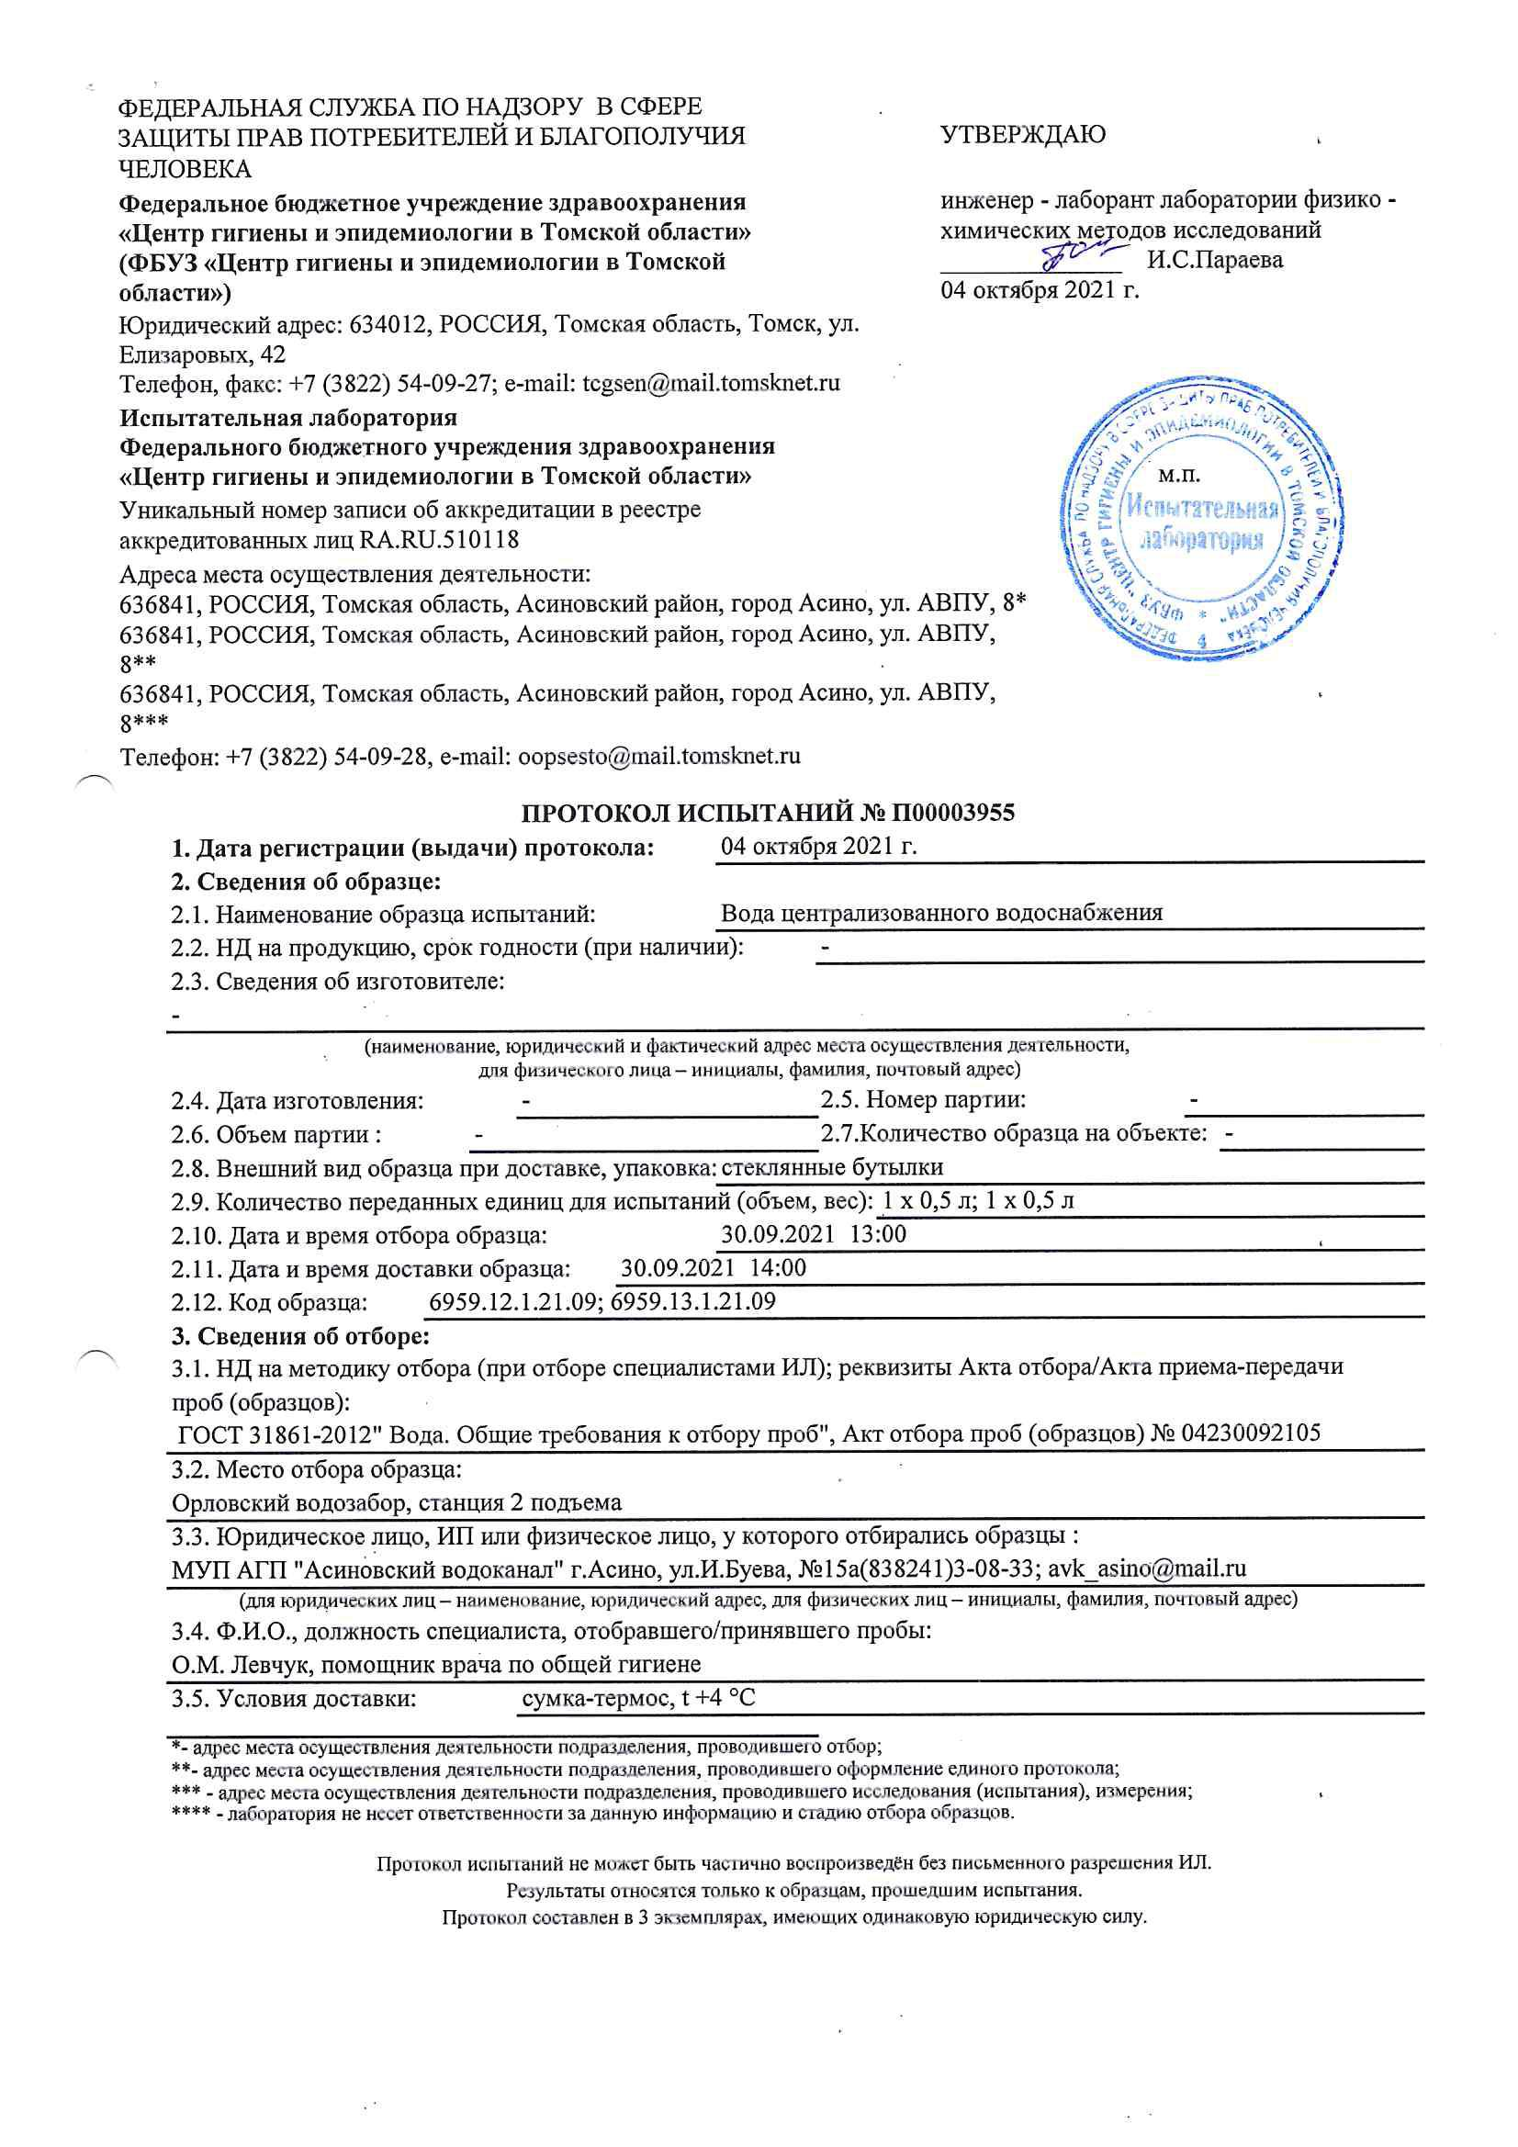
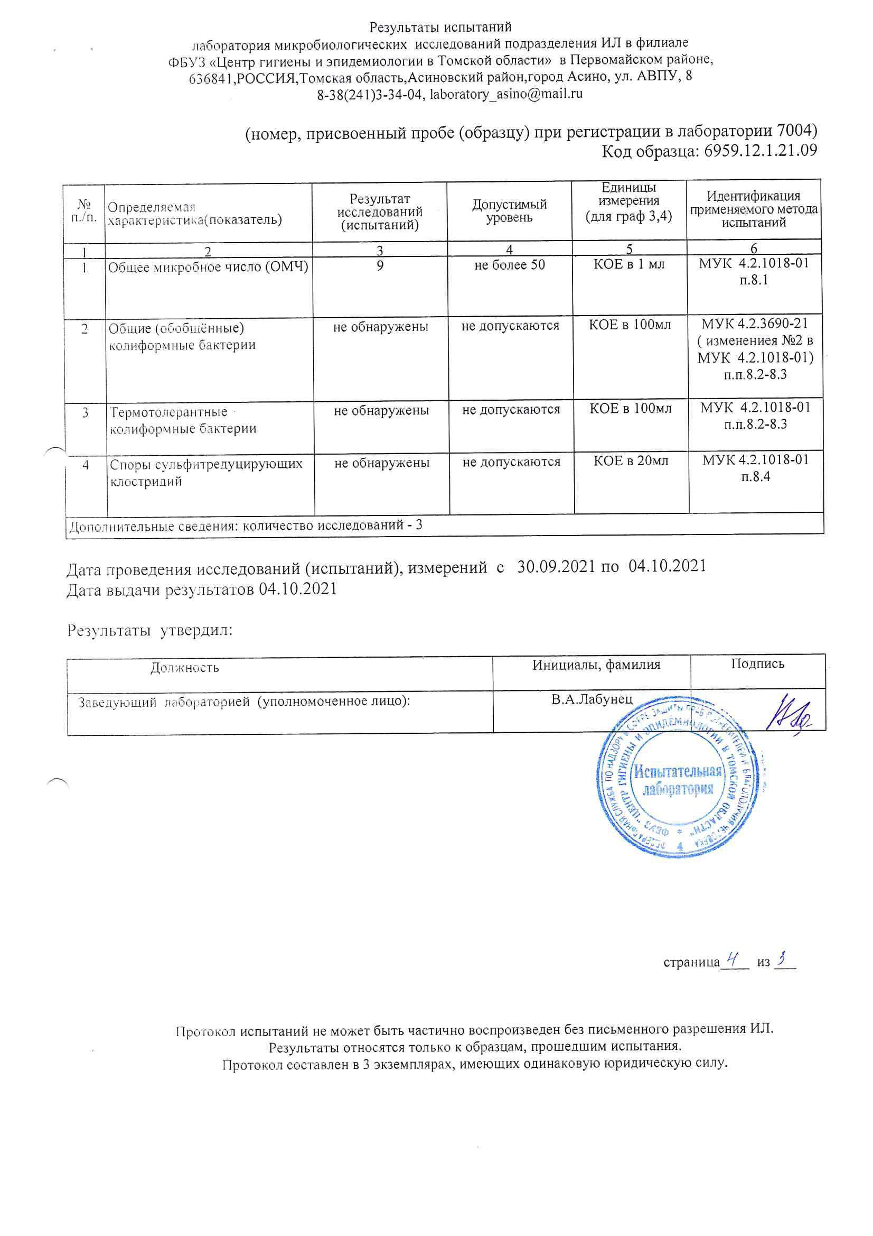
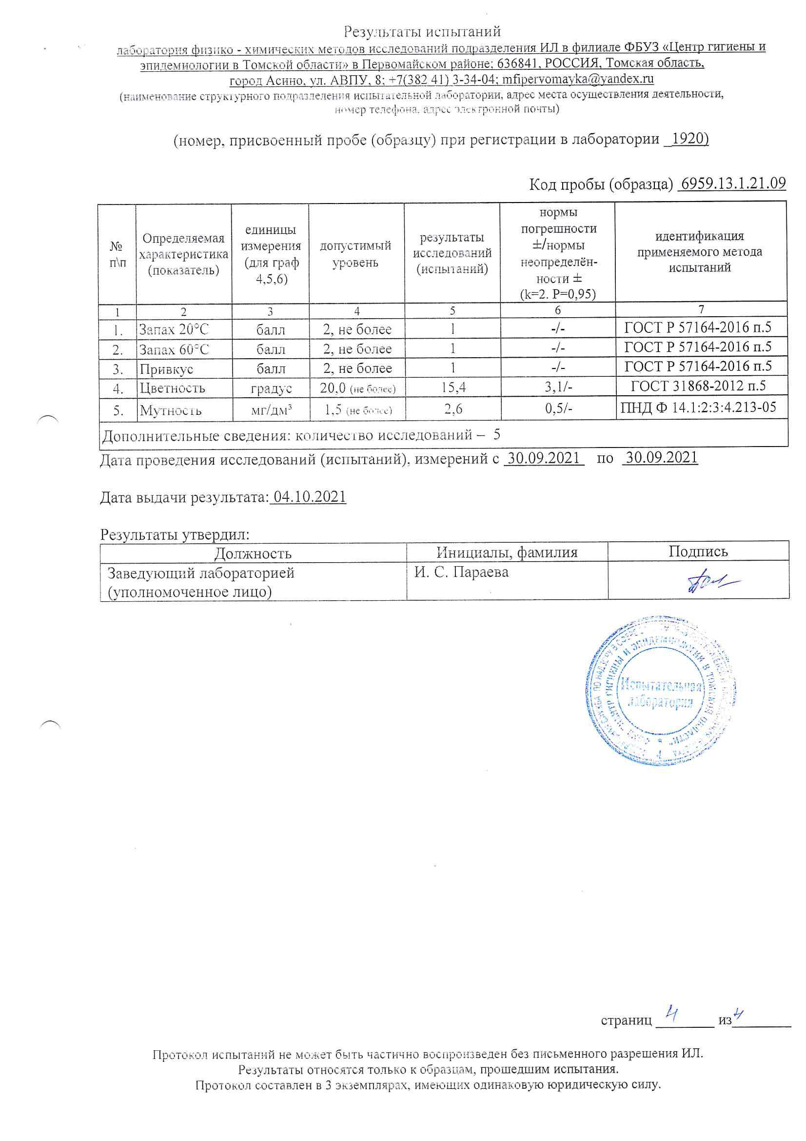

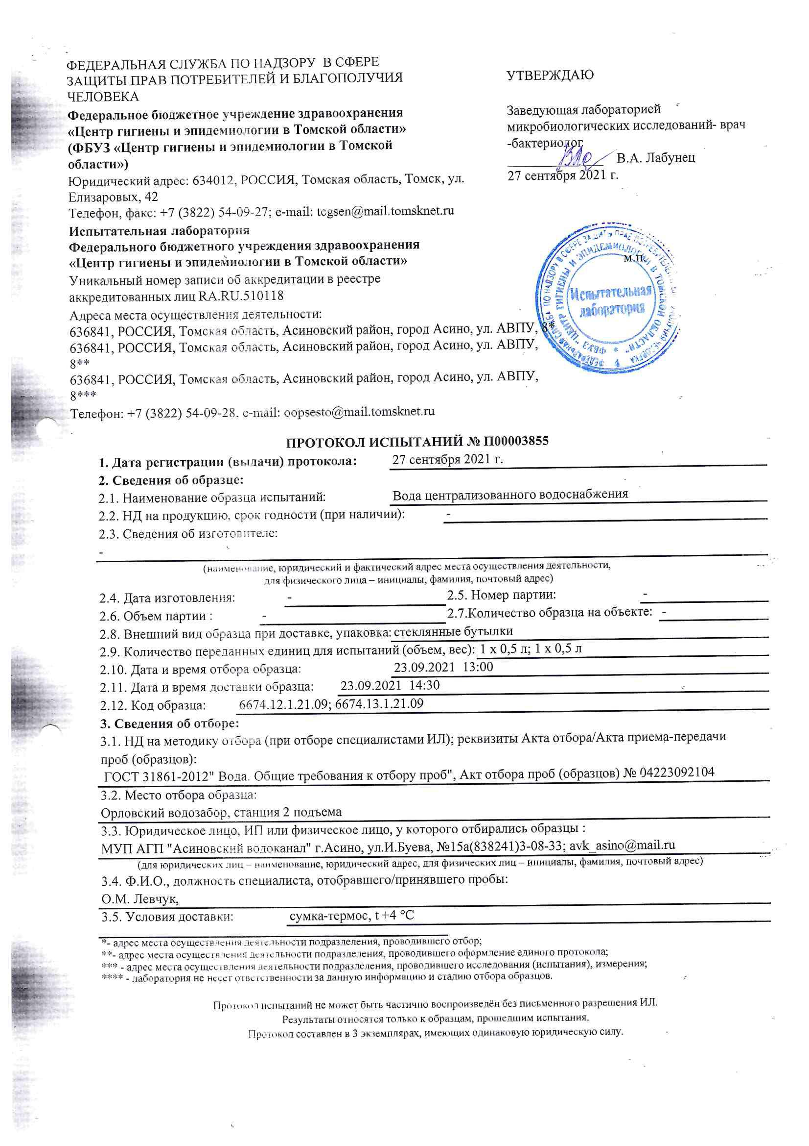
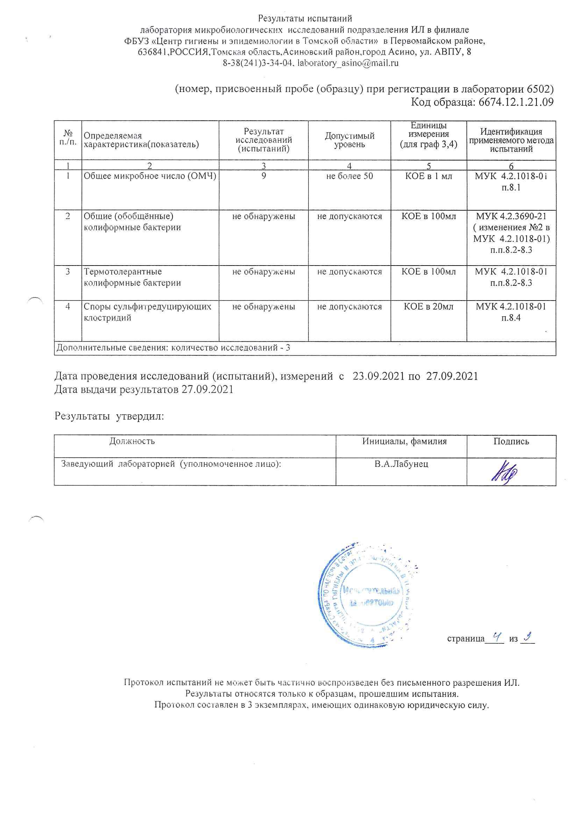
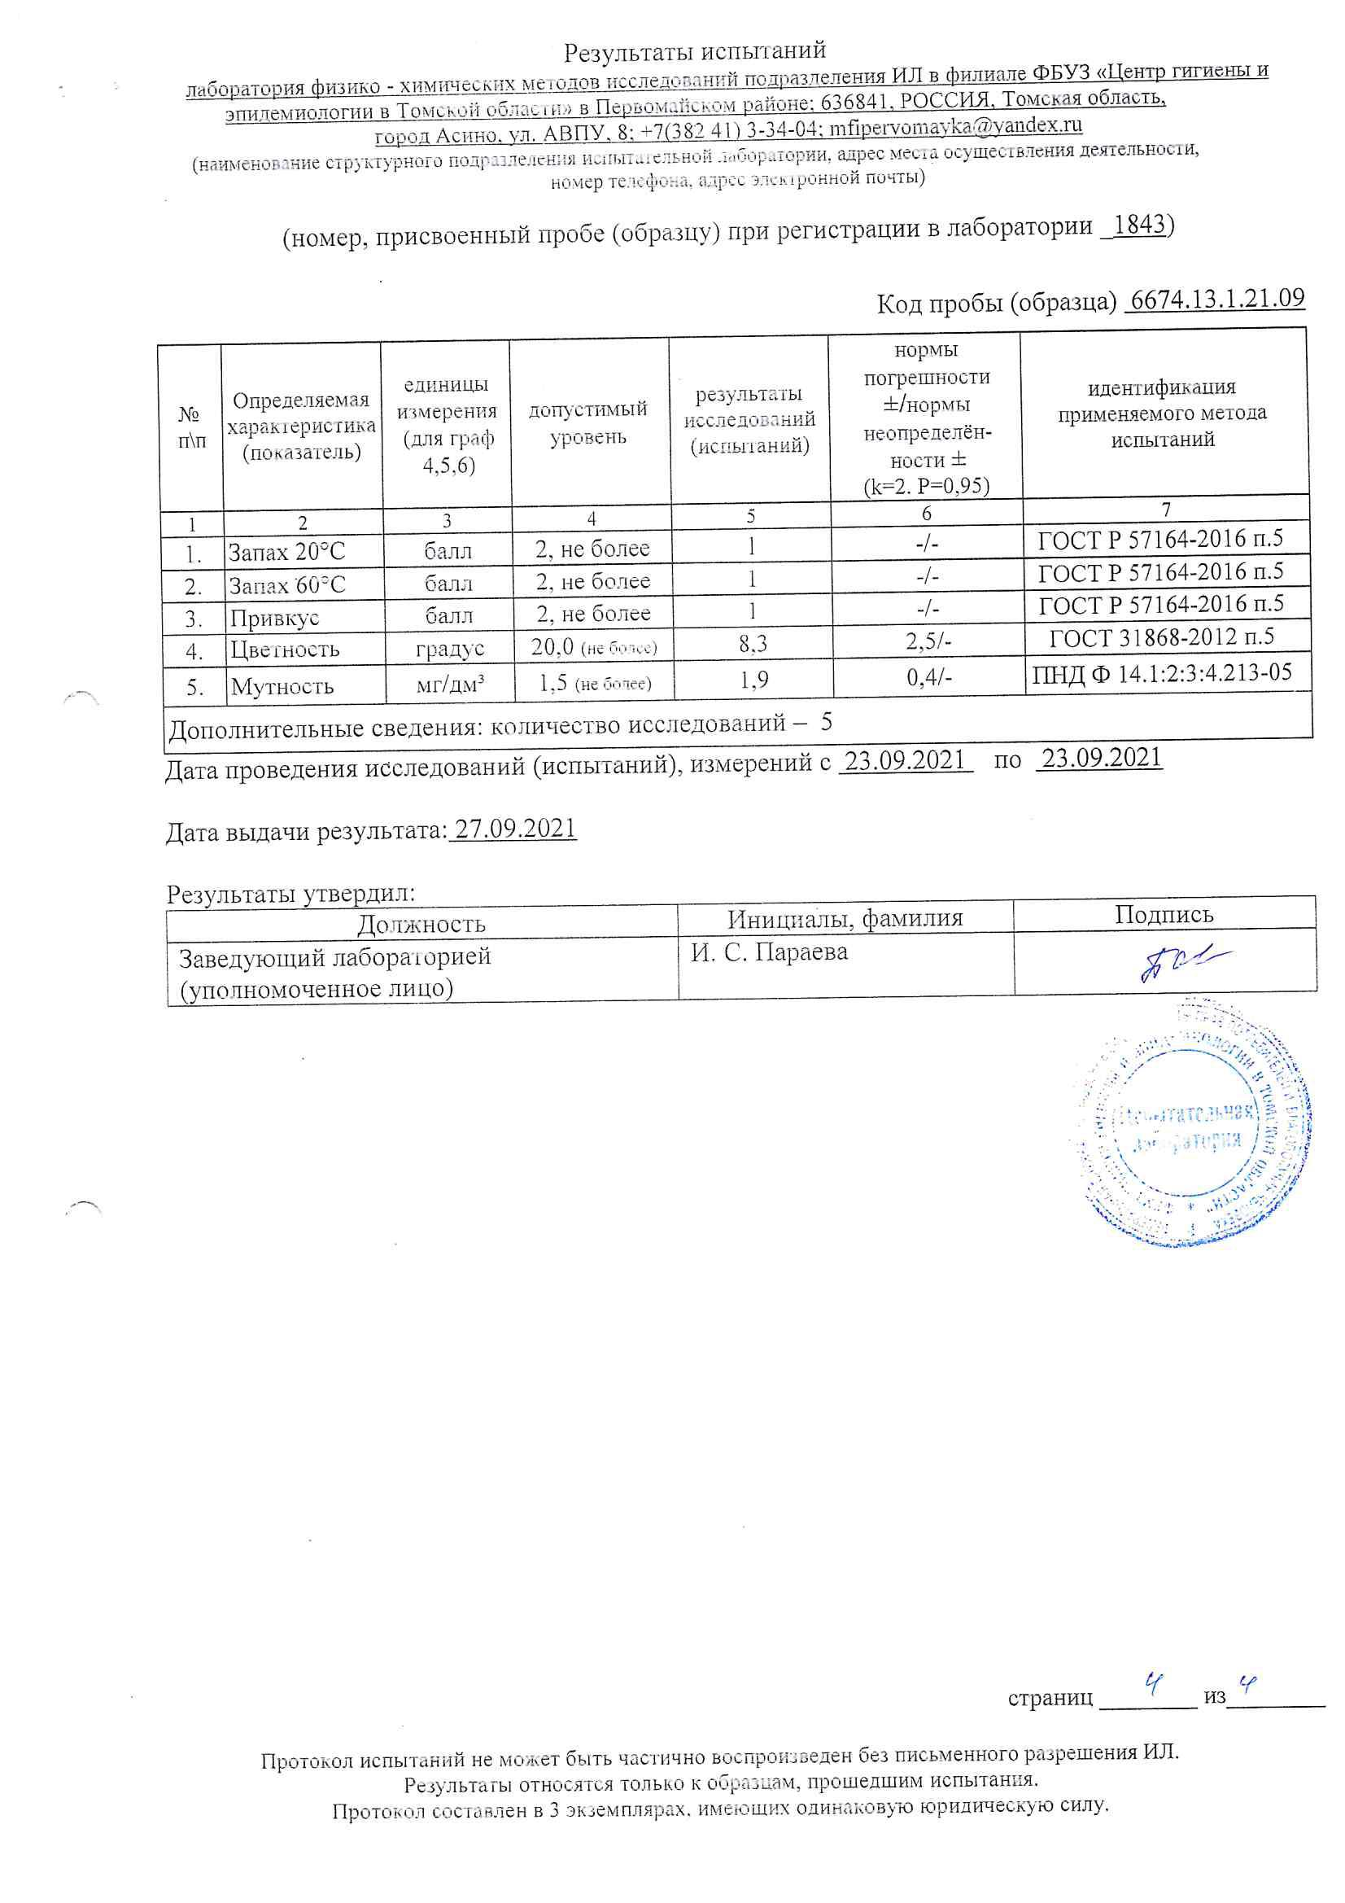
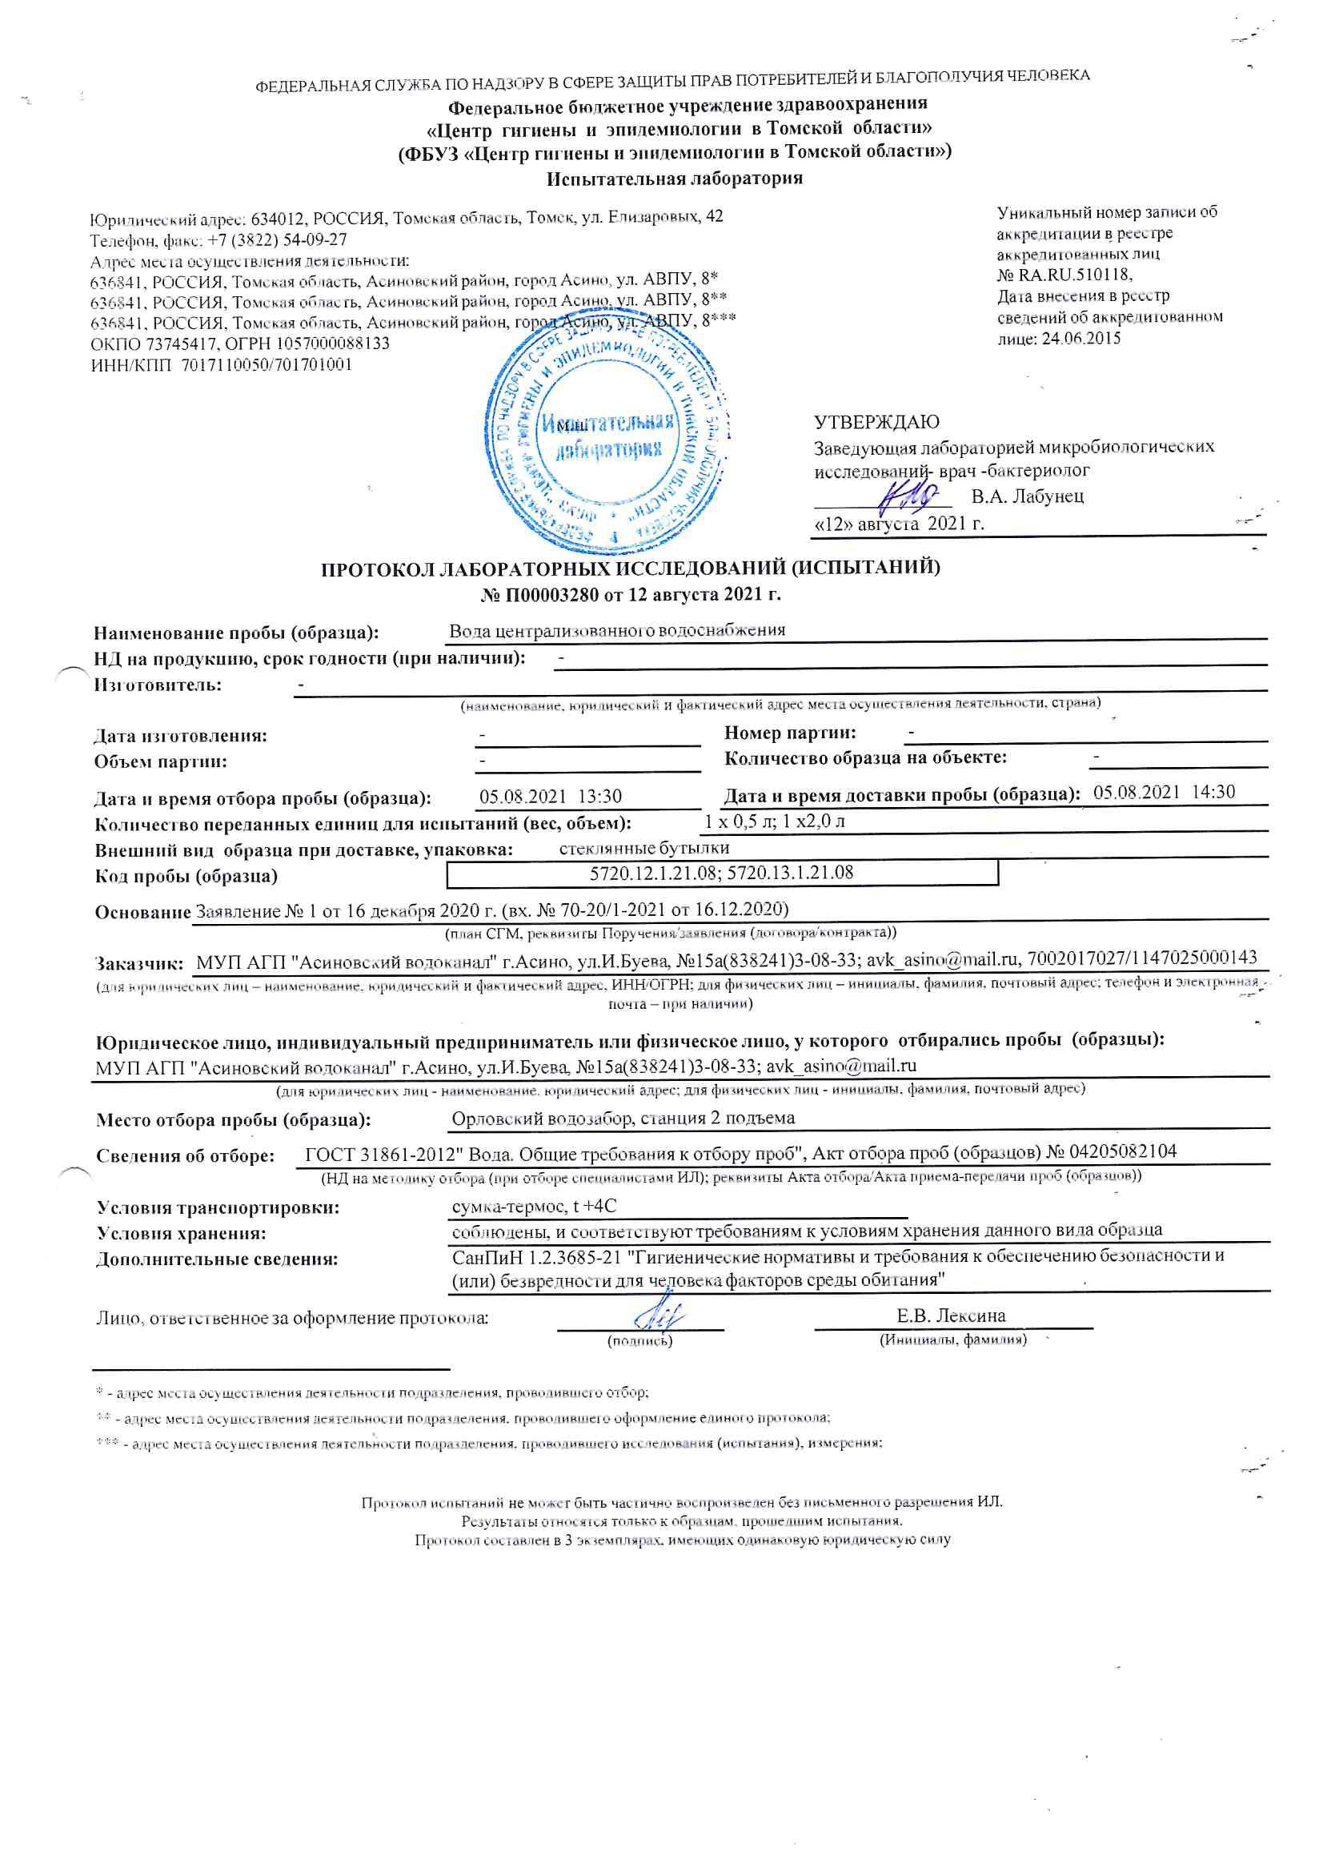

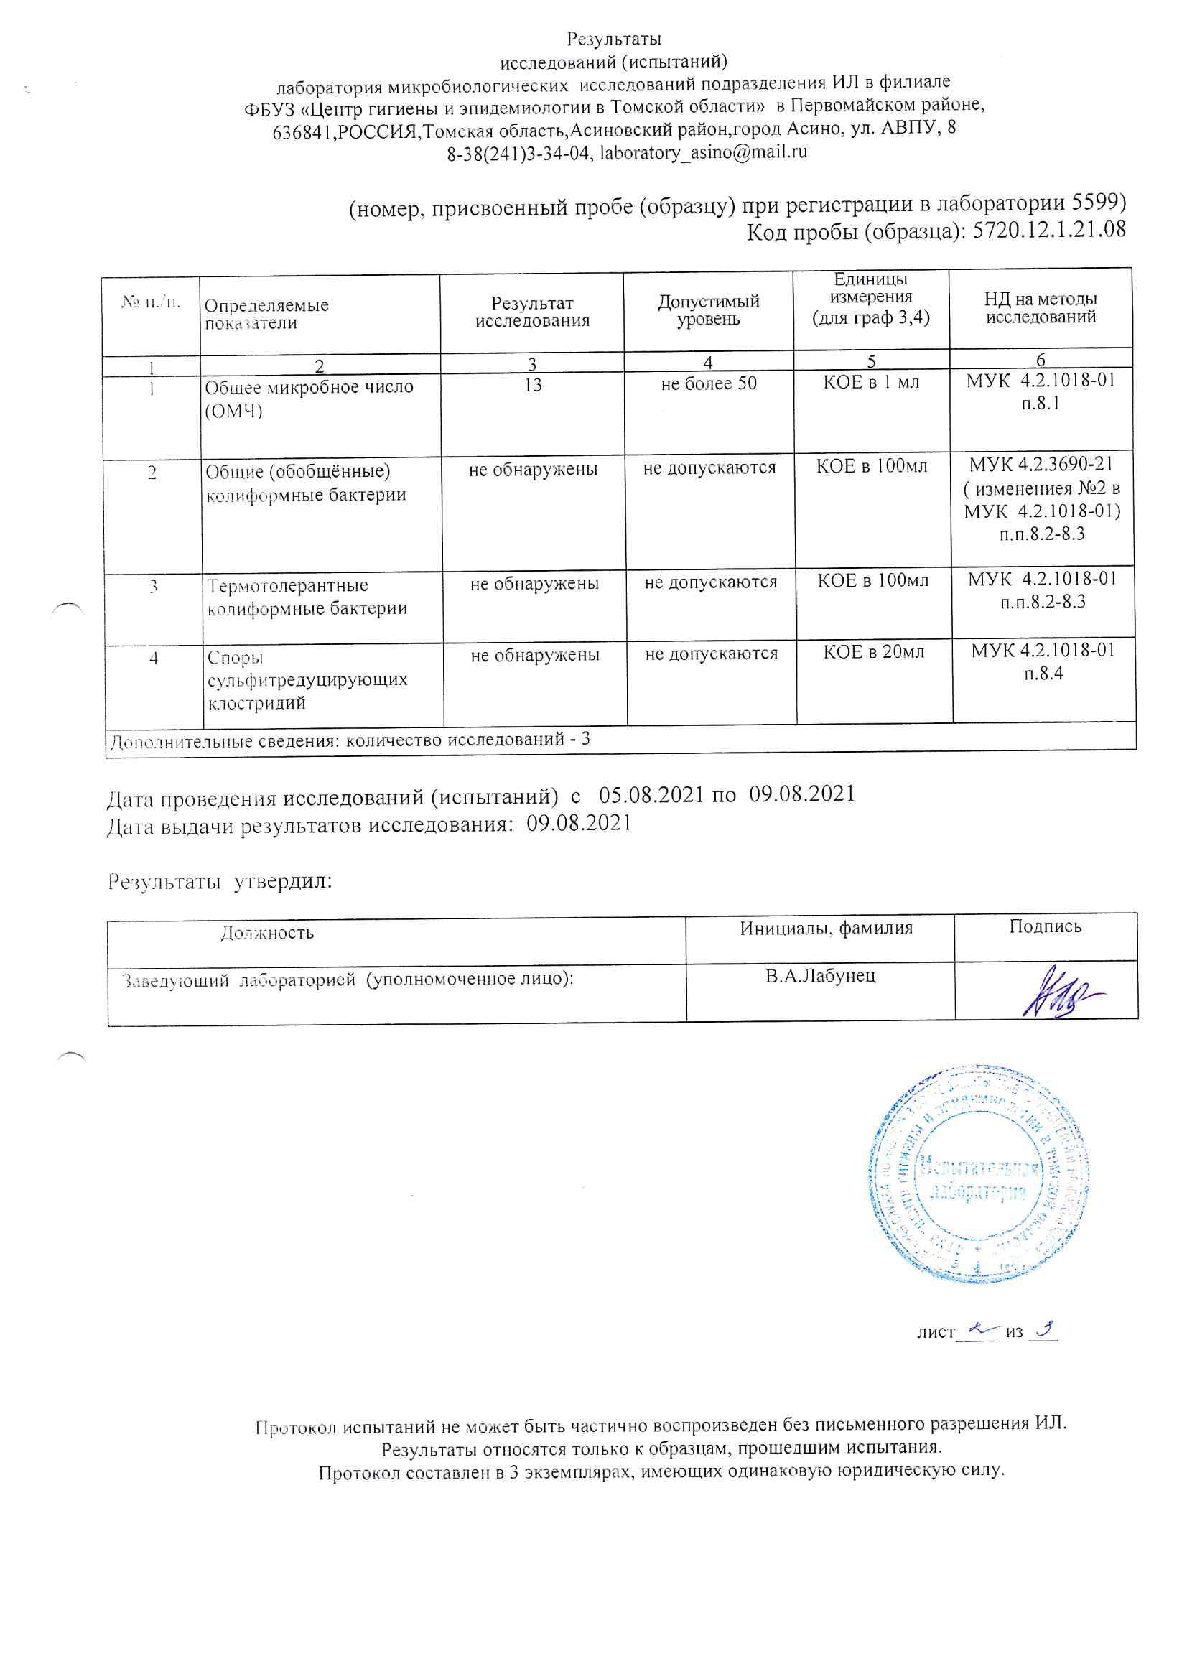
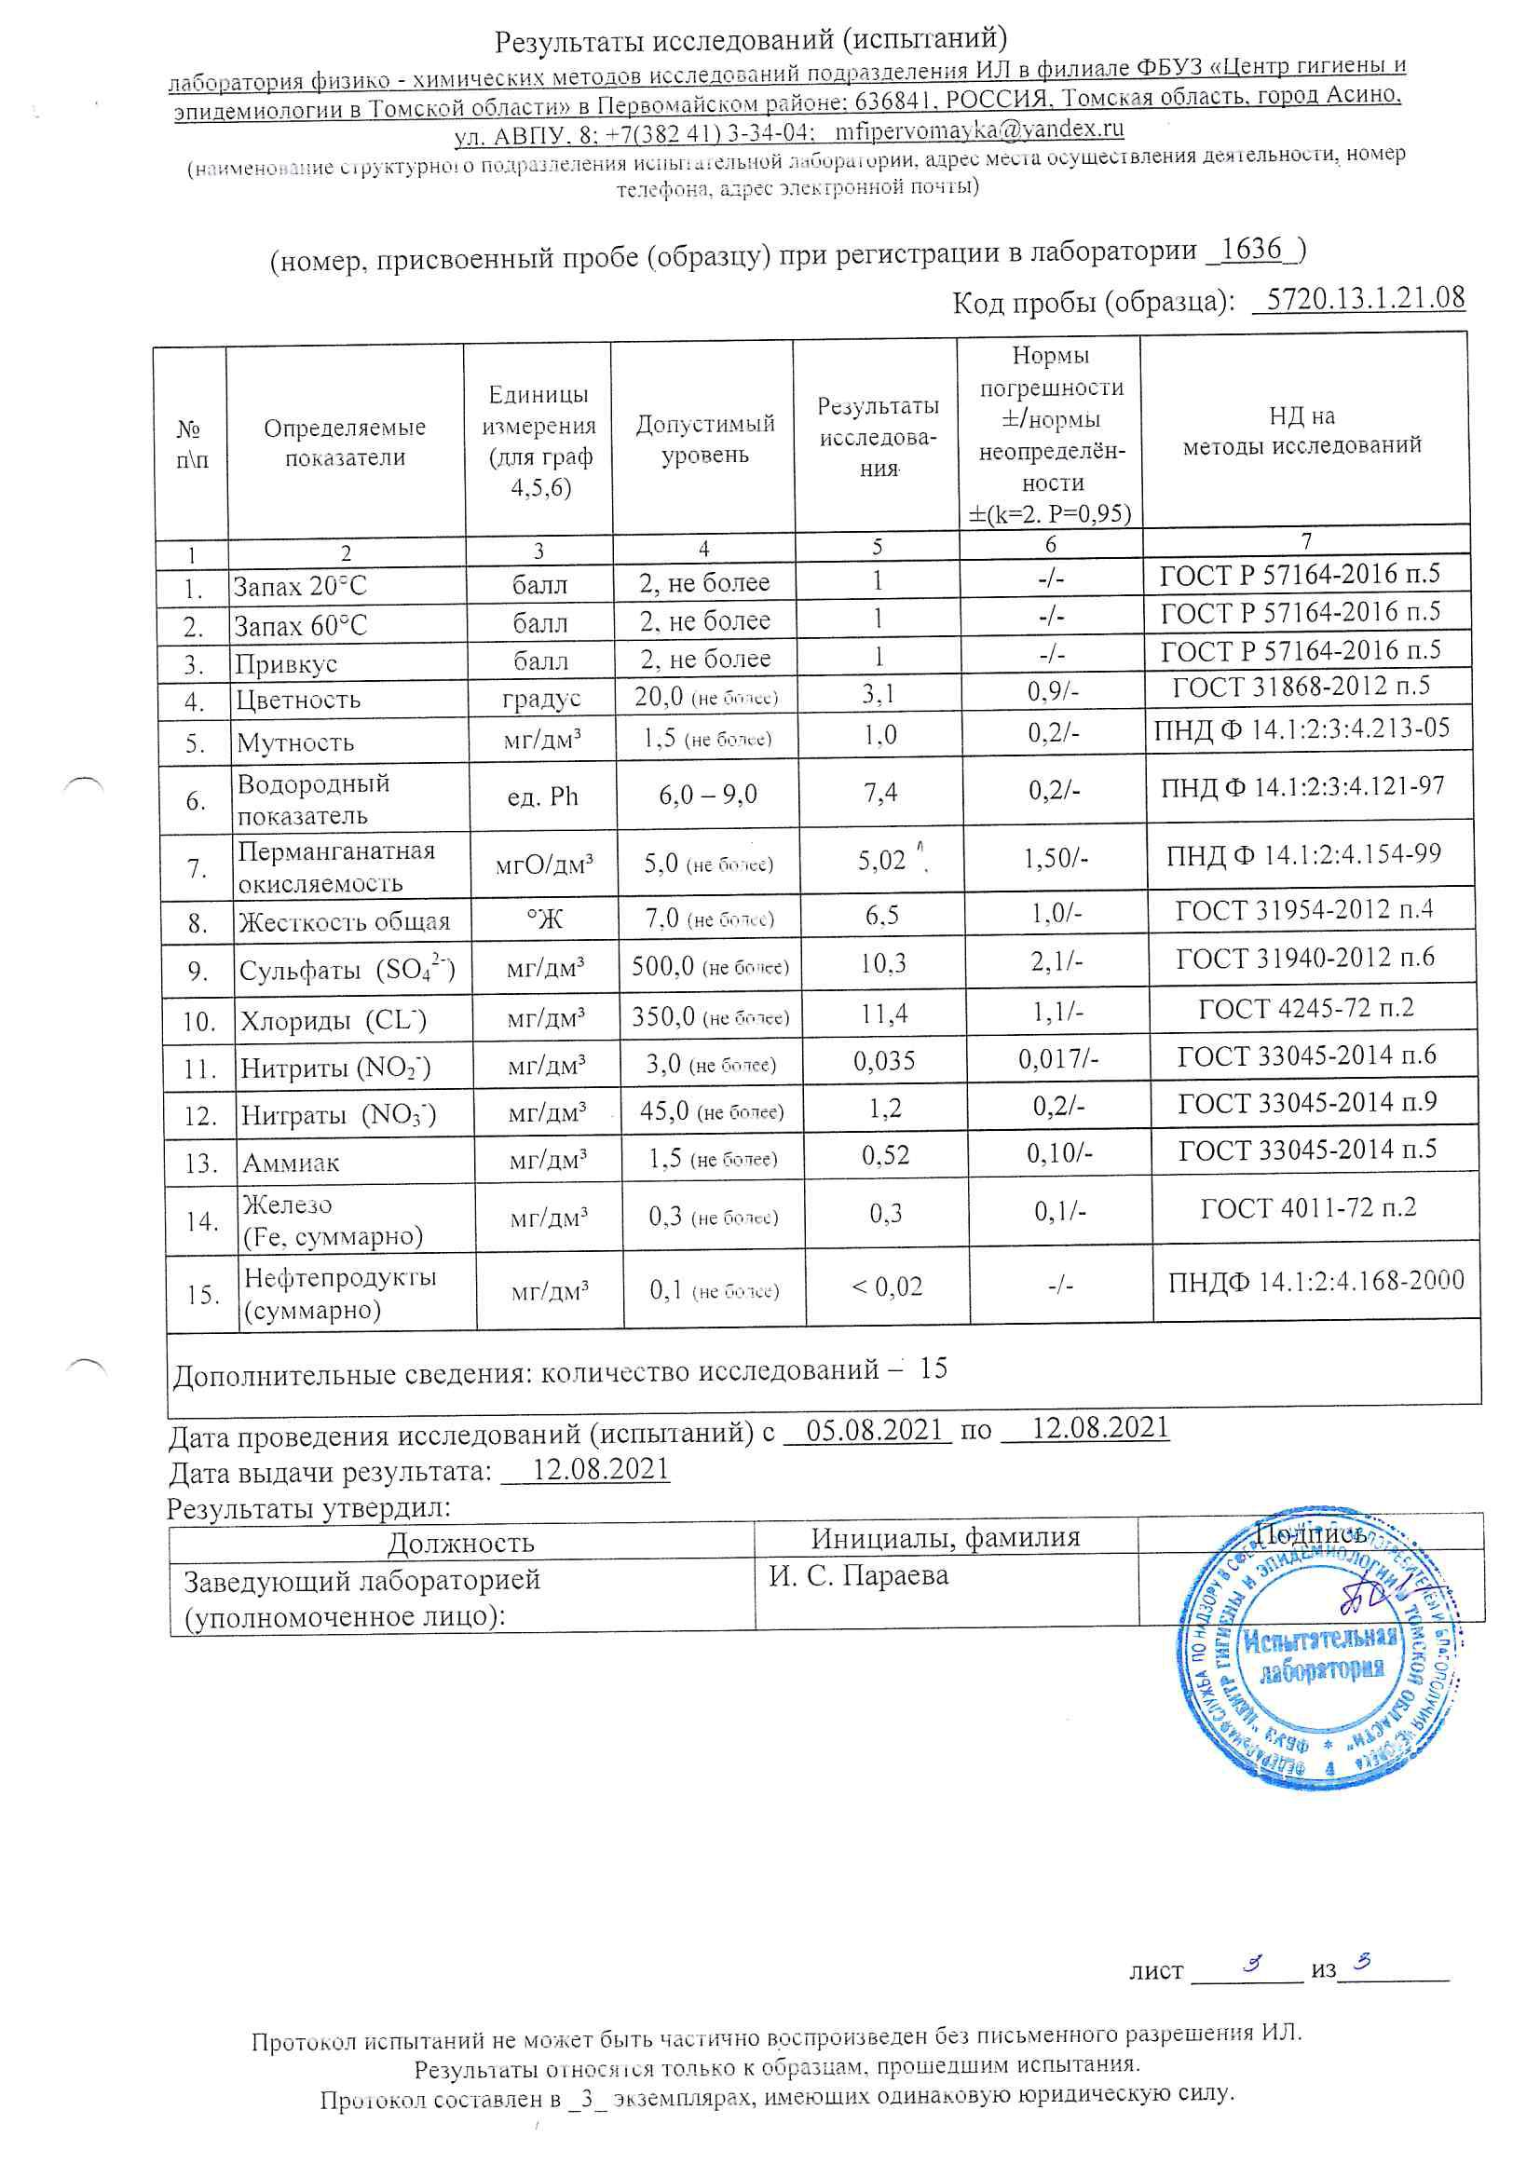

Описание состояния и функционирования существующих насосных централизованных станций

Производительность насосных станций представлена в таблице ниже.

Таблица 7 Характеристики насосных станций
Наименование оборудования | Марка | Год ввода в экспл. | Производительность, м3/час | Нормативный срок службы | Фактический срок службы оборудования | Износ оборудования, %
Насос № 1 | grundfos hs 200-150-483/465  (8 шт) | 2017 | 150 | 15 | 5 | 33
Насос № 2 | grundfos hs 350-250-498 5/1-F-A-BBVP  (2 шт) | 2017 | 750 | 15 | 5 | 33
Насос № 3 | Flygt NP3102.181.SH  (6 шт) | 2021 | 61,3 | 10 |  | 0
Насос № 4 | SYDEX BK 065-1L-07  (2 шт) | 2021 | 25 | 10 |  | 0
Насос № 5 | SYDEX BK 035 -1L -2S  (2 шт) | 2021 | 0,65-3,2 | 10 |  | 0
Насос № 6 | SYDEX FMC 03/6  (6 шт) | 2021 | 0-200 | 10 |  | 0
Насос № 7 | Etatron BT-MA/M 30-4 (6 шт) | 2021 | 30 | 10 |  | 0
Насос № 8 | Etatron DLX-MA/M | 2021 | 10 | 10 |  | 0
Насос повысительный на мкр. Нефтебаза | Джамбо 70/50 П | 2015 | 4,2 | 15 | 4 | 27

Описание состояния и функционирования водопроводных сетей систем водоснабжения
Общая протяжённость сетей холодного водоснабжения составляет 116,268 км, из них 40,14 – стальные трубы, 18,03 – чугунные трубы, 59,00 – пластмассовые.

Рисунок 2 Соотношение материала водопроводов
Исходя из таблицы ниже, необходимо заменить 57,4% сетей – это сети с истекшим сроком эксплуатации.

Таблица 8 Сводная ведомость водопроводных сетей
Свод по Ду водопроводы |  |  |  | ИТОГО: | Свод по Ду водопроводы (ветхие сети)
Ду | Протяженность, м.п. |  |  |  | Ду | Протяженность, м.п. |  |  | ИТОГО:
 | Сталь | чугун | ПЭ |  |  | Сталь | чугун | ПЭ
15 |  |  |  | 0,0 | 15
20 |  |  | 387,4 | 387,4 | 20 |  |  |  | 0,0
25 | 326,0 |  | 323,0 | 649,0 | 25 | 326,0 |  | 220,0 | 546,0
32 | 1 275,5 |  | 646,5 | 1 922,0 | 32 | 1 275,5 |  |  | 1 275,5
40 | 798,8 |  | 3 474,0 | 4 272,8 | 40 | 798,8 |  | 92,0 | 890,8
50 | 2 183,4 |  | 7 235,4 | 9 418,8 | 50 | 2 183,4 |  |  | 2 183,4
70 | 2 757,3 |  | 782,0 | 3 539,3 | 70 | 2 757,3 |  |  | 2 757,3
80 | 2 394,5 |  |  | 2 394,5 | 80 | 2 394,5 |  |  | 2 394,5
90 |  |  |  | 0,0 | 90 |  |  |  | 0,0
100 | 14 160,0 | 7 493,0 | 32 620,6 | 54 273,6 | 100 | 14 160,0 | 7 493,0 |  | 21 653,0
125 | 138,0 |  |  | 138,0 | 125 | 138,0 |  |  | 138,0
150 | 4 150,0 | 2 739,0 | 3 811,4 | 10 700,4 | 150 | 4 150,0 | 2 739,0 |  | 6 889,0
200 | 2 269,0 | 4 186,0 | 3 574,2 | 10 029,2 | 200 | 2 269,0 | 3 811,0 |  | 6 080,0
250 | 358,0 |  | 1 094,0 | 1 452,0 | 250 | 358,0 |  |  | 358,0
300 | 2 394,0 |  | 889,0 | 3 283,0 | 300 | 2 394,0 |  |  | 2 394,0
350 |  |  | 240,0 | 240,0 | 350 |  |  |  | 0,0
400 | 6 940,0 | 3 607,0 | 2 681,0 | 13 228,0 | 400 | 6 940,0 | 3 607,0 |  | 10 547,0
500 |  |  | 340,0 | 340,0 | 500 |  |  |  | 0,0
ИТОГО: | 40 144,50 | 18 025,00 | 58 098,50 | 116 268,0 | ИТОГО: | 40 144,50 | 17 650,00 | 312,00 | 58 106,50
% | 35% | 15% | 50% |  | % | 35% | 15% | 0%
ВСЕГО: | 116 268,00 |  |  |  | ВСЕГО: | 58 106,50
Таблица 9 Технические характеристики водопроводных сетей
№ п/п | Местонахождение | Год постройки (год ввода в эксплуатацию) | ПРОЕКТ (после ввода в эксплуатацию) |  |  | ФАКТ
 |  |  | Ду, мм | Протяженность, м.п. | Материал труб | Год последнего ремонта | Ду, мм | Протяженность, м.п. | Материал труб
1 | Водовод 1 подъема. Томская область, г. Асино, 2.1 км. на запад от ориентира: мост через реку Итатка на автотрассе Асино-Томск, сооружение 21 протяженность, 1826,9 м.п. |  |  | 1826,9 |  |  |  | 4458,8
 |  |  |  | в том числе: |  |  |  | в том числе:
 |  | 1985 | 500 | 139,3 | Сталь | 2015 | 500 | 340,0 | ПЭ
 |  | 1985 | 400 | 130,7 | Сталь | 2015 | 400 | 319,0 | ПЭ
 |  | 1985 | 350 | 98,3 | Сталь | 2015 | 350 | 240,0 | ПЭ
 |  | 1985 | 300 | 213,1 | Сталь | 2015 | 300 | 520,0 | ПЭ
 |  | 1985 | 250 | 448,2 | Сталь | 2015 | 250 | 1094,0 | ПЭ
 |  | 1985 | 200 | 479,5 | Сталь | 2015 | 200 | 1170,2 | ПЭ
 |  | 1985 | 100 | 317,8 | Сталь | 2015 | 100 | 775,6 | ПЭ
2 | Томская область, Асиновский район, г.Асино от Орловского водозабора до колодца рядом с домом № 35 по ул. Заводской, протяженность 5578 м.п. |  |  | 5578,0 |  |  |  | 5578,0
 |  |  |  | в том числе: |  |  |  | в том числе:
 |  | 1985 | 400 | 3216 | сталь | 1985 | 400 | 3216 | Сталь
 |  | 1985 | 400 | 1832 | чугун | 2013 | 400 | 1832 | ПЭ
 |  | 1985 | 400 | 530 | чугун | 2014 | 400 | 530 | ПЭ
3 | Томская область, Асиновский район, г.Асино от Орловского водозабора до колодца рядом с домом № 35 по ул. Заводской, протяженность 5556 м.п. |  |  | 5556,0 |  |  |  | 5556,0
 |  |  |  | в том числе: |  |  |  | в том числе:
 |  | 1992-2003 | 400 | 3724 | сталь | 2003 | 400 | 3724 | Сталь
 |  | 1992-2003 | 300 | 1832 | сталь | 2003 | 300 | 1832 | Сталь
4 | Томская область, Асиновский район, г.Асино ориентир от колодца рядом с жилым домом ул.Разведчиков-Добровольцев, 55, окольцовывающая микрорайон «Центральный» с Востока до колодца по ул. им.Гончарова, 154, протяженность 15711 м.п. |  |  | 15711,0 |  |  |  | 15711,0
 |  |  |  | в том числе: |  |  |  | в том числе:
 |  | 1973 | 32 | 114 | сталь | 1973 | 32 | 114 | Сталь
 |  | 2006 | 40 | 150 | ПЭ | 2006 | 40 | 150 | ПЭ
 |  | 1973 | 50 | 312 | сталь | 1973 | 50 | 132 | Сталь
 |  | 2008 | 50 | 112 | ПЭ | 2008 | 50 | 112 | ПЭ
 |  |  |  |  |  | 2008 | 50 | 180 | ПЭ
 |  | 1973 | 70 | 584 | сталь | 1973 | 70 | 584 | Сталь
 |  | 1996 | 70 | 174 | ПЭ | 1996 | 70 | 174 | ПЭ
 |  | 1973 | 80 | 781 | сталь | 1973 | 80 | 781 | Сталь
 |  | 1973 | 100 | 4115 | сталь | 1973 | 100 | 3746 | Сталь
 |  |  |  |  |  | 2013 | 100 | 295 | ПЭ
 |  |  |  |  |  | 2018 | 100 | 74 | ПЭ
 |  | 1973 | 100 | 2357 | чугун | 1973 | 100 | 2003 | чугун
 |  |  |  |  |  | 2012 | 100 | 92 | ПЭ
 |  |  |  |  |  | 2008 | 100 | 262 | ПЭ
 |  | 1973 | 150 | 1591 | чугун | 1973 | 150 | 1229 | чугун
 |  | 1973 |  |  |  | 2014 | 150 | 362 | ПЭ
 |  | 1973 | 200 | 630 | сталь | 1973 | 200 | 630 | Сталь
 |  | 1973 | 200 | 639 | чугун | 1973 | 200 | 494 | чугун
 |  | 1973 |  |  |  | 2015 | 200 | 145 | ПЭ
 |  | 1973 | 250 | 358 | сталь | 1973 | 250 | 358 | Сталь
 |  | 1973 | 300 | 369 | чугун | 2010 | 300 | 369 | ПЭ
 |  | 1973 | 400 | 3425 | чугун | 1973 | 400 | 3425 | чугун
5 | Томская область, Асинвский район, г.Асино ориентир от колодца по магистральной сети Орловского водозабора по ул. 149 Стрелковой бригады в направлении на юг до теплового узла по ул.Мясокомбинат, протяженность 6926 м.п. |  |  | 6926,0 |  |  |  | 6926,0
 |  |  |  | в том числе: |  |  |  | в том числе:
 |  | 1982 | 25 | 154 | Сталь | 1982 | 25 | 154 | Сталь
 |  | 1986 | 40 | 61 | Сталь | 2009 | 40 | 61 | ПЭ
 |  | 1982 | 50 | 267 | Сталь | 1982 | 50 | 267 | Сталь
 |  | 1982 | 70 | 228 | Сталь | 1982 | 70 | 228 | Сталь
 |  | 2006 | 70 | 282 | ПЭ | 2006 | 70 | 282 | ПЭ
 |  | 1982 | 100 | 2065 | Сталь | 1982 | 100 | 2065 | Сталь
 |  | 1982 | 100 | 764 | чугун | 1982 | 100 | 764 | чугун
 |  | 1982 | 150 | 862 | Сталь | 1982 | 150 | 862 | Сталь
 |  | 1982 | 150 | 1096 | чугун | 1982 | 150 | 1096 | чугун
 |  | 1982 | 200 | 1147 | Сталь | 2006 | 200 | 1147 | ПЭ
6 | Томская область, Асинвский район, г.Асино ориентир от колодца рядом с домом № 132 по ул.Партизанская в производственной базы ул. Сельская, 130, протяженность 9570 м.п. |  |  | 9570,0 |  |  |  | 9570,0
 |  |  |  | в том числе: |  |  |  | в том числе:
 |  | 2009 | 32 | 114 | ПЭ | 2009 | 32 | 114 | ПЭ
 |  | 1983 | 50 | 718 | Сталь | 1983 | 50 | 538 | Сталь
 |  |  |  |  |  | 2014 | 50 | 180 | ПЭ
 |  | 1983 | 70 | 625 | Сталь | 1983 | 70 | 625 | Сталь
 |  | 1983 | 80 | 811 | Сталь | 1983 | 80 | 811 | Сталь
 |  | 1983 | 100 | 1652 | Сталь | 1983 | 100 | 1479 | Сталь
 |  |  |  |  |  | 2014 | 100 | 173 | ПЭ
 |  | 1983 | 100 | 2996 | чугун | 1983 | 100 | 2210 | чугун
 |  |  |  |  |  | 2013 | 100 | 441 | ПЭ
 |  |  |  |  |  | 2017 | 100 | 345 | ПЭ
 |  | 1983 | 150 | 656 | Сталь | 1983 | 150 | 656 | Сталь
 |  | 1983 | 150 | 414 | чугун | 1983 | 150 | 414 | чугун
 |  | 1983 | 200 | 1584 | чугун | 1983 | 200 | 1472 | чугун
 |  |  |  |  |  | 2017 | 200 | 112 | ПЭ
7 | Томская область, Асиновский район, г.Асино ориентир от колодца расположенного рядом с жилым домом ул. Заводская, 35 окольцовывающий квартал, ограниченный улицами Линейная, Разведчиков-Добровольцев до жилого дома ул. имени Ленина, 88, протяженность 8120,0 м.п. |  |  | 8120,0 |  |  |  | 8120,0
 |  |  |  | в том числе: |  |  |  | в том числе:
 |  | 1981 | 50 | 283 | сталь | 1981 | 50 | 118 | Сталь
 |  |  |  |  |  | 2017 | 50 | 165 | ПЭ
 |  | 1981 | 70 | 739 | сталь | 1981 | 70 | 739 | Сталь
 |  | 1981 | 80 | 71 | сталь | 1981 | 80 | 71 | Сталь
 |  | 1981 | 100 | 2055 | сталь | 1981 | 100 | 1825 | Сталь
 |  |  |  |  |  | 2017 | 100 | 230 | ПЭ
 |  | 1981 | 100 | 1736 | чугун | 1981 | 100 | 1736 | чугун
 |  | 2008 | 100 | 270 | ПЭ | 2008 | 100 | 270 | ПЭ
 |  | 1981 | 150 | 587 | сталь | 1981 | 150 | 587 | Сталь
 |  | 1981 | 200 | 791 | сталь | 1981 | 200 | 791 | Сталь
 |  | 1981 | 200 | 1406 | чугун | 1981 | 200 | 1286 | чугун
 |  |  |  |  |  | 2017 | 200 | 120 | ПЭ
 |  | 1981 | 400 | 182 | чугун | 1981 | 400 | 182 | чугун
8 | Томская область, г. Асино, площадка Южная (1 очередь) протяженность 1636,11 м.п. |  |  | 1636,1 |  |  |  | 1636,1
 |  |  |  | в том числе: |  |  |  | в том числе:
 |  | 2011 | 40 | 104 | ПЭ | 2011 | 40 | 104 | ПЭ
 |  | 2011 | 50 | 181 | ПЭ | 2011 | 50 | 181 | ПЭ
 |  | 2011 | 100 | 374 | ПЭ | 2011 | 100 | 374 | ПЭ
 |  | 2011 | 150 | 977,11 | ПЭ | 2011 | 150 | 977,11 | ПЭ
9 | Томская область, г. Асино, площадка Южная (2 очередь) протяженность 4125 м.п. |  |  | 4125,0 |  |  |  | 4125,0
 |  |  |  | в том числе: |  |  |  | в том числе:
 |  | 2012 | 40 | 2088 | ПЭ | 2012 | 40 | 2088 | ПЭ
 |  | 2012 | 50 | 907 | ПЭ | 2012 | 50 | 907 | ПЭ
 |  | 2012 | 100 | 1130 | ПЭ | 2012 | 100 | 1130 | ПЭ
10 | Томская область, г. Асино, по ул. Первомайская ( от существующего колодца ВК-1 по ул. Строителей до жилого дома по ул. Первомайская, 14), протяженность 844,6 м.п. |  |  | 844,6 |  |  |  | 844,6
 |  |  |  | в том числе: |  |  |  | в том числе:
 |  | 2012 | 100 | 844,6 | ПЭ | 2012 | 100 | 844,6 | ПЭ
11 | Томская область, г. Асино, на мкр.Юго-Западная площадка, протяженность 6124 м.п. |  |  | 6124,0 |  |  |  | 6124,0
 |  |  |  | в том числе: |  |  |  | в том числе:
 |  | 2013 | 63 | 397 | ПЭ | 2013 | 50 | 397 | ПЭ
 |  | 2013 | 100 | 5727 | ПЭ | 2013 | 100 | 5727 | ПЭ
12 | Томская область, г. Асино, на мкр. Перевалка (ул. Никитина, ул. Курьинская, пер. Тихий, пер. Чехова, ул. Матросова), протяженность 2118 м.п. |  |  | 2118,0 |  |  |  | 2118,0
 |  |  |  | в том числе: |  |  |  | в том числе:
 |  | 2013 | 63 | 245 | ПЭ | 2013 | 50 | 245 | ПЭ
 |  | 2013 | 100 | 1873 | ПЭ | 2013 | 100 | 1873 | ПЭ
13 | Томская область, г. Асино, на мкр.Сосновка (1 пусковой комплекс) (Сентябрьская, Майская, Войкова, Пионерска), протяженность 1200 м.п. |  |  | 1210,0 |  |  |  | 1200,0
 |  |  |  | в том числе: |  |  |  | в том числе:
 |  | 2013 | 100 | 1040 | ПЭ | 2013 | 100 | 1030 | ПЭ
 |  | 2013 | 150 | 170 | ПЭ | 2013 | 150 | 170 | ПЭ
14 | Томская область, г. Асино, на мкр.Сосновка (2 пусковой комплекс) (Войкова, Чкалова), протяженность 2321 м.п. |  |  | 2321,0 |  |  |  | 2321,0
 |  |  |  | в том числе: |  |  |  | в том числе:
 |  | 2014 | 100 | 1265 | ПЭ | 2014 | 100 | 1265 | ПЭ
 |  | 2014 | 150 | 1056 | ПЭ | 2014 | 150 | 1056 | ПЭ
15 | Томская область, Асиновский район, г. Асино, Сосновка (3 пусковой копмплекс), протяженность 1626 м.п. |  |  | 1626,0 |  |  |  | 1626,0
 |  |  |  | в том числе: |  |  |  | в том числе:
 |  | 2015 | 100 | 1202 | ПЭ | 2015 | 100 | 1202 | ПЭ
 |  | 2015 | 150 | 424 | ПЭ | 2015 | 150 | 424 | ПЭ
16 | Томская область, Асиновский район, г. Асино, Сосновка (4 пусковой копмплекс), протяженность 947 м.п. |  |  | 947,0 |  |  |  | 947,0
 |  |  |  | в том числе: |  |  |  | в том числе:
 |  | 2017 | 100 | 601 | ПЭ | 2017 | 100 | 601 | ПЭ
 |  | 2017 | 150 | 346 | ПЭ | 2017 | 150 | 346 | ПЭ
17 | Томская область, г. Асино, на мкр.Сосновка (5 пусковой комплекс), протяженность 1134,6 м.п. |  |  | 1113,4 |  |  |  | 1134,6
 |  |  |  | в том числе: |  |  |  | в том числе:
 |  | 2018 | 160 | 476,3 | ПЭ | 2018 | 150 | 476,3 | ПЭ
 |  | 2018 | 100 | 637,1 | ПЭ | 2018 | 100 | 658,3 | ПЭ
21 | Томская ообасть, Асиновский район, г. Асино, ориентир от колодца, расположенного на пересечении ул. им. Фурманова и ул. Рабочая вдоль ул. им. Гончарова в направлении на северо-запад до территории Льнозавода, протяженность 5170 м.п. |  |  | 5170,0 |  |  |  | 5170,0
 |  |  |  | в том числе: |  |  |  | в том числе:
 |  | 1986 | 32 | 169 | Сталь | 1986 | 32 | 169 | Сталь
 |  | 1986 | 100 | 1754 | Сталь | 1986 | 100 | 1754 | Сталь
 |  | 1986 | 150 | 1760 | Сталь | 1986 | 150 | 1760 | Сталь
 |  | 1986 | 200 | 550 | Сталь | 1986 | 200 | 550 | Сталь
 |  | 1986 | 200 | 375 | чугун | 1986 | 200 | 375 | чугун
 |  | 1986 | 300 | 562 | Сталь | 1986 | 300 | 562 | Сталь
22 | Томская облсть, г. Асино, мкр. "Лесозавод" ул. Дорожная, ул. Степная, ул. Мирная, протяженность 3200 м.п. |  |  | 3200,0 |  |  |  | 3200,0
 |  |  |  | в том числе: |  |  |  | в том числе:
 |  | 2005 | 50 | 515 | ПЭ | 2005 | 50 | 515 | ПЭ
 |  | 2005 | 100 | 2685 | ПЭ | 2005 | 100 | 2685 | ПЭ
23 | Водопровод.от ул.им.370 Стрелковой дивизии в г. Асино Томской области до Горгаза, протяженность 250 м.п. |  |  | 250,0 |  |  |  | 250,0
 |  |  |  | в том числе: |  |  |  | в том числе:
 |  | 2006 | 100 | 250 | ПЭ | 2006 | 100 | 250 | ПЭ
24 | Водопровод л. АВПУ в г. Асино, Томской области, протяженность 880 м.п. |  |  | 880,0 |  |  |  | 880,0
 |  |  |  | в том числе: |  |  |  | в том числе:
 |  | 2006 | 200 | 880 | ПЭ | 2006 | 200 | 880 | ПЭ
25 | Томская область, г. Асино, м-н «Березовая роща» вдоль ул. Кривой и ул. Льва Толстого в г. Асино, Томской области до существующей сети по ул. Льва Толстого, протяженность 1920 м.п |  |  | 1920,0 |  |  |  | 1920,0
 |  |  |  | в том числе: |  |  |  | в том числе:
 |  | 2005 | 32 | 86 | Сталь | 2005 | 32 | 86 | Сталь
 |  | 2005 | 40 | 138 | Сталь | 2005 | 40 | 138 | Сталь
 |  | 2005 | 50 | 67 | Сталь | 2005 | 50 | 67 | Сталь
 |  | 2005 | 100 | 1629 | Сталь | 2005 | 100 | 1629 | Сталь
26 | Томская область, г. Асино, м-н «ХДСУ» к дому №63,№69 по ул. Льва Толстого в г. Асино Томской области, протяженность 465 м.п. |  |  | 465,0 |  |  |  | 465,0
 |  |  |  | в том числе: |  |  |  | в том числе:
 |  | 2007 | 100 | 465 | ПЭ | 2007 | 100 | 465 | ПЭ
28 | Томская область, г. Асино, мкр. ГРМ (ул: Болотная, Фурманова, Дальняя, ул. Довгалюка, пер. Проходной), протяженность 4888 м.п. |  |  | 4888,0 |  |  |  | 4888,0
 |  |  |  | в том числе: |  |  |  | в том числе:
 |  | 2007 | 50 | 1052 | ПЭ | 2007 | 50 | 1052 | ПЭ
 |  | 2007 | 100 | 3836 | ПЭ | 2007 | 100 | 3836 | ПЭ
29 | Томская область, Асинвский район, г.Асино, водопроводная сеть от пер. Электрический ,3а до Станционная, 52, протяженностью 87,5 м.п. |  |  | 87,5 |  |  |  | 87,5
 |  |  |  | в том числе: |  |  |  | в том числе:
 |  | 2002 | 80 | 56,8 | Сталь | 2002 | 80 | 56,8 | Сталь
 |  | 2002 | 70 | 30,7 | Сталь | 2002 | 70 | 30,7 | Сталь
30 | Томская область, г. Асино, мкр. ТРЗ, протяженность 4507 м.п. |  |  | 4507,0 |  |  |  | 4507,0
 |  |  |  | в том числе: |  |  |  | в том числе:
 |  | 1977 | 25 |  |  | 1977 | 25 | 220 | МП
 |  | 1977 | 32 | 56 | Сталь | 1977 | 32 | 56 | Сталь
 |  | 2014 | 40 | 102 | ПЭ | 2014 | 40 | 102 | ПЭ
 |  |  | 40 |  |  | 2006 | 40 | 102 | ПЭ
 |  | 1977 | 50 | 175 | Сталь | 1977 | 50 | 73 | Сталь
 |  | 2014 | 50 | 58 | ПЭ | 2014 | 50 | 58 | ПЭ
 |  | 2015 | 50 | 39 | ПЭ | 2015 | 50 | 39 | ПЭ
 |  | 2004 | 50 | 44 | ПЭ | 2004 | 50 | 44 | ПЭ
 |  | 2006 | 50 | 82 | ПЭ | 2006 | 50 | 82 | ПЭ
 |  | 1977 | 70 | 58 | Сталь | 1977 | 70 | 58 | Сталь
 |  | 1977 | 80 | 183 | Сталь | 1977 | 80 | 183 | Сталь
 |  | 1977 | 100 | 1788 | Сталь | 1977 | 100 | 1192 | Сталь
 |  | 1977 | 100 | 780 | чугун | 1977 | 100 | 780 | чугун
 |  |  |  |  |  | 2004 | 100 | 92 | ПЭ
 |  |  |  |  |  | 2005 | 100 | 82 | ПЭ
 |  |  |  |  |  | 2006 | 100 | 202 | ПЭ
 |  | 1977 | 150 | 285 | Сталь | 1977 | 150 | 285 | Сталь
 |  | 1977 | 200 | 298 | Сталь | 1977 | 200 | 298 | Сталь
 |  | 1977 | 200 | 559 | чугун | 1977 | 200 | 559 | чугун
31 | Томская область, г. Асино, мкр. Нефтебаза, протяженность 327 м.п. |  |  | 349,5 |  |  |  | 327,0
 |  |  |  | в том числе: |  |  |  | в том числе:
 |  | 1967 | 32 | 33,5 | Сталь | 2017 | 32 | 33,5 | ПЭ
 |  | 1967 | 40 | 111 | Сталь | 1967 | 40 | 111 | Сталь
 |  | 1967 | 50 | 44 | Сталь | 1967 | 50 | 44 | Сталь
 |  |  |  |  |  | 2017 | 50 | 87,5 | ПЭ
 |  | 1967 | 70 | 110 | Сталь
 |  | 1967 | 100 | 51 | Сталь | 1967 | 100 | 51 | Сталь
32 | Томская область, г. Асино, пос. Лесозавод, протяженность 1828,5 м.п. |  |  | 1828,5 |  |  |  | 1828,5
 |  |  |  | в том числе: |  |  |  | в том числе:
 |  | 1972 | 25 | 37 | Сталь | 1972 | 25 | 37 | Сталь
 |  | 1972 | 32 | 422 | Сталь | 1972 | 32 | 422 | Сталь
 |  | 1972 | 40 | 389,8 | Сталь | 1972 | 40 | 389,8 | Сталь
 |  | 1972 | 50 | 235,4 | Сталь | 1972 | 50 | 235,4 | Сталь
 |  | 1972 | 70 | 440,6 | Сталь | 1972 | 70 | 440,6 | Сталь
 |  | 1972 | 80 | 303,7 | Сталь | 1972 | 80 | 303,7 | Сталь
33 | Томская область, г. Асино,п ос. Показательный, мкр. Лесозавод, протяженность 670 м.п. |  |  | 670,0 |  |  |  | 670,0
 |  |  |  | в том числе: |  |  |  | в том числе:
 |  | 2011 | 50 | 280 | ПЭ | 2011 | 50 | 280 | ПЭ
 |  | 2011 | 100 | 390 | ПЭ | 2011 | 100 | 390 | ПЭ
34 | Томская область, г. Асино, Арболитовый поселок "АВПУ", протяженность 1910 м.п. |  |  | 1910,0 |  |  |  | 1910,0
 |  |  |  | в том числе: |  |  |  | в том числе:
 |  |  |  |  |  | 2016 | 32 | 158 | ПЭ
 |  |  |  |  |  | 2016 | 40 | 92 | ПЭ
 |  | 1985 | 50 | 777 | Сталь | 1985 | 50 | 527 | Сталь
 |  |  |  |  |  | 2016 | 50 | 213 | ПЭ
 |  | 1985 | 70 | 265 | Сталь | 1985 | 70 | 52 | Сталь
 |  | 1985 | 80 | 157 | Сталь | 1985 | 80 | 157 | Сталь
 |  | 1985 | 100 | 337 | Сталь | 1985 | 100 | 337 | Сталь
 |  |  |  |  |  | 2011 | 100 | 236 | ПЭ
 |  | 1985 | 125 | 374 | Сталь | 1985 | 125 | 138 | Сталь
35 | Томская область, г. Асино, мкр.Островского- Чернышевского протяженность 1823 м.п. |  |  | 1823,0 |  |  |  | 1823,0
 |  |  |  | в том числе: |  |  |  | в том числе:
 |  | 1983 | 32 | 239 | Сталь | 1983 | 32 | 139 | Сталь
 |  |  |  |  |  | 2017 | 32 | 100 | ПЭ
 |  | 1983 | 40 | 221 | Сталь | 1983 | 40 | 160 | Сталь
 |  |  |  |  |  | 2009 | 40 | 61 | ПЭ
 |  | 2012 | 40 | 460 | ПЭ | 2012 | 40 | 460 | ПЭ
 |  | 1983 | 50 | 33 | Сталь | 1983 | 50 | 33 | Сталь
 |  | 2014 | 50 | 139 | ПЭ | 2014 | 50 | 139 | ПЭ
 |  |  |  |  |  | 2008 | 70 | 186 | ПЭ
 |  | 1983 | 80 | 31 | Сталь | 1983 | 80 | 31 | Сталь
 |  | 1983 | 100 | 700 | Сталь | 1983 | 100 | 82 | Сталь
 |  |  |  |  |  | 2007 | 100 | 227 | ПЭ
 |  |  |  |  |  | 2016 | 100 | 205 | ПЭ
36 | Томская область, г. Асино, ул. Береговая (от Гончарова), протяженность 1144 м.п. |  |  | 1144,0 |  |  |  | 1144,0
 |  |  |  | в том числе: |  |  |  | в том числе:
 |  | 2005 | 20 | 209,1 | ПЭ | 2017 | 20 | 209,1 | ПЭ
 |  | 2005 | 40 | 566,9 | ПЭ | 2005 | 40 | 162 | ПЭ
 |  |  |  |  | ПЭ | 2017 | 50 | 404,9 | ПЭ
 |  | 2005 | 100 | 368 | ПЭ | 2005 | 100 | 252 | ПЭ
 |  |  |  |  | ПЭ | 2017 | 100 | 116 | ПЭ
37 | Томская область, г. Асино, мкр. ПМК-16, протяженность 1187,8 м.п. |  |  | 1187,8 |  |  |  | 1187,8
 |  |  |  | в том числе: |  |  |  | в том числе:
 |  | 1980 | 20 | 178,3 | Сталь | 2015 | 20 | 178,3 | ПЭ
 |  | 1980 | 25 | 238 | Сталь | 1980 | 25 | 135 | Сталь
 |  |  |  |  |  | 2011 | 25 | 103 | ПЭ
 |  | 1980 | 32 | 530,5 | Сталь | 1980 | 32 | 289,5 | Сталь
 |  |  |  |  |  | 2017 | 32 | 241 | ПЭ
 |  | 1980 | 40 | 92 | Сталь | 1980 | 40 | 92 | ПЭ
 |  | 1980 | 50 | 149 | Сталь | 1980 | 50 | 149 | Сталь
38 | Томская область, Асинвский район, г.Асино, от ВК у дома №122а по ул. Гончарова, до частных домов по ул. Макарова и ул. Нахимова ( ул. Щорса), протяженность 488 м.п. |  |  | 488,0 |  |  |  | 488,0
 |  |  |  | в том числе: |  |  |  | в том числе:
 |  | 2006 | 50 | 488 | ПЭ | 2006 | 50 | 488 | ПЭ
39 | Томская область, г. Асино, ул.Гончарова- Совесткая- Нахимова, протяженность 661 м.п. |  |  | 661,0 |  |  |  | 661,0
 |  |  |  | в том числе: |  |  |  | в том числе:
 |  | 2012 | 50 | 521 | ПЭ | 2012 | 50 | 521 | ПЭ
 |  | 2012 | 70 | 140 | ПЭ | 2012 | 70 | 140 | ПЭ
40 | Томская область, г. Асино, ул. Трудовая жилого дома №28 по ул. Дорожная до жилого дома №10 по ул. Трудовая (мкр. Лесозавод), протяженность 304 м.п. |  |  | 304,0 |  |  |  | 304,0
 |  |  |  | в том числе: |  |  |  | в том числе:
 |  | 2017 | 50 | 304 | ПЭ | 2017 | 50 | 304 | ПЭ
41 | Томская область, г. Асино, мкр. Нефтебаза до Мичурина, 3, протяженность 2853,1 м.п. |  |  | 2853,1 |  |  |  | 2853,1
 |  |  |  | в том числе: |  |  |  | в том числе:
 |  | 2014 | 100 | 2853,1 | ПЭ | 2014 | 100 | 2853,1 | ПЭ
42 | Томская область, г. Асино, на мкр. ПМК-16 от колодца ВК-3 у дома по ул. Л.Толстого, 69 до здания котельной "ПМК-16" по ул. им. Ленина, 129к, протяженность 1061 м.п. |  |  | 1061,0 |  |  |  | 1061,0
 |  |  |  | в том числе: |  |  |  | в том числе:
 |  | 2013 | 100 | 1061 | ПЭ | 2013 | 100 | 1061 | ПЭ
43 | Томская область, г. Асино, п. Феоктистовка (мкр. Западный), протяженность 2356 м.п. |  |  | 2356,0 |  |  |  | 2356,0
 |  |  |  | в том числе: |  |  |  | в том числе:
 |  | 2013 | 50 | 350 | ПЭ | 2013 | 50 | 350 | ПЭ
 |  | 2013 | 100 | 2006 | ПЭ | 2013 | 100 | 2006 | ПЭ
44 | Томская область, г. Асино, ул. Затрактовая (от ВК по ул. Новой до ВК по ул. Переездной 11), протяженность 191 м.п. |  |  | 161,0 |  |  |  | 191,0
 |  |  |  | в том числе: |  |  |  | в том числе:
 |  | 2017 | 50 | 161 | ПЭ | 2017 | 50 | 191 | ПЭ
45 | Томская область, г. Асино, ул. Заводская от ВК на пересечении ул. Советская и ул. Заводская до ВК у жилого дома №7, протяженность, 100 м.п. |  |  | 100,0 |  |  |  | 100,0
 |  |  |  | в том числе: |  |  |  | в том числе:
 |  | 2013 | 50 | 100 | ПЭ | 2013 | 50 | 100 | ПЭ
 |  | ИТОГО: | м.п. | 113 617,4 |  | ИТОГО: | м.п. | 116 268,0

Описание существующих технических и технологических проблем в водоснабжении

50%- 58,11 км сетей полностью исчерпали свой ресурс и требуют реконструкции или замены.
- Водоочистные сооружения в неудовлетворительном состоянии, необходима реконструкция станции очистки питьевой воды в г. Асино

Описание централизованной системы горячего водоснабжения с использованием закрытых систем горячего водоснабжения
Централизованные системы горячего водоснабжения закрытого типа в Асиновском городском поселении отсутствуют.

Описание существующих технических и технологических решений по предотвращению замерзания воды применительно к территории распространения вечномерзлых грунтов.
Вечномерзлые грунты на территории Асиновского городского поселения отсутствуют.

Перечень лиц, владеющих на праве собственности или другом законном основании объектами централизованной системы водоснабжения, с указанием принадлежащих этим лицам таких объектов (границ зон, в которых расположены такие объекты).

Оборудование систем водоснабжения находится передано Администрацией Асиновского городского поселения в хозяйственное ведение МУП АГП «Асиновский водоканал».

Направления развития централизованных систем водоснабжения

Основные направления, принципы, задачи и целевые показатели развития централизованной системы водоснабжения.

Раздел «Водоснабжение» схемы водоснабжения и водоотведения Асиновского городского поселения разработан в целях реализации государственной политики в сфере водоснабжения, направленной на обеспечение охраны здоровья населения и улучшения качества жизни населения путем обеспечения бесперебойной подачи гарантированно безопасной питьевой воды потребителям с учетом развития городских территорий.
Принципами развития системы водоснабжения являются:
- постоянное улучшение качества предоставления услуг водоснабжения потребителям (абонентам);
- удовлетворение потребности в обеспечении услугой водоснабжения новых объектов капитального строительства;
- постоянное совершенствование схемы водоснабжения на основе последовательного планирования развития системы водоснабжения, реализации плановых мероприятий, проверки результатов реализации и своевременной корректировки технических решений и мероприятий.
Основными задачами, решаемыми в разделе «Водоснабжение» схемы водоснабжения и водоотведения являются:
- реконструкция и модернизация водопроводной сети с целью обеспечения качества воды, поставляемой потребителям, повышения надежности водоснабжения, снижения аварийности, сокращения потерь воды;
- строительство сетей и сооружений для водоснабжения осваиваемых и преобразуемых территорий, а также отдельных городских территорий, не имеющих централизованного водоснабжения с целью обеспечения доступности услуг водоснабжения для всех жителей;
- привлечение инвестиций в модернизацию и техническое перевооружение объектов водоснабжения, повышение степени благоустройства зданий;
- повышение эффективности управления объектами коммунальной инфраструктуры, снижение себестоимости жилищно-коммунальных услуг за счет оптимизации расходов, в том числе рационального использования водных ресурсов;
- обновление основного оборудования объектов водопроводного хозяйства, поддержание на уровне нормативного износа и снижения степени износа основных производственных фондов комплекса;
- улучшение обеспечения населения питьевой водой нормативного качества и в достаточном количестве, улучшение на этой основе здоровья человека.
Целевые показатели системы водоснабжения рассмотрены в п. 7 данной Схемы.

Различные сценарии развития централизованных систем водоснабжения в зависимости от различных сценариев.

Согласно материалам Генерального плана предполагается один сценарий развития муниципального образования. Перспективная численность населения к 2031 году составит 26,15 тыс. человек.
Таблица 10 Прогнозная численность населения
Наименование показателя | 2016 | 2017 | 2018 | 2019 | 2020 | 2025* | 2027*
Прогнозная численность населения, чел | 24586 | 24539 | 24351 | 24141 | 24346 | 25648 | 26159
*Прогнозная численности населения
Основными направлениями социально-экономического развития поселения на расчетный период генерального плана рассматриваются:
- развитие на территории городского поселения перерабатывающих производств, в первую очередь, в лесопромышленном комплексе;
- развитие города Асино как центра межрайонного обслуживания для группы восточных районов Томской области (Асиновский, Первомайский, Тегульдетский, Зырянский районы);
- развитие малого бизнеса на территории городского поселения.

Баланс водоснабжения и потребления горячей, питьевой, технической воды

Общий баланс подачи и реализации воды, включая анализ и оценку структурных составляющих потерь горячей, питьевой, технической воды при ее производстве и транспортировке.

Согласно данным МУП АГП «Асиновский водоканал», объем поднятой воды в 2020 году составил 1340,921 тыс. м³. Из них было затрачено:
Таблица 11 Баланс передаваемого ресурса в 2020 году
Наименование показателей | 2020 год
Поднято воды | 1340,921
Пропущено через очистные сооружения | 1224,849
Расход воды на собственные нужды | 116,072
Расход воды на собственные нужды, % к поднятой воде | 8,66
Утечки и неучтенный расход воды | 325,921
Утечки и неучтенный расход воды, % к поданной в сеть | 26,61
Полезный отпуск, из них | 898,927
Население | 544,62
Бюджетно-финансируемые организации | 43,983
Прочие потребители | 310,324

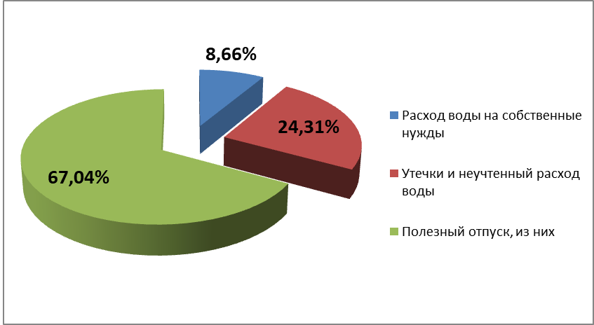

Как видно из рисунка, утечки и неучтенный расход воды (от поднятой воды) составляют 24,31%. Полезный отпуск – 67,04%.
Техническая вода в Асиновском городском поселении отсутствует.

Территориальный баланс подачи горячей, питьевой, технической воды по технологическим зонам водоснабжения (годовой и в сутки максимального водопотребления).
На территории Асиновского городского поселения существует одна технологическая зона холодного водоснабжения – город Асино. Горячая вода (по закрытой схеме) и техническая вода на территории городского поселения отсутствует.
Таблица 12 Территориальный баланс подачи воды
Наименование показателей | 2020 год
Поднято воды | 1340,921
Расход воды на собственные нужды | 116,072
Утечки и неучтенный расход воды | 325,921
Полезный отпуск, из них | 898,927

Таблица 13 Максимальное водопотребление в сутки
Наименование затрат | Единица измерения | 2020
Годовое потребление (полезный отпуск) | тыс. м3 | 898,927
Среднесуточное потребление | м.куб/сут | 2462,81
В сутки максимального водопотребления | м.куб/сут | 2832,236
Согласно таблице выше, среднесуточное потребление горячей воды составляет 2462,81 м.куб./сут.

Структурный баланс реализации горячей, питьевой, технической воды по группам абонентов с разбивкой на хозяйственно-питьевые нужды населения, производственные нужды юридических лиц и другие нужды поселения

Распределение затрат полезного отпуска воды питьевого качества на территории Асиновского городского поселения выглядит следующим образом:
Таблица 14 Баланс водопотребления по группам потребителей за 2020 год
Наименование показателей | 2020 год
Полезный отпуск | 898,927
Население | 544,62
Бюджетно-финансируемые организации | 43,983
Прочие потребители | 310,324

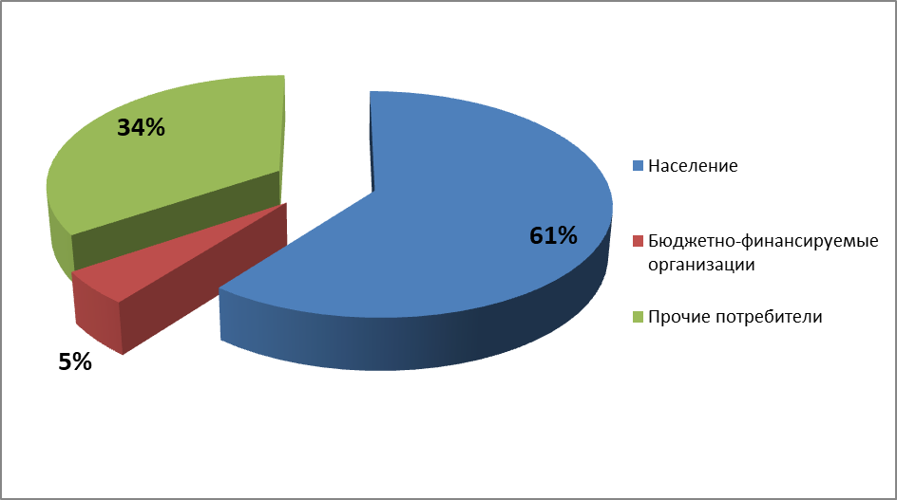
Рисунок 3 Баланс воды по типам потребителей в 2020 году.
Как видно из рисунка, основной потребитель - население (61 % от общего количества принятой воды). Техническая вода в Асиновском городском поселении отсутствует.
В структуру прочих потребителей входят юридические лица, не относящиеся к бюджетной сфере.

Сведения о фактическом потреблении населением горячей, питьевой, технической воды исходя из статистических и расчетных данных и сведений о действующих нормативах потребления коммунальных услуг.
Согласно Приказу от 05 июня 2013 г. № 11 нормативы потребления воды выглядят следующим образом:
Таблица 15 Нормативные значения потребления воды.

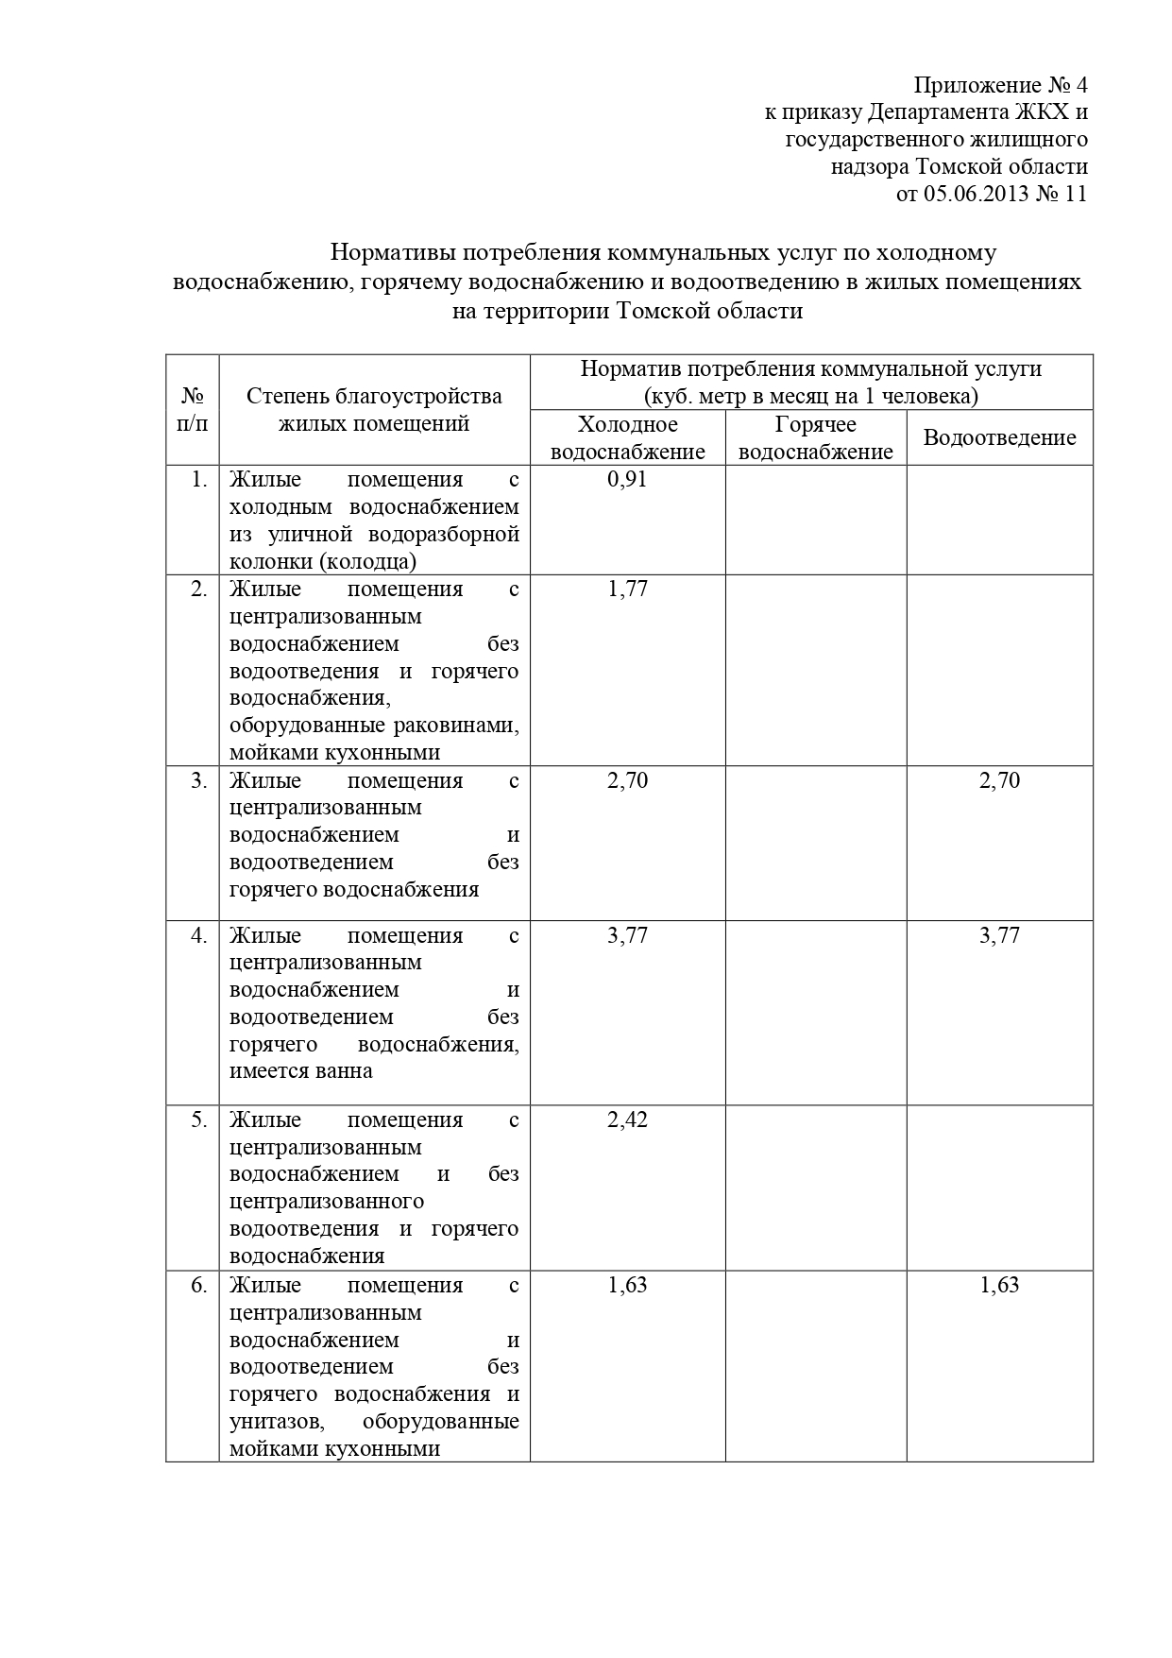

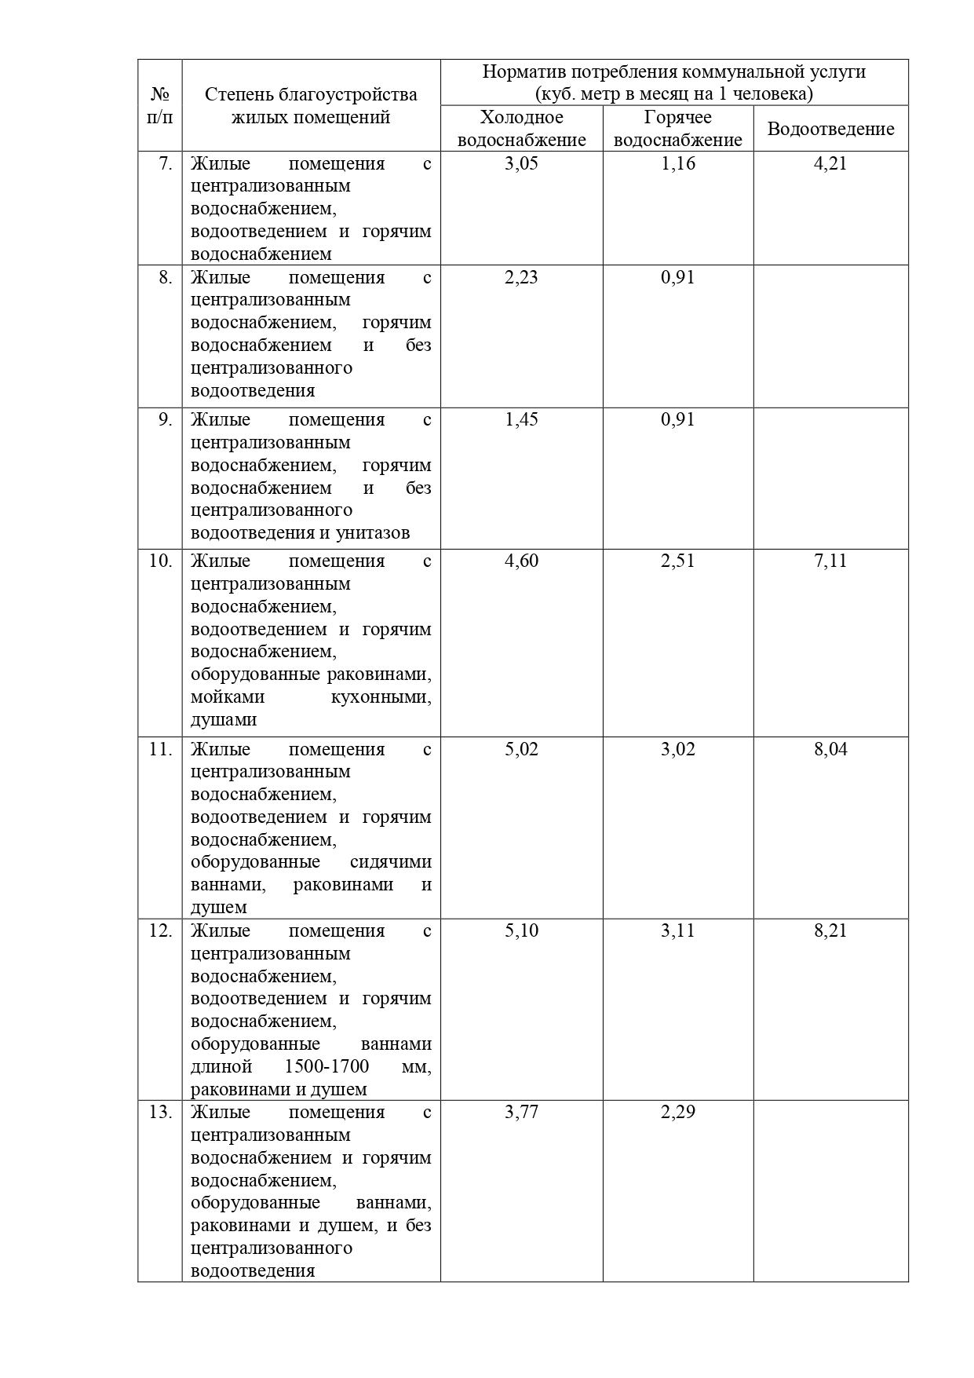

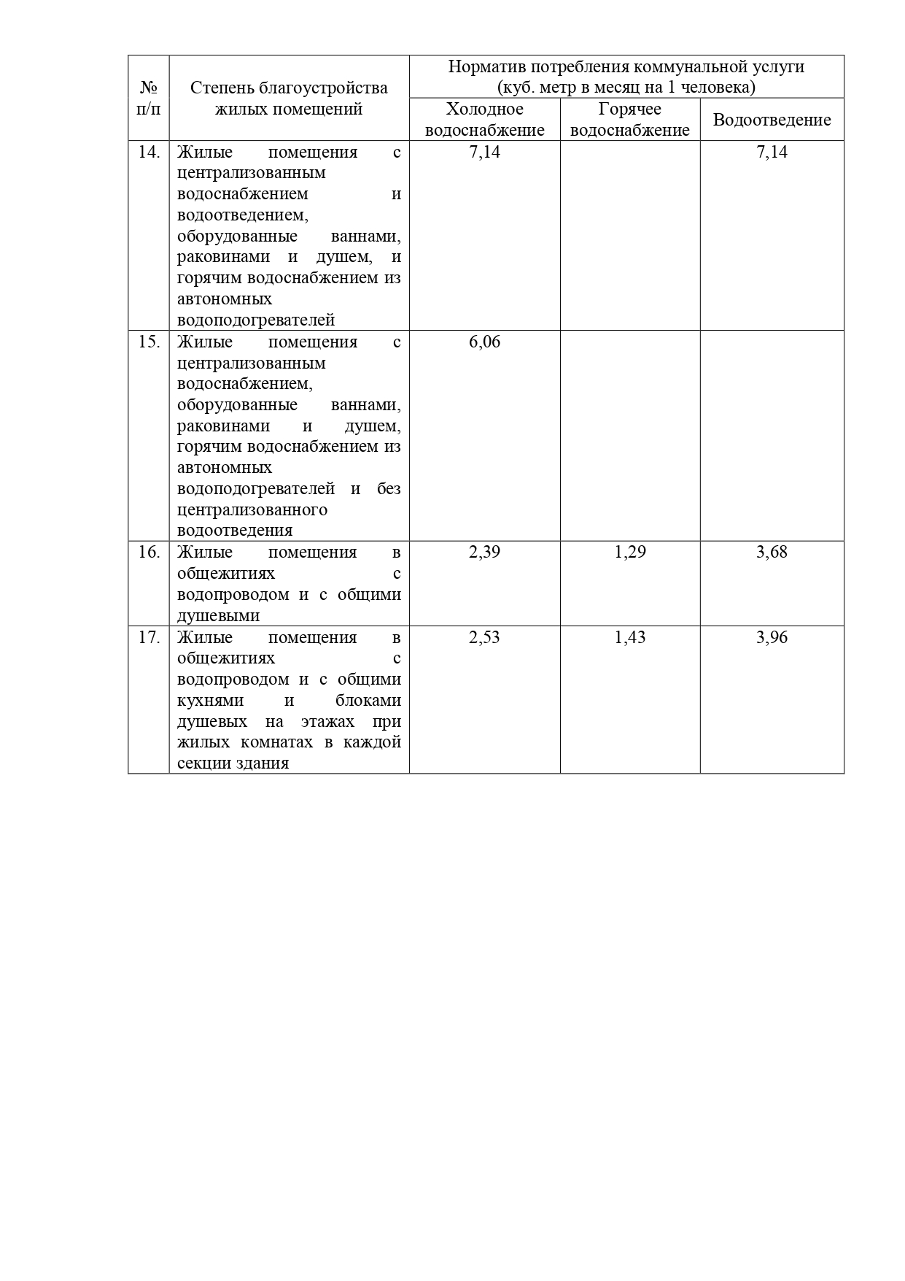

Описание существующей системы коммерческого учета горячей, питьевой, технической воды и планов по установке приборов учета.

Коммерческие ОДПУ отсутствуют.

Анализ резервов и дефицитов производственных мощностей системы водоснабжения поселения

Согласно расчетам по среднегодовым значениям, резерв мощности водозаборных сооружений составляет 74,49 %. В период пиковой нагрузки в летний засушливый период, в часы максимального водопотребления резерв составляет 70,66%. В связи с этим, часть оборудования находится в резерве. Фактическая производительность оборудования, находящегося в работе составляет 475м3/час.

Таблица 16 Анализ резервов и дефицитов производительности оборудования
Наименование | ед. изм. | 2016
Мощность водозаборных сооружений | м3/час | 475
 | тыс. м³/год. | 5256
Объем воды | тыс. м³/год. | 1340,92
 | м3/час | 153,07
В сутки максимального водопотребления | м3/час | 176,03
Резервы ("+")/дефициты ("-") водозаборных сооружений | м3/час | 423,97
 | % | 74,49
Резервы ("+")/дефициты ("-") водозаборных сооружений в часы максимального потребления | % | 70,66

Прогнозные балансы потребления горячей, питьевой, технической воды на срок не менее 10 лет с учетом различных сценариев развития поселения, рассчитанные на основании расхода горячей, питьевой, технической воды в соответствии со СНиП 2.04.02-84 и СНиП 2.04.01-85, а также исходя из текущего объема потребления воды населением и его динамики с учетом перспективы развития и изменения состава и структуры застройки.

Для оценки необходимого количества воды потребителям централизованных систем водоснабжения Асиновского городского поселения сведения прогнозных балансов воды питьевого качества были произведены расчеты согласно методикам, приведенным в СП 31.13330.2012 и СП 30.13330.2012 (актуализированные редакции СНиП 2.04.02-84 и СНиП 2.04.01-85).

Таблица 17 Расход воды согласно СП 31.13330.2012 и СП 30.13330.2012
Расход воды в м3/сут.
Тип затрат |  | 2021 | 2022 | 2023 | 2024 | 2025 | 2026 | 2027 | 2028 | 2029 | 2030 | 2031
МКД. Суточный расход | м.куб /сут*чел | 0,15 | 0,15 | 0,15 | 0,15 | 0,15 | 0,15 | 0,15 | 0,15 | 0,15 | 0,15 | 0,15
 | м.куб /сут | 1996,7 | 2158,9 | 2324,9 | 2494,6 | 2545,9 | 2597,7 | 2650 | 2702,7 | 2755,9 | 2809,5 | 2866,7
Частный сектор. Суточный расход | м.куб /сут*чел | 0,1 | 0,09 | 0,09 | 0,09 | 0,09 | 0,09 | 0,09 | 0,09 | 0,09 | 0,09 | 0,09
 | м.куб /сут | 492,3 | 479,1 | 515,9 | 553,6 | 565 | 576,5 | 588,1 | 599,8 | 611,6 | 623,5 | 636,2
На хоз. Бытовые нужды населения | м.куб /сут | 2489 | 2638 | 2840,8 | 3048,2 | 3110,9 | 3174,2 | 3238,1 | 3302,5 | 3367,5 | 3433 | 3502,9
Промышленность и неучтенные расходы | м3/сут. | 497,8 | 527,6 | 568,2 | 609,6 | 622,2 | 634,8 | 647,6 | 660,5 | 673,5 | 686,6 | 700,6
Среднесуточные расходы | м3/сут. | 2986,8 | 3165,6 | 3409 | 3657,8 | 3733,1 | 3809 | 3885,7 | 3963 | 4041 | 4119,6 | 4203,5
В сутки наибольшего потребления | м3/сут. | 3584,2 | 3798,7 | 4090,7 | 4389,4 | 4479,7 | 4570,9 | 4662,8 | 4755,6 | 4849,1 | 4943,5 | 5044,2

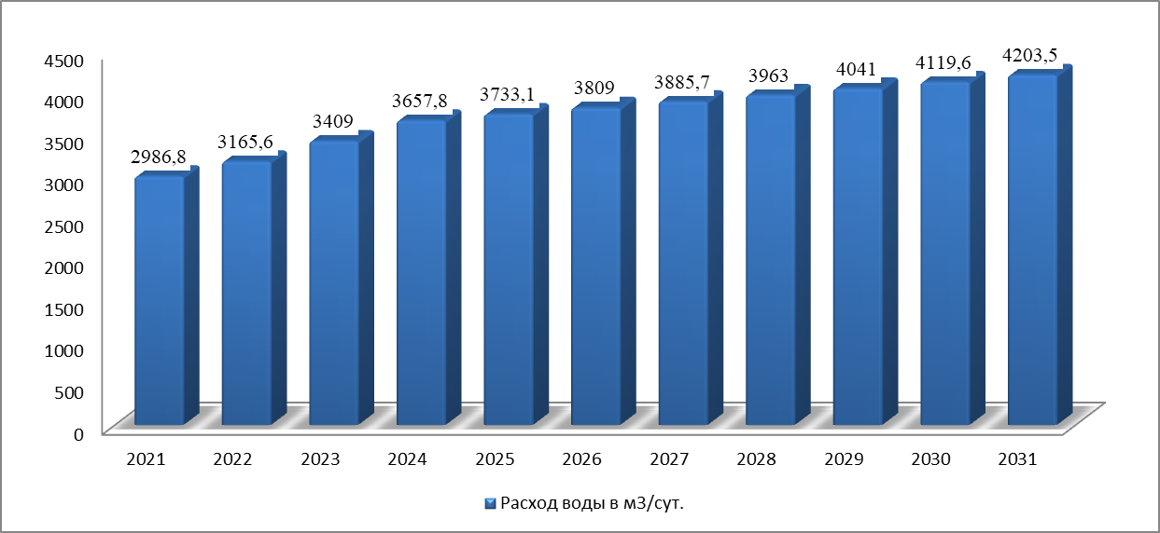
Рисунок 4 Расход воды согласно СП 31.13330.2012 и СП 30.13330.2012

Описание централизованной системы горячего водоснабжения с использованием закрытых систем горячего водоснабжения, отражающее технологические особенности указанной системы.
Горячее водоснабжение открытого осуществляется путем забора теплоносителя (горячей воды) из системы теплоснабжения (тепловой сети)
Горячее водоснабжение закрытого типа подразумевает, что питьевая холодная вода забирается из водопровода и нагревается в дополнительном теплообменнике.
На территории Асиновского городского поселения централизованная система горячего водоснабжения закрытого типа отсутствует. Горячее водоснабжение осуществляется путем забора теплоносителя (горячей воды) из системы теплоснабжения.
На территории муниципального образования существует только одна технологическая зона горячего (открытого) водоснабжения.

Сведения о фактическом и ожидаемом потреблении горячей, питьевой, технической воды
На основе данных о динамике изменения численности населения в перспективе до 2031 года были составлены ожидаемые прогнозы потребления холодной и горячей воды в Асиновском городском поселении. Данная динамика изменения потребления воды была получена на основе фактических расходов воды абонентами МУП АГП «Асиновский водоканал».
Таблица 18 Объемы потребления холодной воды до 2027 года
Наименование | Ед. изм. | 2021 | 2022 | 2023 | 2024 | 2025 | 2026 | 2027 | 2028 | 2029 | 2030 | 2031
Объем потребления воды питьевого качества | тыс. м³/год | 971,4 | 1035,6 | 1099,7 | 1163,9 | 1171,8 | 1179,7 | 1187,6 | 1195,5 | 1203,5 | 1211,4 | 1219,3
Среднесуточный расход | м³/сут. | 2661,5 | 2837,2 | 3012,9 | 3188,7 | 3210,4 | 3232,1 | 3253,8 | 3275,5 | 3297,2 | 3318,8 | 3340,5
Максимальный объем воды, затраченный в сутки | м³/сут. | 3193,8 | 3404,7 | 3615,5 | 3826,4 | 3852,5 | 3878,5 | 3904,5 | 3930,6 | 3956,6 | 3982,6 | 4008,6
Прирост относительно предыдущего года | тыс. м³/год | - | 210,9 | 210,9 | 210,9 | 26 | 26 | 26 | 26 | 26 | 26 | 26

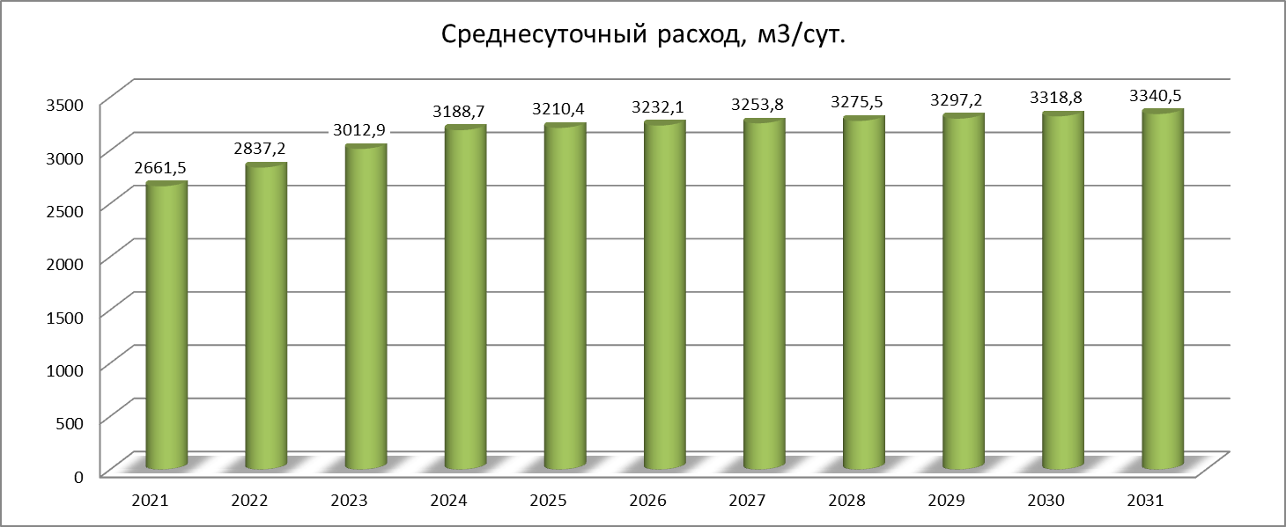
Рисунок 5 Среднесуточный расход воды до 2027 года
Горячая вода (по закрытой схеме) и техническая вода на территории городского поселения отсутствует.

Описание территориальной структуры потребления горячей, питьевой, технической воды

В Асиновском городском поселении существует только один населенный пункт – г. Асино.
Ниже представлена структура полезного отпуска по группам потребителей в данном населенном пункте:
Таблица 19 Территориальная структура полезного отпуска холодной воды
Наименование показателей | 2020 год
Поднято воды | 1340,921
Пропущено через очистные сооружения | 1224,849
Расход воды на собственные нужды | 116,072
Расход воды на собственные нужды, % к поднятой воде | 8,66
Утечки и неучтенный расход воды | 325,921
Утечки и неучтенный расход воды, % к поданной в сеть | 26,61
Полезный отпуск, из них | 898,927
Население | 544,62
Бюджетно-финансируемые организации | 43,983
Прочие потребители | 310,324

Техническая и горячая вода (по закрытой схеме) на территории Асиновского городского поселения отсутствует.

Прогноз распределения расходов воды на водоснабжение по типам абонентов, в том числе на водоснабжение жилых зданий, объектов общественно-делового назначения, промышленных объектов, исходя из фактических расходов горячей, питьевой, технической воды с учетом данных о перспективном потреблении горячей, питьевой, технической воды абонентами.

Исходя из фактических и расчетных данных, были определены прогнозы потребления холодной воды из централизованных систем водоснабжения муниципального образования в перспективе до 2031 года.
Таблица 20 Перспективные балансы холодной воды до 2027 года на основе прироста численности
Группы потребителей | Тип расхода | ед. измерения | 2021 | 2022 | 2023 | 2024 | 2025 | 2026 | 2027 | 2028 | 2029 | 2030 | 2031
Население | годовой | тыс. м³ | 495,2 | 527,8 | 560,5 | 593,2 | 597,3 | 601,3 | 605,3 | 609,4 | 613,4 | 617,5 | 621,5
 | суточный | м.куб/сут | 1356,6 | 1446,2 | 1535,7 | 1625,3 | 1636,4 | 1647,4 | 1658,5 | 1669,5 | 1680,6 | 1691,7 | 1702,7
Бюджет | годовой | тыс. м³ | 51,6 | 55 | 58,4 | 61,8 | 62,2 | 62,6 | 63 | 63,5 | 63,9 | 64,3 | 64,7
 | суточный | м.куб/сут | 141,3 | 150,6 | 159,9 | 169,2 | 170,4 | 171,5 | 172,7 | 173,9 | 175 | 176,2 | 177,3
Прочие | годовой | тыс. м³ | 424,7 | 452,8 | 480,8 | 508,9 | 512,3 | 515,8 | 519,2 | 522,7 | 526,2 | 529,6 | 533,1
 | суточный | м.куб/сут | 1163,6 | 1240,5 | 1317,3 | 1394,1 | 1403,6 | 1413,1 | 1422,6 | 1432,1 | 1441,6 | 1451 | 1460,5
ИТОГО | годовой | тыс. м³ | 971,4 | 1035,6 | 1099,7 | 1163,9 | 1171,8 | 1179,7 | 1187,6 | 1195,5 | 1203,5 | 1211,4 | 1219,3
 | суточный | м.куб/сут | 2661,5 | 2837,2 | 3012,9 | 3188,7 | 3210,4 | 3232,1 | 3253,8 | 3275,5 | 3297,2 | 3318,8 | 3340,5

Сведения о фактических и планируемых потерях горячей, питьевой, технической воды при ее транспортировке (годовые, среднесуточные значения).
На перспективу развития централизованных систем водоснабжения был сформирован прогноз динамики объемов потерь до 2031 года. Данный прогноз был составлен с учетом вводимых по годам мероприятий указанных в разделе 4.1 данной схемы. Также была учтена динамика объемов полезного отпуска в сеть. Исходя из полученных данных, была сформирована следующая таблица:
Таблица 21 Общий баланс отпуска в сеть
№ п/п | Наименование показателей | Ед. изм. | 2021 | 2022 | 2023 | 2024 | 2025 | 2026 | 2027 | 2028 | 2029 | 2030 | 2031
1 | Поднято воды | тыс.м³/год | 1359,5 | 1420,7 | 1481,9 | 1544,5 | 1549,6 | 1556,0 | 1562,4 | 1568,8 | 1575,2 | 1581,7 | 1588,1
2 | Расход воды на собственные нужды | тыс.м³/год | 115,24 | 115,04 | 114,84 | 114,64 | 114,44 | 114,24 | 114,04 | 113,84 | 113,64 | 113,44 | 113,24
 |  | % | 8,5 | 8,1 | 7,7 | 7,4 | 7,4 | 7,3 | 7,3 | 7,3 | 7,2 | 7,2 | 7,1
3 | Потери в сети водоснабжения | тыс.м³/год | 272,8 | 270,1 | 267,4 | 266,0 | 263,4 | 262,0 | 260,7 | 259,4 | 258,1 | 256,8 | 255,6
 |  | % | 20,1 | 19,0 | 18,0 | 17,2 | 17,0 | 16,8 | 16,7 | 16,5 | 16,4 | 16,2 | 16,1

Перспективные балансы водоснабжения и водоотведения (общий - баланс подачи и реализации горячей, питьевой, технической воды, территориальный - баланс подачи горячей, питьевой, технической воды по технологическим зонам водоснабжения, структурный - баланс реализации горячей, питьевой, технической воды по группам абонентов).

Исходя из полученных прогнозных значений, был составлен общий баланс реализации воды до 2027 года. Ниже представлена динамика изменения баланса реализации воды в целом.
Из общего баланса потребления видно, что к 2025 году среднегодовое потребление воды составит 1549,6 тыс.м³/год, а к 20310 году среднегодовое потребление составит 1588,1 тыс.м³/год.
Таблица 22 Общий баланс реализации холодной воды
№ п/п | Наименование показателей | Ед. изм. | 2021 | 2022 | 2023 | 2024 | 2025 | 2026 | 2027 | 2028 | 2029 | 2030 | 2031
1 | Поднято воды | тыс.м³/год | 1359,5 | 1420,7 | 1481,9 | 1544,5 | 1549,6 | 1556,0 | 1562,4 | 1568,8 | 1575,2 | 1581,7 | 1588,1
2 | Расход воды на собственные нужды | тыс.м³/год | 115,24 | 115,04 | 114,84 | 114,64 | 114,44 | 114,24 | 114,04 | 113,84 | 113,64 | 113,44 | 113,24
 |  | % | 8,5 | 8,1 | 7,7 | 7,4 | 7,4 | 7,3 | 7,3 | 7,3 | 7,2 | 7,2 | 7,1
3 | Потери в сети водоснабжения | тыс.м³/год | 272,8 | 270,1 | 267,4 | 266,0 | 263,4 | 262,0 | 260,7 | 259,4 | 258,1 | 256,8 | 255,6
 |  | % | 20,1 | 19,0 | 18,0 | 17,2 | 17,0 | 16,8 | 16,7 | 16,5 | 16,4 | 16,2 | 16,1
4 | Полезный отпуск | тыс.м³/год | 971,4 | 1035,6 | 1099,7 | 1163,9 | 1171,8 | 1179,7 | 1187,6 | 1195,5 | 1203,5 | 1211,4 | 1219,3
4.1 | Население | тыс.м³/год | 495,2 | 527,8 | 560,5 | 593,2 | 597,3 | 601,3 | 605,3 | 609,4 | 613,4 | 617,5 | 621,5
4.2 | Бюджетно-финансируемые организации | тыс.м³/год | 51,6 | 55,0 | 58,4 | 61,8 | 62,2 | 62,6 | 63,0 | 63,5 | 63,9 | 64,3 | 64,7
4.3 | Прочие потребители | тыс.м³/год | 424,7 | 452,8 | 480,8 | 508,9 | 512,3 | 515,8 | 519,2 | 522,7 | 526,2 | 529,6 | 533,1

На основании перспективного анализа объёмов потребления воды оценён возможный баланс отведённых стоков от различных групп абонентов и общего отведённого стока по муниципальному образованию. По значениям полезного отпуска в сеть можно оценить ориентировочный объем стоков, который поступит от потребителей холодной воды в централизованную систему водоотведения. Объём отведённых стоков от населения рассчитан исходя из того что 80-90 % потреблённой воды населением в дальнейшем процессе отводится в систему канализации. Более подробный анализ перспективных объемов сточных вод представлен в разделе Водоотведения.
Таблица 23 Прогноз объемов сточных вод, которые необходимо отвести
Наименование показателя | Ед. изм | 2021 | 2022 | 2023 | 2024 | 2025 | 2026 | 2027 | 2028 | 2029 | 2030 | 2031
Общее количество стоков (среднее) | тыс. м3 | 803,4 | 856,4 | 909,5 | 962,5 | 969,1 | 975,6 | 982,2 | 988,7 | 995,3 | 1001,8 | 1008,4
 | м.куб/сут | 2201,0 | 2346,4 | 2491,7 | 2637,1 | 2655,0 | 2672,9 | 2690,9 | 2708,8 | 2726,7 | 2744,7 | 2762,6

Исходя из таблиц выше, можно провести анализ объемов сточных вод в зависимости от перспективного потребления воды.

Расчет требуемой мощности водозаборных и очистных сооружений исходя из данных о перспективном потреблении горячей, питьевой, технической воды и величины потерь горячей, питьевой, технической воды при ее транспортировке с указанием требуемых объемов подачи и потребления горячей, питьевой, технической воды, дефицита (резерва) мощностей по технологическим зонам с разбивкой по годам.

Исходя из данных раздела 3.7 и 3.6, были рассчитаны резервы ("+")/дефициты ("-") водозаборных сооружений.
Таблица 24 Оценка необходимого объема воды питьевого качества в сутки максимального потребления
Наименование | ед. изм. | 2021 | 2022 | 2023 | 2024 | 2025 | 2026 | 2027 | 2028 | 2029 | 2030 | 2031
Мощность водозаборных сооружений | м3/час | 475 | 475 | 475 | 475 | 475 | 475 | 475 | 475 | 475 | 475 | 475
 | тыс. м³/год. | 3942,0 | 3942,0 | 3942,0 | 3942,0 | 3942,0 | 3942,0 | 3942,0 | 3942,0 | 3942,0 | 3942,0 | 3942,0
Объем воды | тыс. м³/год. | 971,4 | 1035,6 | 1099,7 | 1163,9 | 1171,8 | 1179,7 | 1187,6 | 1195,5 | 1203,5 | 1211,4 | 1219,3
 | м3/час | 110,9 | 118,2 | 125,5 | 132,9 | 133,8 | 134,7 | 135,6 | 136,5 | 137,4 | 138,3 | 139,2
В сутки максимального водопотребления | м3/час | 133,1 | 141,9 | 150,6 | 159,4 | 160,5 | 161,6 | 162,7 | 163,8 | 164,9 | 165,9 | 167,0
Резервы ("+")/дефициты ("-") водозаборных сооружений | м3/час | 339,1 | 331,8 | 324,5 | 317,1 | 316,2 | 315,3 | 314,4 | 313,5 | 312,6 | 311,7 | 310,8
 | % | 75,4 | 73,7 | 72,1 | 70,5 | 70,3 | 70,1 | 69,9 | 69,7 | 69,5 | 69,3 | 69,1
Резервы ("+")/дефициты ("-") водозаборных сооружений в часы максимального потребления | % | 70,4 | 68,5 | 66,5 | 64,6 | 64,3 | 64,1 | 63,8 | 63,6 | 63,4 | 63,1 | 62,9

Согласно расчетам по среднегодовым значениям, резерв мощности водозаборных сооружений будет составлять в 2031 году 69%. В период пиковой нагрузки в летний засушливый период, в часы максимального водопотребления резерв мощности будет составлять в 2031 году 62,9%.

На данный момент фактическая производительность оборудования водозаборных сооружений составляет 475 м3/час.

Наименование организации, которая наделена статусом гарантирующей организации.
Организация наделенная статусом гарантийного поставщика отсутствует.

Предложения по строительству, реконструкции и модернизации объектов централизованных систем водоснабжения

Перечень основных мероприятий по реализации схем водоснабжения с разбивкой по годам
- Разработка проектной документации на капитальный ремонт 1 и 2 нитки центральных водоводов.
- Ремонт и реконструкция существующих сетей на участках, требующих замены.
- Автоматизация и диспетчеризация Орловского водозабора.
- Строительство сетей холодного водоснабжения в перспективных и существующих районах застройки:
- пер. Широкий – пер. Мостовой;
- ул. Деповская – пер. Р. Люксембург;
- мкр. Мордовье, ул. Комсомольская, ул. Зонная, ул. Чернышевского;
- пер. Менделеева – ул. Войкова – ул. 370 Стрелковой Дивизии;
- ул. И. Черных;
- пер. Чехова – ул. Тихая;
- ул. Курьинская;
- ул. Тверская;
- ул. Трудовая – 2-я Трудовая;
- ул. 2-я Трудовая;
- ул. Гоголя;

Технические обоснования основных мероприятий по реализации схем водоснабжения, в том числе гидрогеологические характеристики потенциальных источников водоснабжения, санитарные характеристики источников водоснабжения, а также возможное изменение указанных характеристик в результате реализации мероприятий, предусмотренных схемами водоснабжения и водоотведения.

Разработка проектной документации и капитальный ремонт 1 и 2 нитки центральных водоводов.
Две нитки центрального водовода являются главными артериями водообеспечения всего города. Поэтому, для надежности и устойчивости городской инфраструктуры, требуется иметь в исправном состоянии нитки центрального водовода от «Орловского водозабора» до г. Асино. Первая нитка протяженностью 5578 м.п., введена в эксплуатацию в 1985 году и на данный момент капитально отремонтирована на 42 %, оставшаяся часть имеет износ более 100 %. Вторая нитка протяженностью 5556 м.п., сдавалась в эксплуатацию строительными этапами в период с 1992-2003 г.г. и на данный момент имеет износ 80 %. И обе нитки в совокупности, имеют высокую аварийность по 8-11 эпизодов в год. Необходимо завершение капитального ремонта первой нитки и актуализация работы по ремонту второй. Также, необходимо поставить на кадастровый учет, земельный участок под всем центральным водоводом (1 и 2 нитка) от Орловского водозабора до г. Асино.
Реконструкция существующих сетей на участках, требующих замены.
Водопроводные сети г. Асино и оборудование на них эксплуатируется с 1967 г. Средний возраст сетей составляет 40 лет, в результате чего внутри трубопроводов находится большое количество отложений, а с наружной части трубы имеются множественные коррозионные язвы. В направлении снижения потерь предлагается выполнить значительный объем работ по замене аварийных трубопроводов.
Таблица 25 Характеристики участков сетей, предлагаемых к замене
Местонахождение | Средне нормативный срок службы сетей | Фактический срок службы | Износ сетей,% | Ветхие сети, м.п.
Томская область, Асиновский район, г.Асино от Орловского водозабора до колодца рядом с домом № 35 по ул. Заводской, протяженность 5578 м.п | 20 | 36 | 180% | 3216
Томская область, Асиновский район, г.Асино от Орловского водозабора до колодца рядом с домом № 35 по ул. Заводской, протяженность 5556 м.п. | 20 | 18 | 90% | 3724
 | 20 | 18 | 90% | 1832
Томская область, Асиновский район, г.Асино ориентир от колодца рядом с жилым домом ул.Разведчиков-Добровольцев, 55, окольцовывающая микрорайон «Центральный» с Востока до колодца по ул. им.Гончарова, 154, протяженность 15711 м.п. | 20 | 48 | 240% | 114
 | 20 | 48 | 240% | 132
 | 20 | 48 | 240% | 584
 | 20 | 48 | 240% | 781
 | 20 | 48 | 240% | 3746
 | 60 | 48 | 80% | 2003
 | 60 | 48 | 80% | 1229
 | 20 | 48 | 240% | 630
 | 60 | 48 | 80% | 494
 | 20 | 48 | 240% | 358
 | 60 | 48 | 80% | 3425
Томская область, Асинвский район, г.Асино ориентир от колодца по магистральной сети Орловского водозабора по ул. 149 Стрелковой бригады в направлении на юг до теплового узла по ул.Мясокомбинат, протяженность 6926 м.п. | 20 | 39 | 195% | 154
 | 20 | 39 | 195% | 267
 | 20 | 39 | 195% | 228
 | 20 | 39 | 195% | 2065
 | 60 | 39 | 65% | 764
 | 20 | 39 | 195% | 862
 | 60 | 39 | 65% | 1096
Томская область, Асинвский район, г.Асино ориентир от колодца рядом с домом № 132 по ул.Партизанская в производственной базы ул. Сельская, 130, протяженность 9570 м.п. | 20 | 38 | 190% | 538
 | 20 | 38 | 190% | 625
 | 20 | 38 | 190% | 811
 | 20 | 38 | 190% | 1479
 | 60 | 38 | 63% | 2210
 | 20 | 38 | 190% | 656
 | 60 | 38 | 63% | 414
 | 60 | 38 | 63% | 1472
Томская область, Асиновский район, г.Асино ориентир от колодца расположенного рядом с жилым домом ул. Заводская, 35 окольцовывающий квартал, ограниченный улицами Линейная, Разведчиков-Добровольцев до жилого дома ул. имени Ленина, 88, протяженность 8120,0 м.п. | 20 | 40 | 200% | 118
 | 20 | 40 | 200% | 739
 | 20 | 40 | 200% | 71
 | 20 | 40 | 200% | 1825
 | 60 | 40 | 67% | 1736
 | 20 | 40 | 200% | 587
 | 20 | 40 | 200% | 791
 | 60 | 40 | 67% | 1286
 | 60 | 40 | 67% | 182
Томская ообасть, Асиновский район, г. Асино, ориентир от колодца, расположенного на пересечении ул. им. Фурманова и ул. Рабочая вдоль ул. им. Гончарова в направлении на северо-запад до территории Льнозавода, протяженность 5170 м.п. | 20 | 35 | 175% | 169
 | 20 | 35 | 175% | 1754
 | 20 | 35 | 175% | 1760
 | 20 | 35 | 175% | 550
 | 20 | 35 | 175% | 562
Томская область, г. Асино, м-н «Березовая роща» вдоль ул. Кривой и ул. Льва Толстого в г. Асино, Томской области до существующей сети по ул. Льва Толстого, протяженность 1920 м.п | 20 | 16 | 80% | 86
 | 20 | 16 | 80% | 138
 | 20 | 16 | 80% | 67
 | 20 | 16 | 80% | 1629
Томская область, Асинвский район, г.Асино, водопроводная сеть от пер. Электрический ,3а до Станционная, 52, протяженностью 87,5 м.п. | 20 | 19 | 95% | 56,8
 | 20 | 19 | 95% | 30,7
Томская область, г. Асино, мкр. ТРЗ, протяженность 4507 м.п. | 25 | 44 | 176% | 220
 | 20 | 44 | 220% | 56
 | 20 | 44 | 220% | 73
 | 20 | 44 | 220% | 58
 | 20 | 44 | 220% | 183
 | 20 | 44 | 220% | 1192
 | 60 | 44 | 73% | 780
 | 20 | 44 | 220% | 285
 | 20 | 44 | 220% | 298
 | 60 | 44 | 73% | 559
Томская область, г. Асино, мкр. Нефтебаза, протяженность 327 м.п. | 20 | 54 | 270% | 111
 | 20 | 54 | 270% | 44
 | 20 | 54 | 270% | 51
Томская область, г. Асино, пос. Лесозавод, протяженность 1828,5 м.п. | 20 | 49 | 245% | 37
 | 20 | 49 | 245% | 422
 | 20 | 49 | 245% | 389,8
 | 20 | 49 | 245% | 235,4
 | 20 | 49 | 245% | 440,6
 | 20 | 49 | 245% | 303,7
Томская область, г. Асино, Арболитовый поселок "АВПУ", протяженность 1910 м.п. | 20 | 36 | 180% | 527
 | 20 | 36 | 180% | 52
 | 20 | 36 | 180% | 157
 | 20 | 36 | 180% | 337
 | 20 | 36 | 180% | 138
Томская область, г. Асино, мкр.Островского- Чернышевского протяженность 1823 м.п. | 20 | 38 | 190% | 139
 | 20 | 38 | 190% | 160
 | 20 | 38 | 190% | 33
 | 20 | 38 | 190% | 31
 | 20 | 38 | 190% | 82
Томская область, г. Асино, мкр. ПМК-16, протяженность 1187,8 м.п. | 20 | 41 | 205% | 135
 | 20 | 41 | 205% | 289,5
 | 50 | 41 | 82% | 92
 | 20 | 41 | 205% | 149
 |  | ИТОГО: | м.п. | 58 106,50

Автоматизация и диспетчеризация Орловского водозабора.
«Орловский водозабор»: сдан в эксплуатацию в 1985 г. В связи с полным износом основных фондов в 2014-2021 г.г. ведется его реконструкция. В рамках данного проекта необходимо выполнить следующие мероприятия:
- автоматизация и диспетчеризация. Необходимо выполнить автоматизацию и диспетчеризацию всех технологических процессов в составе: 1 подъем; 2 подъем; - увязать автоматизацию 1 и 2 подъема; РЧВ; фильтра; система промывки фильтров.
- РЧВ. Необходимо выполнить очистку обеих резервуаров. Далее, провести диагностику на предмет состава работ по их дальнейшему кап. ремонту (ремонт строительных конструкций резервуаров, ремонт и замена внутренней поверхности резервуаров или другое).
- сети связи и коммуникации. Телефонизация, вентиляция и кондиционирование.
- благоустройство и озеленение территории станции очистки питьевой воды.
- проезды
- пожарная сигнализация.

Сведения о вновь строящихся, реконструируемых и предлагаемых к выводу из эксплуатации объектах системы водоснабжения.

Проектом Схемы предлагается:
- Разработка проектной документации и капитальный ремонт 1 и 2 нитки Центрального водовода.
- Реконструкция существующих сетей на участках, требующих замены.
- Автоматизация и диспетчеризация Орловского водозабора.

Сведения о развитии систем диспетчеризации, телемеханизации и систем управления режимами водоснабжения на объектах организаций, осуществляющих водоснабжение.
Согласно проектной документации, по завершению реконструкции водозабора и станции очистки питьевой воды в г. Асино Томской области, будет организовано создание системы автоматизации и диспетчеризации водозабора.
Основные сведения согласно проектной документации.
Водозабор и технологическое оборудование и станции очистки питьевой воды работают, в основном, в автоматическом режиме.
Верхний уровень системы автоматизации обеспечивает оперативное представление информации о состоянии системы, ее хранение и архивирование, а также дистанционное управление оборудованием, находящимся в системе диспетчеризации. Непосредственным устройством индикации и управления является АРМ оператора.
К числу основных автоматизированных операций очистной системы относятся:
- работа насосов скважин;
- промывка фильтров;
- работы насосов станции 2-ого подъема;
- включение/отключение насосного и технологического оборудования очистки загрязненной промывной воды в зависимости от ее наличия/отсутствия; - включение/отключение насосного оборудования подачи осадка на обезвоживание;
- включение/отключение насосов-дозаторов в зависимости от уровня реагента в растворном баке.
Работа отдельных скважин водозабора и технологического оборудования обработки промывных вод и обезвоживания осадка допускает кратковременную остановку до 30 минут отдельных агрегатов технологического оборудования без отрицательных последствий для процесса подачи воды в сеть города, поэтому в настоящем проекте не предусмотрен автоматический ввод в работу резервного оборудования для данных процессов. Включение в работу резервного оборудования, для данных процессов, производится обслуживающим персоналом со щита управления по аварийному сигналу на контрольном пульте.
В связи непрерывным характером работы насосов станции II-ого подъема, обусловленным необходимостью бесперебойной подачи водопроводной воды потребителю, в проекте предусмотрен автоматический ввод в действие резервного насосного оборудования.
Для снижения затрат электроэнергии работа насосов станции II-ого подъема полностью автоматизирована. Проектом предусмотрено 6 рабочих насос и 2 резервных. Регулирование подачи воды в сеть осуществляется по показаниям датчика давления на подающем трубопроводе. Снижение/увеличение подачи воды в сеть осуществляется за счет последовательного отключения/включения насосных агрегатов, а также за посредством снижения/увеличения производительности насоса с использованием системы частотного регулирования приводы насоса.
Основными контролируемыми параметрами работы водозабора и станции очистки питьевой воды:
Основная часть технологического оборудования станции очистки питьевой воды является оборудованием комплектной поставки, включающей собственные локальные щиты управления. С каждого локального щита управления установок комплектной поставки осуществляется передача рабочих и аварийных сигналов на АРМ.
Локальные щиты управления устанавливаются навесным монтажом в непосредственной близости от технологического оборудования.
Оборудование системы автоматизации устанавливается в помещении операторской станции.

Сведения об оснащенности зданий, строений, сооружений приборами учета воды и их применении при осуществлении расчетов за потребленную воду.

Список домов, оснащенных общедомовыми приборами учета ХВС представлен в разделе 3.5.

4.6 Описание вариантов маршрутов прохождения трубопроводов (трасс) по территории поселения и их обоснование.
Количество линий водоводов надлежит принимать с учетом категории системы водоснабжения и очередности строительства.
При прокладке водоводов в две или более линии необходимость устройства переключений между водоводами определяется в зависимости от количества независимых водозаборных сооружений или линий водоводов, подающих воду потребителю. При этом, в случае отключения одного водовода или его участка, общую подачу воды объекту на хозяйственно-питьевые нужды допускается снижать не более чем на 30% расчетного расхода, на производственные нужды — по аварийному графику.
При прокладке водовода в одну линию и подаче воды от одного источника должен быть предусмотрен объем воды на время ликвидации аварии на водоводе. Аварийный объем воды, обеспечивающий в течение времени ликвидации аварии на водоводе (расчетное время) расход воды на хозяйственно-питьевые нужды, в размере 70% расчетного среднечасового водопотребления и производственные нужды по аварийному графику.
Водопроводные сети должны быть кольцевыми. Тупиковые линии водопроводов допускается применять:
- для подачи воды на производственные нужды — при допустимости перерыва в водоснабжении на время ликвидации аварии;
- для подачи воды на хозяйственно-питьевые нужды — при диаметре труб не свыше 100 мм;
- для подачи воды на противопожарные или на хозяйственно-противопожарные нужды независимо от расхода воды на пожаротушение при длине линий не свыше 200 м.
Кольцевание наружных водопроводных сетей внутренними водопроводными сетями зданий и сооружений не допускается.
Соединение сетей хозяйственно-питьевых водопроводов с сетями водопроводов, подающих воду не питьевого качества, не допускается.
На водоводах и линиях водопроводной сети в необходимых случаях надлежит предусматривать установку:
- Поворотных затворов (задвижек) для выделения ремонтных участков;
- Клапанов для впуска и выпуска воздуха при опорожнении и заполнении трубопроводов;
- Клапанов для впуска и защемления воздуха;
- Вантузов для выпуска воздуха в процессе работы трубопроводов;
- Выпусков для сброса воды при опорожнении трубопроводов;
- Компенсаторов;
- Монтажных вставок;
- Обратных клапанов или других типов клапанов автоматического действия для выключения ремонтных участков;
- Регуляторов давления.

Аппаратов для предупреждения повышения давления при гидравлических ударах или при неисправности регуляторов давления.
На самотечно-напорных водоводах следует предусматривать устройство разгрузочных камер или установку аппаратуры, предохраняющих водоводы при всех возможных режимах работы от повышения давления выше предела, допустимого для принятого типа труб.
Водоводы и водопроводные сети надлежит прокладывать с уклоном не менее 0,001 по направлению к выпуску. При плоском рельефе местности уклон допускается уменьшать до 0,0005.

4.7. Рекомендации о месте размещения насосных станций, резервуаров, водонапорных башен.
На данный момент в Асиновском городском поселении существует два резервуара чистой воды объемом 2000 куб.м каждый. Водонапорные башни отсутствуют. Схемой Водоснабжения и водоотведения не предусматривается изменение места расположения объектов централизованной системы.

4.8. Границы планируемых зон размещения объектов централизованных систем горячего водоснабжения, холодного водоснабжения.
Все объекты системы холодного водоснабжения находятся в пределах ранее указанного населенного пункта, охваченного централизованной системой. Увеличение зон размещения систем за пределами данного населенного пункта не планируется.
В границах населенного пункта, в пределах существующих технологических зон, могут произойти изменения, связанные с развитием систем водоснабжения и подключением новых потребителей.

4.9. Карты (схемы) существующего и планируемого размещения объектов централизованных систем холодного водоснабжения.
Схема существующего размещения объектов представлена на рисунке ниже.
Рисунок 6 Схема существующего размещения объектов

Экологические аспекты мероприятий по строительству и реконструкции объектов централизованной системы водоснабжения.

Сведения о мерах по предотвращению вредного воздействия на водный бассейн предлагаемых к новому строительству и реконструкции объектов централизованной системы водоснабжения при сбросе (утилизации) промывных вод.
По существующему проекту, станция обезжелезивания воды предназначена для удаления из воды железа методом фильтрования на скорых фильтрах с упрощенной системой аэрации.
По существующей технологической схеме вода от водозабора подается насосами первого подъема в камеру перед фильтрами с изливом с высоты 0,6 м над уровнем воды. За счет высоты излива вода обогащается кисло-родом, необходимым для протекания процесса обезжелезивания, который происходит в толще загрузки фильтров.
Пройдя фильтрующую загрузку, вода освобождается от железа, затем направляется в резервуары чистой воды (РЧВ), откуда забирается насосами станции II подъема, обеззараживается посредством дозирования гипохлорита натрия и направляется потребителю. В настоящее время для обеззараживания применяется готовый раствор гипохлорита натрия посредством насоса дозатора.
Режим работы станции равномерный, круглосуточный.
По существующей технологической схеме приняты открытые скорые фильтры с боковым карманом, размером в плане 4,0х3,6 м (в осях).
Равномерность распределения воды между фильтрами достигается применением водосливных воронок, выведенных на 0,6 м над уровнем воды в фильтрах
Промывка фильтров осуществляется за счет подачи воды из башни для хранения воды высотой ствола 12,0 м, с баком емкостью– 200 м3. Подача воды в башню осуществляется насосами.
В настоящее время нет возможности промывать каждый фильтр в отдельности в связи с выходом из строя запорно-регулирующей арматуры. Промывная вода подается сразу на все фильтры в количестве 200 м3. Это не соответствует проектным параметрам промывки, при которой количество воды, подаваемой на каждый фильтр должно составлять 75 м3 (т.е. 450 м3 на 6 фильтров). При такой схеме нет возможности контролировать количество воды, подаваемой на каждый их фильтров и соответственно гарантировать качество промывки.
На станции отсутствуют сооружения для приема и обработки промывных вод. Поэтому вода после промывки фильтров сбрасывается по безнапорному коллектору и водовыпуску в р. Итатка.
Согласно проекта по реконструкции водозабора в декабре 2021 года будет запущена в работу новая технологическая схема обработки воды и автоматизированная система промывки фильтров. Подземная вода от скважин с глубинными насосами по водоводу В-9 подается в приемную камеру. В водовод В-9 через определенное расстояние подаются реагенты в следующей последовательности: гипохлорид натрия, алюминия оксихлорид, флокулянт. Подача реагентов осуществляется насосами из расходных баков.
Под действием гипохлорита натрия происходит окисление растворѐнных форм железа и марганца с образованием устойчивых гидроксидных хлопьев, способных к задержанию на механических фильтрах. Под действием оксихлорида алюминия происходит дополнительная дестабилизация эмульгированных и растворѐнных загрязнений воды (в том числе, коллоидной серы) и сорбция их продуктами гидролиза коагулянта. Коагуляция осуществляется непосредственно в фильтрующем слое фильтров – контактная коагуляция. Преимущество данного очистного процесса заключается в сочетании благоприятных условий для укрупнения микрохлопьев механических примесей за счѐт значительного повышения вероятности их взаимного столкновения с одновременным задержанием в толще загрузки. Требуемая эффективность разделения дисперсной среды в фильтровальном слое будет достигаться при гораздо меньшем размере хлопьев, благодаря чему дозареагента может быть снижена на 30%, по сравнению с методами, основанными на принципе седиментации.
Дальнейшее укрупнение скоагулированных частиц с последующим их задержани-ем происходит под действием флокулянта, вводимого в трубопровод перед приемной ка-мерой.
Из приемной камеры вода под гидростатическим напором через дренажную распределительную системы поступает в нижнюю часть открытых скорых фильтров для разделения дисперсной среды. Полученные гидроксиды и коллоидная се-ра осаждаются на гранулах загрузки фильтра, и удаляется в дренажную линию в процес-се обратной промывки фильтра. В процессе фильтрования также происходит снижение мутности, цветности воды и сероводорода.
На выходе из фильтров вода подвергается вторичной дезинфекционной обработке гипохлоритом натрия для обеспечения нормативных требований по уровню оста-точного содержания хлора в воде перед подачей еѐ в водораспределительную сеть. Вод реагента осуществляется в трубопровод подачи воды (В11) в резервуары чистой воды Дозирование осуществляется насосами-дозаторами гипохлорита натрия. Вторичная доза гипохлорита натрия имеет пролонгированное действие, что необходимо для сохранения требуемого качества очищенной воды при еѐ накоплении и подаче потребителю.
Очищенная вода под остаточным напором поступает в резервуары чистой воды (РЧВ), расположенные вне здания очистных сооружений, откуда насосами II подъема подается в водопроводную сеть города (В1).
Промывка фильтров
Подача воды на промывку фильтровальной загрузки осуществляется по напорно-му трубопроводу (В4Н) промывными насосами из РЧВ Промывка фильтров осуществляется в автоматическом режиме посредством переключения электрифи-цированных задвижек обвязки фильтров. Грязная промывная вода под гидростатическим напором по трубопроводу (К15Н) отводится в резервуар промывной воды . По проекту фильтроцикл каждого фильтра составляет 12 ч, таким образом, за сутки осуществляется 12 промывок фильтров. Промывка фильтров осуществляется последовательно через каждые 2 часа. Для обеспечения требуемого качества воды, подаваемого потребителю, проектом предусмотрен сброс первого фильтрата в резервуар промывных вод.
Очистка промывной воды
Резервуар промывных вод, рассчитан на прием объема воды от двух промывок. В штатном режиме работы объем воды от промывки одного фильтра насосом по трубопроводу (К15Н) подается на тонкослойный сепаратор для очистки. Процесс перекачки воды на сепаратор (опорожнения резервуара) составляет 1,5 часа. Для исключения процесса оседания на дне резервуара взвешенных веществ, проектном предусмотрена система взмучивания осадка посредством насоса. Включение насоса происходит в автоматическом режиме в зависимости от уровня воды в резервуа-ре.
Очистка загрязнѐнной промывной воды осуществляется в тонкослойном сепараторе, включающем в себя камеру флокуляции и секцию отстаивания которые последовательно проходит очищаемая вода. В качестве реагентов применяются коагулянт алюминия оксихлорид и органический флокулянт той же марки, что и для очистки артези-анской воды. Флокулянт вводятся в камеру смешения, где перемешивается с очищаемой водой лопастной мешалкой с электроприводом (перемешивающее устройство). Под действием флокулянта происходит укрупнение частиц образованной суспензии и формирование плотных легко осаждаемых агломератов – флокул (флокуляция).
Подача флокулянта осуществляется насосом совместно с подачей загрязненной промывной воды в непрерывном режиме. Для дестабилизации тонкодиспер-гированных загрязнений воды и сорбция загрязнений продуктами гидролиза и соответственно повышения качества обработки воды в схеме предусмотрена возможность подачи коагулянта в камеру флокуляции. Необходимость подачи коагулянта перед тонкослойным сепаратором определяется на стадии пуско-налодочных работ. Дозирование коагулянта осуществляется насосами-дозаторами, из расходного бака коагулянта.
Пройдя сепаратор очищенная промывная вода самотѐком по трубопроводу (К16) поступает в приемную камеру для дальнейшей совместной очистки с артезианской водой из скважин.
Обезвоживание осадка.
Осадок со дна секции отстаивания тонкослойного сепаратора в периодиче-ском режиме насосом по трубопроводу (К5Н) Подается в резервуар осадка , откуда, по мере накопления, насосам подается на установку обезвоживания.
Фильтрат от установки обезвоживания в самотечном режиме по трубопроводу (К14) направляется в резервуар промывных вод, а обезвоженный осадок сбрасывается в контейнер. По мере накопления контейнера осадок вывозится на утилизацию.

Сведения о мерах по предотвращению вредного воздействия на окружающую среду при реализации мероприятий по снабжению и хранению химических реагентов, используемых в водоподготовке (хлор и другие).

Согласно проектной документации по реконструкции водозабора и станции очистки питьевой воды в г. Асино Томской области были определены следующие мероприятия и решения:
Производственный персонал, выполняющий периодические работы на станции очистки питьевой воды (подготовка контейнера с осадком к погрузке, наполнение емкостей растворов реагентов), должен быть обеспечен спецодеждой и индивидуальными средствами защиты лица, глаз, рук. Для защиты органов дыхания должны быть предусмотрены фильтрующие респираторы, противогазы.
Работы с реагентами следует производить в специальной одежде и обуви, применять индивидуальные средства защиты (защитный костюм, резиновый фартук, резиновые перчатки, очки защитные, фильтрующий респиратор, противогаз).
Место разлива коагулянта (алюминия оксихлорида) нейтрализовать щелочью, отмыть большим количеством воды. При попадании на кожу товарного коагулянта промыть кожу большим количеством воды или слабым раствором соды, при попадании в глаза – промыть большим количеством проточной воды в течение 15÷20 мин., направить пострадавшего к врачу. В случае вдыхания паров оксихлорида алюминия – вывести пострадавшего на свежий воздух, промыть нос и рот водой, для интоксикации применять внутрь молоко с содой, минеральную воду типа «Боржоми» и т.п. При проглатывании – промыть рот водой, выпить большое количество воды или молока, рвоту не вызывать.
При работе с раствором гипохлорита натрия производственный персонал должен быть обеспечен специальной одеждой и иметь индивидуальные средства защиты: защитные очки, резиновые сапоги, резиновые перчатки, фартук их прорезиненной ткани, и противогаз марки В или ВКФ (ГОСТ 12.4.121).
При попадании раствора гипохлорита натрия на кожные покровы необходимо обмывать их обильной струей воды в течение 10÷12 мин. При попадании брызг продукта в глаза следует немедленно промыть их обильным количеством воды и направить пострадавшего к врачу.
Разлившийся раствор гипохлорита натрия смыть водой.
Гипохлорит натрия не горюч и невзрывоопасен. Однако при контакте с органическими веществами (опилки, ветошь и др.) в процессе высыхания может вы-звать их загорание. В случае загорания – тушить водой, песком, углекислотными огнетушителями.
Место просыпа сухого товарного флокулянта убирают без применения воды.
При попадании на кожу раствора флокулянта промыть кожу большим количеством воды. При попадании товарного флокулянта или рабочего раствора в глаза – промыть большим количеством проточной воды в течение 510 мин., направить пострадавшего к врачу. При проглатывании товарного флокулянта или рабочего раствора – промыть рот водой, выпить большое количество воды.
Способ уборки производственных помещений станции очистки питьевой воды – влажная уборка полов.
Весь персонал станции обеспечивается спецодеждой (зимой – теплая спецодежда, летом – х/б костюм или халат), обувью из кожзаменителей и резиновыми сапогами.
Все производственные помещения отапливаются.

Оценка объемов капитальных вложений в строительство, реконструкцию и модернизацию объектов централизованных систем водоснабжения

Таблица 26 Характеристика вводимых мероприятий
№ | Наименование мероприятий | Всего, тыс. руб. | 2022 | 2023 | 2024 | 2025 | 2026 | 2027 | 2028 | 2029 | 2030 | 2031
1 | Разработка проектной документации и капитальный ремонт 1 и 2 нитки Центрального водовода | 1105,3 |  | 1105,3
2 | Реконструкция существующих сетей на участках, требующих замены | 410631,25 |  | 45625,7 | 45625,7 | 45625,7 | 45625,7 | 45625,7 | 45625,7 | 45625,7 | 45625,7 | 45625,7
3 | Автоматизация и диспетчеризация Орловского водозабора | 800 |  | 800
ИТОГО |  | 412536,55 | 0,00 | 47530,99 | 45625,69 | 45625,69 | 45625,69 | 45625,69 | 45625,69 | 45625,69 | 45625,69 | 45625,69

Целевые показатели развития централизованных систем водоснабжения.
Таблица 27 Целевые показатели системы водоснабжения
Целевые показатели | Ед. изм | 2021 | 2022 | 2023 | 2024 | 2025 | 2026 | 2027 | 2028 | 2029 | 2030 | 2031 | 2021
Объем поднятой воды | тыс. м3 | 1367,1 | 1359,5 | 1420,7 | 1481,9 | 1544,5 | 1549,6 | 1556,0 | 1562,4 | 1568,8 | 1575,2 | 1581,7 | 1588,1
Потери в сетях | тыс. м3 | 278,3 | 272,8 | 270,1 | 267,4 | 266,0 | 263,4 | 262,0 | 260,7 | 259,4 | 258,1 | 256,8 | 255,6
 | % | 20,4 | 20,1 | 19,0 | 18,0 | 17,2 | 17,0 | 16,8 | 16,7 | 16,5 | 16,4 | 16,2 | 16,1
Полезный отпуск | тыс. м3 | 973,3 | 971,4 | 1035,6 | 1099,7 | 1163,9 | 1171,8 | 1179,7 | 1187,6 | 1195,5 | 1203,5 | 1211,4 | 1219,3
Удельный расход ЭЭ на производство 1 м3 | кВтч/м3 | 0,3 | 0,3 | 0,3 | 0,3 | 0,3 | 0,3 | 0,3 | 0,3 | 0,3 | 0,3 | 0,3 | 0,3
Затраты электроэнергии на производство | тыс. кВт×ч/год | 0,32 | 0,32 | 0,32 | 0,32 | 0,32 | 0,32 | 0,32 | 0,32 | 0,32 | 0,32 | 0,32 | 0,32
Соответствие качества товаров и услуг установленным требованиям | % | 90 | 90 | 90 | 100 | 100 | 100 | 100 | 100 | 100 | 100 | 100 | 100
Аварийность систем водоснабжения | ед./км×год | 0,51 | 0,51 | 0,50 | 0,49 | 0,46 | 0,46 | 0,37 | 0,37 | 0,37 | 0,32 | 0,32 | 0,32
Доля проб питьевой воды после водоподготовки, не соответствующих санитарным нормам и правилам | % | 0 | 0 | 0 | 0 | 0 | 0 | 0 | 0 | 0 | 0 | 0 | 0

Глава 2. Схема водоотведения

Существующее положение в сфере водоотведения

Описание структуры системы сбора, очистки и отведения сточных вод на территории поселения и деление территории поселения на эксплуатационные зоны.
В Асиновском городском поселении существует полная раздельная система канализации. Основным предприятием в сфере канализационного хозяйства является МУП АГП «Асиновский водоканал». Протяженность канализационных сетей составляет —80,55 км. Информация по протяженности канализационных сетей ( наименование участка, диаметр, протяженность, материал, износ, требует замены или нет) направлена на элю почту отдельным файлом.
Отведение производственно-бытовых сточных вод осуществляется самотечными сетями на канализационные насосные станции (КНС) — 6 шт. (рисунок 9, п. 11.6).
Сточные воды поступают на очистные сооружения по двум потокам:
- первый поток сточных вод поступает в канализационно-насосную станцию «Гора» и подается в приемную камеру на пескловки; из песколовок сточные воды направляются в горизонтальные отстойники;
- второй поток поступает в приемную камеру, далее в песколовки и в горизонтальные отстойники.
Перед горизонтальными отстойниками оба потока объединяются. Сточные воды после горизонтальных отстойников поступают на биологическую очистку в аэротенки. Далее стоки идут на вторичные радиальные отстойники, затем через контактные отстойники поступают в приемную камеру очищенных стоков, из которой насосами подаются в озеро Кривое и далее самотеком поступают в реку Чулым. Подача воздуха в аэротенки осуществляется из воздуходувно-насосной станции. Здесь же установлены насосы очищенных стоков и рециркуляционные насосы.
Канализационные очистные сооружения
Проектная мощность очистных сооружений составляет 11 980 м3/сут. Фактический объем сточных вод, проходящих через очистные сооружения, изменяется от 6000 до 6500 м3/сут. Основной объем сточных вод приходится на население — 78%.
Очистные сооружения предназначены для биологической очистки хозяйственно-бытовых сточных вод, поступающих из г. Асино. Сточные воды поступают на очистные по двум потокам.

Описание результатов технического обследования централизованной системы водоотведения, включая описание существующих канализационных очистных сооружений, в том числе оценку соответствия применяемой технологической схемы очистки сточных вод требованиям обеспечения нормативов качества очистки сточных вод, определение существующего дефицита (резерва) мощностей сооружений и описание локальных очистных сооружений, создаваемых абонентами.
Проектная мощность очистных сооружений составляет 11980 м3/сут. Фактическая производительность составляет 6500 м3/сут.
Таблица 28 Характеристика канализационных очистных сооружений
Муниципальное образование | Населенный пункт | Год ввода в эксплуатацию | Проектная производительность, м3/сут.
Асиновское городское поселение | г. Асино | 1972 | 11980

Таблица 29 Характеристика оборудования
Наименование | ед. изм | кол-во
Оборудование
Приемная камера | шт. | 3
Решетки | шт. | 3
Сооружения по обработке осадка | шт. | 2
Песколовки | шт. | 4
Аэротенки | шт. | 6
Биофильтры | шт. | 0
Отстойники | шт. | 10
Другие | шт.
Таблица 30 Основные этапы очистки сточных вод
Этапы очистки воды | Производительность, м/сут. | Год ввода блока в эксплуатацию
Горизонтальные песколовки с круговым движением воды | 11980 | 1972
Первичные горизонтальные отстойники | 11980 | 1972
Аэротенки - смесители | 11980 | 1972
Вторичные радиальные отстойники | 11980 | 1972
Контактные резервуары | 11980 | 1972
Первичные двухъярусные отстойники | 11980 | 1972

Таблица 31 Основное оборудование канализационных насосных станций и очистных сооружений
Наименование показателя | Количество одновременно в работе | Марка оборудования (насоса) | Производительность оборудования (насоса), куб.м./час | Продолжительность работы в году, час | Мощность оборудования (насоса), кВт | Отопление
 |  |  |  |  |  | ТЭН
 |  |  |  |  |  | кол-во, шт | Суммарная мощность, кВт
Станции очистки сточных вод
Насосное оборудование
грабельная: насос №1 | 1 | СМ150-125-315 | 145 | 8 724 | 18,5
насос №2 | 1 | СМ150-125-315 | 145 | 2 583 | 30
насос №3 | 1 | СМ150-125-316 | 145 | 2 547 | 30
насосная станция в (корпусе)
турбовоздуходувка №3,4,6,7 | 1 | ТВ-175-1,6 | 10020 | 4 848 | 250
турбовоздуходувка №8 | 1 | ТВ- 80-1,6 | 6000 | 3 912 | 160
насос промывки песколовок №1 | 1 | СМ 100-65-200 | 125 | 1 914 | 37
насос чистые стоки №2 | 1 | СМ 150-125-315-4 | 145 | 8 724 | 30
№3 | 1 | СМ 150-125-315-4А | 145 | 2 188 | 45
№4 | 1 | СД 450/22а | 360 | 2 110 | 55
№5 | 1 | СМ 200-150-400-б-6 | 200 | 3 902 | 30
насос возврата ила №6 | 1 | СД 450/22а | 360 | 4 294 | 55
№7 | 1 | СМ 200-150-400-б-6 | 200 | 4 318 | 18,5
насос сырого осадка на ил. карты№8 | 1 | СМ 150-125-315-4А | 180 | 4 720 | 45
№9 |  | СМ 150-125-315-4А | 180 | 4 720 | 40
насос дренажный №10 | 1 | 3 К-6 | 50 | 3 581 | 7,5
насос №1,3,4 | 2 | НЖН -200А | 200 | 8 760 | 22
насос скважин №1 | 1 | ЭЦВ 5-6,5-80 | 6,5 | 8 760 | 4
Оборудование очистных сооружений
электрокотел №1 | 2 | эл. тэна | х | 3624 | 3,75 | 2 | 7,5
электрокотел №2 | 2 | эл. тэна | х | 3624 | 5,6 | 2 | 11,2
электрокотел №3 | 2 | эл. тэна | х | 3624 | 3,75 | 2 | 7,5
электрокотел (бойлер на ГВС) №4 | 1 | эл. тэна | х | 3207 | 2,5 | 1 | 2,5
освещение | 5 | ДРЛ | х | 8784 | 0,25 | 5 | 1,25
освещение | 86 | лампы накаливания | х | 8784 | 0,15 | 86 | 12,9
Оборудование канализационных насосных станций
КНС "Гагарина" насос №1 | 1 | Grundfos | 120 | 5496 | 10,5
(резерв) насос №2 | 0 | Grundfos | 80 | 0 | 4,8
дренажный насос №3 | 1 | гном - 10/10 | 10 | 3826 | 1,1
КНС "Гора" насос №1 | 1 | СД - 250/22,5 | 250 | 5434 | 37
насос №2 | 1 | 6 НФ/450 | 450 | 1374 | 55
(резерв) насос №3 | 0 | СД - 250/22,5 | 250 | 0 | 37
дренажный насос №4 | 1 | гном - 10/10 | 10 | 3826 | 1,1
КНС "СПТУ-24" насос №1 | 1 | СМ 150-125-315-4 | 200 | 5448 | 37
насос №2 | 1 | СД 160/45 | 160 | 1374 | 37
(резерв) насос №3 | 0 | СД 160/45 | 160 | 0 | 37
дренажный насос №4 | 1 | гном - 10/10 | 10 | 3826 | 1,1
КНС "Лесозавод" насос №1 | 1 | СД 200/16 | 200 | 5496 | 18
(резерв) насос №2 | 0 | СД 200/16 | 200 | 0 | 22
дренажный насос №3 | 1 | гном - 10/10 | 10 | 3826 | 1,1
КНС "Войкова" насос №1 | 1 | Grundfos | 150 | 5496 | 17
(резервный) насос №2 | 0 | Grundfos | 150 | 0 | 17
КНС 9 Мая | 1 | Grundfos 40.12.50 В | 10 | 5496 | 1,2 | 1 | 1
КНС 9 Мая | 0 | Grundfos 40.12.50 В | 10 | 72 | 1,2
КНС "Гагарина" отопление | 1 | ТЕНы | х | 3624 | 1 | 1 | 1
КНС "Гора" отопление | 1 | ТЕНы | х | 3624 | 1 | 1 | 1
КНС "СПТУ-24" тельфер | 1 | Р-1т | х | 28 | 1,2 | 1 | 1,2
КНС "СПТУ-24" отопление | 1 | ТЕНы | х | 3624 | 1 | 1 | 1
КНС "Лесозавод" отопление | 1 | ТЕНы | х | 3624 | 0,5 | 1 | 0,5
КНС "Войкова" отопление | 2 | ТЕНы | х | 3624 | 1,5 | 2 | 3
КНС "Гагарина" освещение | 1 | ДРЛ | х | 3486 | 0,25 | 1 | 0,25
КНС "Гагарина" освещение | 1 | лампы накаливания | х | 8760 | 0,15 | 1 | 0,15
КНС "Гагарина" освещение | 3 | лампы накаливания | х | 3486 | 0,15 | 3 | 0,45
КНС "Гора" освещение | 1 | ДРЛ | х | 3486 | 0,25 | 1 | 0,25
КНС "Гора" освещение | 1 | лампы накаливания | х | 8760 | 0,15 | 1 | 0,15
КНС "Гора" освещение | 5 | лампы накаливания | х | 3486 | 0,15 | 5 | 0,75
КНС "СПТУ-24" освещение | 1 | лампы накаливания | х | 8760 | 0,15 | 1 | 0,15
КНС "СПТУ-24" освещение | 6 | лампы накаливания | х | 3486 | 0,15 | 6 | 0,9
КНС "Лесозавод" освещение | 1 | лампы накаливания | х | 8760 | 0,15 | 1 | 0,15
КНС "Лесозавод" освещение | 4 | лампы накаливания | х | 3486 | 0,15 | 4 | 0,6
КНС "Войкова" освещение | 1 | лампы накаливания | х | 8760 | 0,15 | 1 | 0,15
КНС "Войкова" вытяжка | 1 | вентилятор | х | 8760 | 0,35 | 1 | 0,35

Описание технологических зон водоотведения, зон централизованного и нецентрализованного водоотведения (территорий, на которых водоотведение осуществляется с использованием централизованных и нецентрализованных систем водоотведения) и перечень централизованных систем водоотведения.

В Асиновском городском поселении существует только одна технологическая зона централизованного водоотведения.

Описание технической возможности утилизации осадков сточных вод на очистных сооружениях существующей централизованной системы водоотведения.
К основным проблемам очистных сооружений относятся:
- высокая степень износа оборудования очистных сооружений из-за большого срока эксплуатации;
- качество механической и биологической очистки сточных вод не соответствует нормативным показателям;
- насосы очищенных стоков ввиду износа не обеспечивают согласно технологии нужную подачу очищенных стоков к выпуску;
Для исключения остановки очистных сооружений и предотвращения аварийной ситуации на объектах водоотведения и очистки сточных вод, выхода фекальных и сточных вод на рельеф, предотвращения экологического бедствия необходима реконструкция КОС.
Технологическим процессом КОС не предусмотрена утилизация осадков сточных вод.

Описание состояния и функционирования канализационных коллекторов и сетей, сооружений на них, включая оценку их износа и определение возможности обеспечения отвода и очистки сточных вод на существующих объектах централизованной системы водоотведения.

Их таблицы видно, что 60,49 км сетей 75 %– ветхие сети, которые подлежат замене.
В целях снижения выбросов неочищенных сточных вод в окружающую среду необходимо произвести замену старых изношенных участков сети.
Смотреть таблицу ниже

Таблица 32 Свод канализационных сетей МУП (ветхие)
Свод канализационных сетей МУП (ветхие)
Ду | Протяженность, м.п. |  |  |  |  |  | Ду | Протяженность, м.п. |  |  |  |  |  | ИТОГО:
 | Ст. | чуг. | ПЭ | А/ц | Керамика | ВСЕГО |  | Сталь | чугун | ПЭ | А/ц | Керамика | ВСЕГО
САМОТЕЧНЫЕ |  |  |  |  |  |  | НАПОРНЫЕ
50 |  |  |  |  |  | 0 |  | 23 |  |  |  |  | 23 | 23
63 |  |  |  |  |  | 0 |  |  |  |  |  |  | 0 | 0
70 |  |  |  |  |  | 0 |  | 45 |  |  |  |  | 45 | 45
80 |  |  |  |  |  | 0 |  |  |  |  |  |  | 0 | 0
90 |  |  |  |  |  | 0 |  |  |  |  |  |  | 0 | 0
100 | 300,7 | 4925 |  | 605 |  | 5830,7 |  | 763,3 |  |  |  |  | 763,3 | 6594
125 |  |  |  |  |  | 0 |  |  |  |  |  |  | 0 | 0
150 |  | 8535 |  | 15241,7 |  | 23776,7 |  | 204 |  |  |  |  | 204 | 23980,7
200 | 1626,6 | 3934 |  | 8921 |  | 14481,6 |  | 1639,9 |  |  |  |  | 1639,9 | 16121,5
250 | 178 | 537,9 |  | 2882 |  | 3597,9 |  |  |  |  |  |  | 0 | 3597,9
300 |  |  |  | 1138 |  | 1138 |  | 274 |  |  |  |  | 274 | 1412
350 |  |  |  |  |  | 0 |  | 60 |  |  |  |  | 60 | 60
400 | 487 |  |  | 634 |  | 1121 |  | 3011 |  |  |  |  | 3011 | 4132
500 |  |  |  | 3950 |  | 3950 |  |  |  |  |  |  | 0 | 3950
600 | 500 |  |  |  |  | 500 |  | 74 |  |  |  |  | 74 | 574
ИТОГО: | 3092 | 17932 | 0 | 33371,7 | 0 | 54395,9 | ИТОГО: | 6094,2 | 0 | 0 | 0 | 0 | 6094,2 | 60490,1

Таблица 33 Общий перечень сетей
№ п/п | Местонахождение (сети канализации) | Вид сети | Год постройки (год ввода в эксплуатацию) | ФАКТ
 |  |  |  | Год последнего ремонта | Ду, мм | Протяженность, м.п. | Материал труб
1 | Томская область, Асиновский район, г. Асино, ул. Строительная, строение 4/7. Самотечный илопровод сырого осадка. Протяженность, 283,5 м.п. |  |  |  |  | 283,5
 |  |  |  |  |  | в том числе:
 |  | самотечная | 1972 | 1972 | 200 | 283,5 | чугун
2 | Томская область, Асиновский район, г. Асино, ул. Строительная, строение 4/7. Трубопровод опорожнения сооружений. Протяженность, 362,9 м.п. |  |  |  |  | 362,9
 |  |  |  |  |  | в том числе:
 |  | самотечная | 1972 | 1972 | 250 | 362,9 | чугун
3 | Томская область, Асиновский район, г. Асино, ул. Строительная, строение 4/7. Канализация по очистным сооружениям, протяженность 451,5 м.п. |  |  |  |  | 451,5
 |  |  |  |  |  | в том числе:
 |  | самотечная | 1972 | 1972 | 200 | 451,5 | чугун
4 | Томская область, Асиновский район, г. Асино, ул. Строительная, строение 4/7. Трубопрод подачи воды на промывку, протяженность 326,3 м.п. |  |  |  |  | 326,3
 |  |  |  |  |  | в том числе:
 |  | напорная | 1972 | 1972 | 100 | 326,3 | Сталь
5 | Томская область, Асиновский район, г. Асино, ул. Строительная, строение 4/7. Пульпопровод, протяженность 86,7 м.п. |  |  |  |  | 86,7
 |  |  |  |  |  | в том числе:
 |  | самотечная | 1972 | 1972 | 150 | 86,7 | Сталь
6 | Томская область, Асиновский район, г. Асино, ул. Строительная, строение 4/7. Трубопровод возврата ила, протяженность 396,9 м.п. |  |  |  |  | 396,9
 |  |  |  |  |  | в том числе:
 |  | напорная | 1972 | 1972 | 200 | 396,9 | Сталь
7 | Томская область, Асиновский район, г. Асино, ул. Строительная, строение 4/7. Трубопровод хозяйственно-бытовых стоков, протяженность 871,6 м.п. |  |  |  |  | 871,6
 |  |  |  |  |  | в том числе:
 |  | самотечная | 1972 | 1972 | 200 | 871,6 | Сталь
1 | Самотечный трубопровод осветленных стоков, протяженность 114 м.п. |  |  |  |  | 114,0
 |  |  |  |  |  | в том числе:
 |  | самотечная | 1972 | 1972 | 600 | 114 | Сталь
2 | Трубопровод для опорожнения двухъярусных отстойников, протяженность 82 м.п. |  |  |  |  | 82,0
 |  |  |  |  |  | в том числе:
 |  | самотечная | 1972 | 1972 | 200 | 82 | Сталь
3 | Самотечный трубопровод для опорожнения сооружений, протяженность 487 м.п. |  |  |  |  | 487,0
 |  |  |  |  |  | в том числе:
 |  | самотечная | 1972 | 1972 | 400 | 487 | Сталь
4 | Пульпопровод, протяженность 130 м.п. |  |  |  |  | 130,0
 |  |  |  |  |  | в том числе:
 |  | самотечная | 1972 | 1972 | 200 | 130 | Сталь
5 | Напорный трубопровод возврата ила, протяженность 376 м.п. |  |  |  |  | 376,0
 |  |  |  |  |  | в том числе:
 |  | напорная |  |  | 600 | 24 | Сталь
 |  | напорная |  |  | 350 | 60 | Сталь
 |  | напорная |  |  | 200 | 200 | Сталь
 |  | напорная | 1972 | 1972 | 150 | 92 | Сталь
6 | Самотечный трубопровод активного ила, протяженность 24 м.п. |  |  |  |  | 178,0
 |  |  |  |  |  | в том числе:
 |  | самотечная | 1972 | 1972 | 250 | 178 | Сталь
7 | Самотечный трубопровод очищенных стоков, протяженность 259 м.п. |  |  |  |  | 259,0
 |  |  |  |  |  | в том числе:
 |  | самотечная |  | 1972 | 600 | 105 | Сталь
 |  | самотечная | 1972 | 1972 | 600 | 154 | Сталь
8 | Обводной трубопровод очищенных стоков, протяженность 50 м.п. |  |  |  |  | 50,0
 |  |  |  |  |  | в том числе:
 |  | напорная | 1972 | 1972 | 600 | 50 | Сталь
9 | Надземный напорный трубопровод для промывки песколовок, протяженность 437 м.п. |  |  |  |  | 437,0
 |  |  |  |  |  | в том числе:
 |  | напорная | 1972 | 1972 | 100 | 437 | Сталь
10 | Подземный напорный трубопровод для промывки песколовок, протяженность 347 м.п. |  |  |  |  | 347,0
 |  |  |  |  |  | в том числе:
 |  | напорная | 1972 | 1972 | 100 | 347 | ПЭ
11 | Напорный трубопровод для разбавления стоков, протяженность 14 м.п. |  |  |  |  | 14,0
 |  |  |  |  |  | в том числе:
 |  | напорная | 1972 | 1972 | 50 | 14 | ПЭ
12 | Напорный трубопровод аварийного сброса, протяженность 523 м.п. |  |  |  |  | 523,0
 |  |  |  |  |  | в том числе:
 |  | напорная | 1972 | 1972 | 400 | 523 | Сталь
13 | Напорный трубопровод от дренажного насоса, протяженность 45 м.п. |  |  |  |  | 45,0
 |  |  |  |  |  | в том числе:
 |  | напорная | 1972 | 1972 | 70 | 45 | Сталь
14 | Напорный трубопровод с КНС Гора протяженность 232 м.п. |  |  |  |  | 232,0
 |  |  |  |  |  | в том числе:
 |  | напорная | 1972 | 1972 | 300 | 232 | Сталь
15 | Напорный трубопровод с КНС Лесозавод протяженность 89 м.п. |  |  |  |  | 89,0
 |  |  |  |  |  | в том числе:
 |  | напорная |  |  | 300 | 42 | Сталь
 |  | напорная | 1972 | 1972 | 200 | 47 | Сталь
16 | Напорный трубопровод с КНС Грабельная протяженность 56 м.п. |  |  |  |  | 56,0
 |  |  |  |  |  | в том числе:
 |  | напорная | 1972 | 1972 | 150 | 56 | Сталь
17 | Напорный трубопровод с КНС Грабельная протяженность 56 м.п. |  |  |  |  | 56,0
 |  |  |  |  |  | в том числе:
 |  | напорная | 1972 | 1972 | 150 | 56 | Сталь
18 | Самотечная канализация хо-бытовых стоков протяженность 303 м.п. |  |  |  |  | 303,0
 |  |  |  |  |  | в том числе:
 |  | самотечная | 1972 | 1972 | 200 | 303 | Сталь
19 | Самотечный трубопровод иловой смеси от аэротенок до вторичных отстойников, протяженность 127 м.п. |  |  |  |  | 127,0
 |  |  |  |  |  | в том числе:
 |  | самотечная | 1972 | 1972 | 600 | 127 | Сталь
20 | Самотечная канализация от пескоплощадки до КНС Грабельная протяженность 138 м.п. |  |  |  |  | 138,0
 |  |  |  |  |  | в том числе:
 |  | самотечная | 1972 | 1972 | 200 | 138 | Сталь
21 | Напорный трубопровод водоснабжения от скважины в цех протяженность 23 м.п. |  |  |  |  | 23,0
 |  |  |  |  |  | в том числе:
 |  | напорная | 1972 | 1972 | 50 | 23 | Сталь
8 | Сооружение- трубопровод чистных стоков, назначение: отвод от очистных стоков протяженность 2488 м., инв № 69:208:1000:01:10812, лит. А.Томская область, Асиновский район, г. Асино, .протяженность 2,488 км.от очистных сооружений по ул. Строительная, 4 до моста через р. Итатка вдоль автодороги Асино- Вознесенка |  |  |  |  | 2488,0
 |  |  |  |  |  | в том числе:
 |  | напорная | 1978 | 1978 | 400 | 2488 | Сталь
9 | Трубопровод отгрузки илового осадка с очистных сооружений до иловых площадок (илопровод) (протяженность 110-опечатка м.п. Ду=200 мм), протяженность 1100 м.п. |  |  |  |  | 1100,0
 |  |  |  |  |  | в том числе:
 |  | напорная | 1972 | 2006 | 150 | 1100 | ПЭ
10 | Сооружение, назначение: нежилое, протяженность площадь застройки 696 м2, инв. №69:208:1000:01:13841, лит.А. адрес объекта: Томская область, Асиновский район, г. Асино, от КНС "Гора" по у. 9 Мая, 113 до КНС на пересечении ул. АВПУ и ул. Войкова, протяженность 776, 2 м.п. |  |  |  |  | 776,2
 |  |  |  |  |  | в том числе:
 |  | напорная | 2012 | 2012 | 150 | 553,05 | ПЭ
 |  | напорная | 2012 | 2012 | 200 | 212,25 | ПЭ
 |  | самотечная | 2012 | 2012 | 500 | 10,9 | ПЭ
11 | Сооружение-канализационный асбестоцементный коллектор, назначение нежилое, протяженность 2526 м.п., инв №69:208:1000:01:16105, лит. А, адрес объекта: Томская область, Асиновский район, г. Асино, ориентир от КНС "СПТУ-24" пер. Мостовой, 33 в северо-западном направлении до озера Киргисак |  |  |  |  | 2526,0
 |  |  |  |  |  | в том числе:
 |  | самотечная | 1973 | 1973 | 500 | 2526 | А/ц
12 | Сооружение- внешние канализационные сети, назначение: транспортировка бытовых канализационных стоков, протяженность 1215 м.п., инв №69:208:1000:01:16093, лит. А, адрес объекта: Томская область, Асиновский район, г. Асино, ориентир от территории мясокомбината на северо-запад до КНС "Гора" ул. 9 Мая, 113 |  |  |  |  | 1215,0
 |  |  |  |  |  | в том числе:
 |  | самотечная | 1973 | 1973 | 200 | 1215 | чугун
13 | Сооружение- канализация, назначение: нежилое, протяженность 8080 м.п., инв №69:208:1000:01:16092, адрес объекта: Томская область, Асиновский район, г. Асино, ориентир от колодца рядом с жилым домом ул. АВПУ, 40 вдоль ул. АВПУ в направлении на восток до КНС "Гора" ул. 9 Мая, 113 |  |  |  |  | 8080,0
 |  |  |  |  |  | в том числе:
 |  | самотечная | 1982 | 1982 | 100 | 892 | чугун
 |  | самотечная | 1982 | 1982 | 150 | 1074 | чугун
 |  | самотечная | 1982 | 1982 | 150 | 3182 | А/ц
 |  | самотечная | 1982 | 1982 | 200 | 1328 | А/ц
 |  | самотечная | 1982 | 1982 | 300 | 707 | А/ц
 |  | самотечная | 1982 | 1982 | 400 | 337 | А/ц
 |  | самотечная | 1982 | 1982 | 500 | 220 | А/ц
 |  | самотечная |  | 2006 | 500 | 340 | ПЭ
14 | Сооружение- канализация, назначение: нежилое, протяженность 8620 м.п., инв №69:208:1000:01:16095, адрес объекта: Томская область, Асиновский район, г. Асино, ориентир от колодца на территории ЯУ/114 ул. Мичурина, 7, окольцовывающая микрорайон "ТРЗ" в направлении с Запада на Восток до жилого дома ул. Первомайская, 14 |  |  |  |  | 8620,0
 |  |  |  |  |  | в том числе:
 |  | напорная | 1981 | 2006 | 150 | 4548 | ПЭ
 |  | самотечная | 1980 | 1980 | 100 | 133 | чугун
 |  | самотечная | 1980 | 1980 | 150 | 2347 | А/ц
 |  | самотечная | 1980 | 1980 | 200 | 291 | чугун
 |  | самотечная | 1980 | 1980 | 200 | 539 | А/ц
 |  | самотечная | 1980 | 1980 | 250 | 175 | чугун
 |  | самотечная | 1980 | 1980 | 250 | 587 | А/ц
15 | Сооружение- канализация, назначение: нежилое, протяженность 22700 м.п., инв №69:208:1000:01:16106, адрес объекта: Томская область, Асиновский район, г. Асино, ориентир от колодца с жилым домом ул. Л.Толстого, 49 проходящей в направлении на Восток вдоль улиц Льва Толстого, им. Нахимова, им. Гончарова до КНС пер. Мостовой, 33 |  |  |  |  | 22700,0
 |  |  |  |  |  | в том числе:
 |  | самотечная | 1981 | 1981 | 100 | 2354 | чугун
 |  |  |  | 2020 | 100 | 7 | ПЭ
 |  |  |  | 2018 | 100 | 42 | ПЭ
 |  | самотечная |  | 2014 | 100 | 12 | ПЭ
 |  | самотечная |  | 2018 | 100 | 42 | ПЭ
 |  | самотечная | 1981 | 1981 | 100 | 312 | А/ц
 |  | самотечная | 2014 | 2014 | 100 | 60 | ПЭ
 |  | самотечная | 1981 | 1981 | 100 | 49 | керамика
 |  | самотечная | 1981 | 1981 | 150 | 214 | Сталь
 |  | самотечная | 1981 | 1981 | 150 | 4712 | чугун
 |  | самотечная | 2014 | 2014 | 150 | 198,6 | ПЭ
 |  | самотечная | 2013 | 2013 | 150 | 59,4 | ПЭ
 |  | самотечная | 1981 | 1981 | 150 | 4528,7 | А/ц
 |  | самотечная |  | 2014 | 150 | 30,3 | ПЭ
 |  | самотечная | 1981 | 1981 | 200 | 102 | Сталь
 |  | самотечная | 1981 | 1981 | 200 | 1199 | чугун
 |  | самотечная | 1981 | 1981 | 200 | 5442 | А/ц
 |  |  |  | 2019 | 200 | 22 | ПЭ
 |  |  |  | 2018 | 200 | 6 | ПЭ
 |  | самотечная | 1981 | 1981 | 200 | 39 | керамика
 |  | самотечная | 1981 | 1981 | 250 | 1551 | А/ц
 |  |  |  | 2019 | 250 | 2 | ПЭ
 |  | самотечная | 1981 | 1981 | 300 | 215 | А/ц
 |  | самотечная | 1981 | 1981 | 400 | 297 | А/ц
 |  | самотечная | 1981 | 1981 | 500 | 1204 | А/ц
16 | Томская область, Асиновский район, Асиновское городское поселение, г Асино, северо-запад от земельного участка по ул. 9 Мая, вдоль ул. 9 Мая, соор. 2, протяженность 840 м.п. |  |  |  |  | 840,0
 |  |  |  |  |  | в том числе:
 |  | напорная | 2016 | 2016 | 100 | 840 | ПЭ
17 | Канализационный коллектор по ул. Р.Добровольцев, ул. Рабочая, в г. Асино Томской области, протяженностью 360,5 м.п., Ду=200 мм. |  |  |  |  | 360,5
 |  |  |  |  |  | в том числе:
 |  | самотечная | 2006 | 2006 | 200 | 360,5 | А/ц
18 | Канализационный коллектор по пер. Северный в г. Асино, Томской области, протяженностью 216,85 м.п., Ду=400 мм |  |  |  |  | 216,9
 |  |  |  |  |  | в том числе:
 |  | самотечная | 2007 | 2007 | 400 | 216,85 | А/ц
19 | Канализационный коллектор мкр. "Дружба"- до ул. Нахимова в г. Асино, Томской области, протяженностью 345 м.п., труба а/ц, диаметром 500 мм |  |  |  |  | 345,0
 |  |  |  |  |  | в том числе:
 |  | самотечная | 2007 | 2007 | 500 | 345 | А/ц
20 | Обводной напорно-канализационный коллектор от КНС "ГОРА" (до врезки в основной коллектор), протяженностью 70 м.п., Дн=325 мм |  |  |  |  | 70,0
 |  |  |  |  |  | в том числе:
 |  | напорная | 2006 | 2006 | 300 | 70 | Сталь
21 | Напорная линия канализации от КНС "Гагарина" до ул. им. 370 Стрелковой Дивизии в г. Асино, Томской области, протяженностью 200 м.п. |  |  |  |  | 200,0
 |  |  |  |  |  | в том числе:
 |  | напорная | 1973 | 2006 | 100 | 200 | ПЭ
22 | Канализационная сеть , протяженность 176,5 м.п., адрес объекта: Томкаая область, г. Асино, ул. Станционная, 52 |  |  |  |  | 176,5
 |  |  |  |  |  | в том числе:
 |  | самотечная | 2002 | 2002 | 100 | 17,1 | А/ц
 |  | самотечная | 2002 | 2002 | 200 | 159,4 | А/ц
23 | Томская область, г. Асино.Напорный от КНС СПТУ-24 до КНС Гора, протяженность 3093 м.п. |  |  |  |  | 3093,0
 |  |  |  |  |  | в том числе:
 |  | напорная | 2001 | 2001 | 400 | 3093 | Сталь
24 | Томская область, г. Асино.Напорный от КНС Гора до КОС,2- Трудовая протяженность 2394,5 м.п. |  |  |  |  | 2394,5
 |  |  |  |  |  | в том числе:
 |  | напорная | 1973 | 2005 | 300 | 2394,5 | ПЭ
25 | Томская область, г. Асино.Напорный от КНС Лесозавод до КОС, протяженность 1436,4 м.п. |  |  |  |  | 1426,4
 |  |  |  |  |  | в том числе:
 |  | напорная | 1973 | 1973 | 200 | 996 | Сталь
 |  | напорная | 1973 | 2012 | 150 | 430,4 | ПЭ
26 | Томская область, г. Асино, поселок Лесозавод, протяженность 3285 м.п. |  |  |  |  | 3285,0
 |  |  |  |  |  | в том числе:
 |  | самотечная | 1972 | 1972 | 100 | 416 | чугун
 |  | самотечная | 1972 | 1972 | 150 | 2295 | чугун
 |  | самотечная | 1972 | 1972 | 150 | 80 | А/ц
 |  | самотечная | 1972 | 1972 | 200 | 494 | чугун
27 | Томская область, г. Асино, мкр. в границах улиц: Островского- Чернышевского, протяженность 2852 м.п. |  |  |  |  | 2852,0
 |  |  |  |  |  | в том числе:
 |  | самотечная | 1983 | 1983 | 100 | 371 | чугун
 |  | самотечная | 2013 | 2013 | 100 | 14 | ПЭ
 |  | самотечная |  | 2015 | 100 | 33 | ПЭ
 |  | самотечная | 1983 | 1983 | 150 | 374 | чугун
 |  | самотечная | 2013 | 2013 | 150 | 76 | ПЭ
 |  | самотечная | 1983 | 1983 | 150 | 1035 | А/ц
 |  | самотечная |  | 2015 | 150 | 18 | ПЭ
 |  | самотечная |  | 2015 | 200 | 32 | ПЭ
 |  | самотечная | 1983 | 1983 | 200 | 150 | А/ц
 |  | самотечная | 1983 | 1983 | 250 | 231 | А/ц
 |  | самотечная | 1983 | 1983 | 300 | 302 | чугун
 |  | самотечная | 1983 | 1983 | 300 | 216 | А/ц
28 | Томская область, г. Асино, мкр. Гагарина, протяженность 842 м.п. |  |  |  |  | 842,0
 |  |  |  |  |  | в том числе:
 |  | самотечная | 1974 | 1974 | 100 | 189 | чугун
 |  | самотечная | 1974 | 1974 | 100 | 188 | А/ц
 |  | самотечная | 1974 | 1974 | 150 | 361 | А/ц
 |  | самотечная | 1974 | 1974 | 200 | 104 | А/ц
29 | Томская область, г. Асино, мкр. ТРЗ, протяженность 5117 м.п. |  |  |  |  | 5117,0
 |  |  |  |  |  | в том числе:
 |  | самотечная | 1977 | 1977 | 100 | 743 | чугун
 |  |  |  | 2019 | 100 | 11 | ПЭ
 |  | самотечная |  | 2015 | 125 | 24 | ПЭ
 |  | самотечная | 1977 | 1977 | 100 | 105 | А/ц
 |  | самотечная | 1977 | 1977 | 150 | 454 | чугун
 |  | самотечная |  | 2015 | 150 | 32 | ПЭ
 |  | самотечная | 2013 | 2013 | 150 | 45 | ПЭ
 |  | самотечная | 2014 | 2014 | 150 | 56 | ПЭ
 |  | самотечная | 2015 | 2015 | 150 | 41 | ПЭ
 |  | самотечная | 1977 | 1977 | 150 | 1580 | А/ц
 |  | самотечная | 1977 | 1977 | 150 | 596 | керамика
 |  |  |  | 2019 | 200 | 22 | ПЭ
 |  | самотечная | 1977 | 1977 | 200 | 897 | А/ц
 |  | самотечная | 1977 | 1977 | 250 | 511 | А/ц
 | Томская область, г. Асино, мкр. Нефтебаза, протяженность 311 м.п. |  |  |  |  | 311,0
 |  |  |  |  |  | в том числе:
 |  | самотечная | 1967 | 1967 | 100 | 66 | чугун
 |  | самотечная | 1967 | 1967 | 150 | 245 | А/ц
30 | Томская область, г. Асино, мкр. ПМК-16, протяженность 600 м.п. |  |  |  |  | 600,0
 |  |  |  |  |  | в том числе:
 |  | самотечная | 1980 | 1980 | 100 | 72 | чугун
 |  | самотечная | 1980 | 1980 | 150 | 528 | А/ц
31 | Томская область, г. Асино, Арболитовый поселок АВПУ, протяженность 2286 м.п. |  |  |  |  | 2286,0
 |  |  |  |  |  | в том числе:
 |  | самотечная | 1985 | 1985 | 100 | 456 | чугун
 |  | самотечная | 1985 | 1985 | 150 | 1355 | А/ц
 |  | самотечная |  | 2015 | 150 | 42 | ПЭ
 |  | самотечная | 1985 | 1985 | 200 | 433 | А/ц
32 | Томская область, г. Асино, Гончарова, 170/12, протяженность 1624 м.п. |  |  |  |  | 1624,0
 |  |  |  |  |  | в том числе:
 |  | самотечная | 1985 | 1985 | 100 | 1624 | чугун
32 | Томская область, г. Асино, Станционная, 56 протяженность 162,7 м.п. |  |  |  |  | 162,7
 |  |  |  |  |  | в том числе:
 |  | самотечная | 1985 | 1985 | 100 | 162,7 | А/ц
 |  |  | ИТОГО: | ИТОГО: | м.п. | 80 553,1
 |  |  | в том числе: | в том числе: |  | 4066,0 | коллектора КОС по акту
 |  |  | напорная | напорная | м.п. | 19896,4 | напорная
 |  |  | самотечная | самотечная | м.п. | 60544,7 | самотечная
 |  |  |  |  |  | 80441,1

Оценка безопасности и надежности объектов централизованной системы водоотведения и их управляемости.
За 2016 год в системе водоотведения произошло 1171 аварий и засоров на сетях водоотведения. Данные аварии связаны с большим износом сетей.
За 2020 год в системе водоотведения произошло 1277 аварий и засоров на сетях водоотведения. Данные аварии связаны с большим износом сетей. Детальная информация по месяцам указана в Приложении 3.

Оценка воздействия сбросов сточных вод через централизованную систему водоотведения на окружающую среду.

Поскольку большая часть сетей имеет истекший срок эксплуатации, возможно образование протечи в трубопроводах, что приведет к выбросу сточных вод в окружающую среду. Для исключения загрязнения окружающей среды необходимо выполнение мероприятия по замене ветхих сетей.

Анализ территорий муниципального образования, неохваченных централизованной системой водоотведения.

Таблица 34 Численность населения, охваченного централизованными системами.
Наименование  инфраструктуры | МКД, человек | Частный сектор, человек | Обеспеченность услугами централизованного водоотведения, %
Водоотведение | 12063 | 134 | 50,09

Общий объём населения, не охваченный центральной системой водоотведения, составляет порядка 56 %.

Описание существующих технических и технологических проблем системы водоотведения поселения
К основным проблемам относятся:
- высокая степень износа оборудования очистных сооружений из-за большого срока эксплуатации; необходима реконструкция
- КНС требуют реконструкции
- Сети водоотведения отработали свой ресурс и требуют замены.

Балансы сточных вод в системе водоотведения.

Баланс поступления сточных вод в централизованную систему водоотведения и отведения стоков по технологическим зонам водоотведения.
Согласно предоставленным данным, была проанализирована и сведена информация об объёмах отведённых стоков от групп потребителей. Полученные результаты представлены ниже:
Таблица 35 Общий баланс водоотведения по группам потребителей в 2014-2016 годах
Наименование | Един. изм. | 2020
Общее количество стоков, в том числе: | тыс. м3/год | 1189,069
Население | тыс. м3/год | 558,137
Бюджетные организации | тыс. м3/год | 90,593
Прочие абоненты | тыс. м3/год | 540,338
Объем максимально сбрасываемых стоков в сутки | м3/сут. | 4235,0
Объем очищаемых стоков | тыс. м3/год | 1189,069

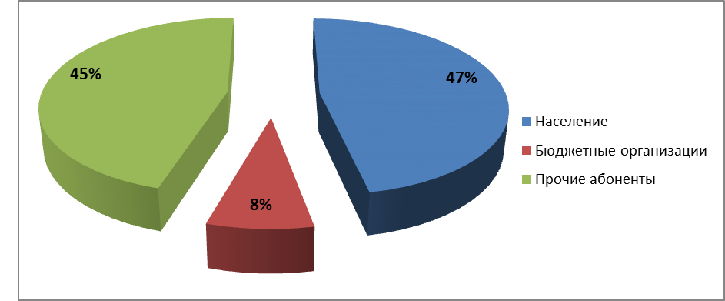
Рисунок 7 Доли отведённых стоков от групп потребителей за 2020 г.
Изменение годовых значений отведённых стоков от групп потребителей напрямую зависит от показателей потребления воды для этих потребителей.

Оценка фактического притока неорганизованного стока (сточных вод, поступающих по поверхности рельефа местности) по технологическим зонам водоотведения.
На данный момент невозможно определить количество притока неорганизованного стока из-за отсутствия площадей местности.

Сведения об оснащенности зданий, строений, сооружений приборами учета принимаемых сточных вод и их применении при осуществлении коммерческих расчетов.

В настоящее время коммерческий учет принимаемых сточных вод осуществляется в соответствии с действующим законодательством, количество принятых сточных вод рассчитывается косвенным методом, на основе учета потребления воды для всех групп потребителей.
Дальнейшее развитие коммерческого учета сточных вод будет осуществляться в соответствии с Федеральным законом от 07.12.2010 года N 416-ФЗ «О водоснабжении и водоотведении»; Постановлением Правительства РФ от 29.07.2013 N 644 (ред. от 14.10.2015) "Об утверждении Правил холодного водоснабжения и водоотведения и о внесении изменений в некоторые акты Правительства Российской Федерации"; Постановлением Правительства Российской Федерации от 4 сентября 2013 г. N 776 г. Москва "Об утверждении Правил организации коммерческого учета воды, сточных вод" и Федеральным законом от 23.11.2009 N 261-ФЗ "Об энергосбережении и о повышении энергетической эффективности и о внесении изменений в отдельные законодательные акты Российской Федерации".

Результаты ретроспективного анализа за последние 10 лет балансов поступления сточных вод в централизованную систему водоотведения по технологическим зонам водоотведения и по поселениям с выделением зон дефицитов и резервов производственных мощностей.
Информация для ретроспективного анализа поступления сточных вод в систему предоставлена за предыдущие три года:
Таблица 36 Балансы по объемам принятых сточных вод
Наименование | Един. изм. | 2014 (с июня по декабрь) | 2015 | 2016 | 2020
Общее количество стоков, в том числе: | тыс. м3/год | 416,208 | 752,336 | 805,758 | 1189,069
Население | тыс. м3/год | 308,91 | 524,122 | 525,132 | 558,137
Бюджетные организации | тыс. м3/год | 65,985 | 102,877 | 104,118 | 90,593
Прочие абоненты | тыс. м3/год | 41,313 | 125,337 | 176,508 | 540,338
Объем максимально сбрасываемых стоков в сутки | м3/сут. | 7178 | 7200 | 10000 | 4235,0
Объем очищаемых стоков | тыс. м3/год | 416,208 | 752,336 | 805,758 | 1189,069
За 2015-2020 года рост объемов сточных вод происходит в основном за счет прочих потребителей.

Прогнозные балансы поступления сточных вод в централизованную систему водоотведения и отведения стоков по технологическим зонам водоотведения на срок не менее 10 лет с учетом различных сценариев развития поселения

Исходя из фактических объемов сбрасываемых сточных вод, были спрогнозированы объемы стоков последующих годов. Даная динамика была построена на основе значений прироста численности населения на основе Генерального плана.
Таблица 37 Прогнозные объемы поступления сточных вод в существующей системе исходя из фактических объемов
Наименование | Един. Изм | 2022 | 2023 | 2024 | 2025 | 2027 | 2031
Общее количество стоков, в том числе: | тыс. м3/год | 857,3 | 910,4 | 963,5 | 970,1 | 983,2 | 1009,4
Население | тыс. м3/год | 558,7 | 593,3 | 628,0 | 632,2 | 640,8 | 657,9
Бюджетные организации | тыс. м3/год | 110,8 | 117,6 | 124,5 | 125,4 | 127,0 | 130,4
Прочие абоненты | тыс. м3/год | 187,8 | 199,4 | 211,1 | 212,5 | 215,4 | 221,1
Объем максимально сбрасываемых стоков в сутки | м3/сут. | 10639,9 | 11299,0 | 11958,0 | 12039,4 | 12202,1 | 12527,5
Объем очищаемых стоков | тыс. м3/год | 857,3 | 910,4 | 963,5 | 970,1 | 983,2 | 1009,4

Исходя из данных таблицы, к 2025 году максимальный объем сбрасываемых стоков составит 12039,4 куб.м в сутки, а к 2031 году – 12527,5 куб.м. в сутки.

Прогноз объема сточных вод

Сведения о фактическом и ожидаемом поступлении сточных вод в централизованную систему водоотведения.

Сведения о фактическом и ожидаемом поступлении сточных вод в централизованную систему водоотведения представлены в таблице ниже.
Таблица 38 Ожидаемое поступление сточных вод в систему водоотведения
Наименование | Един. Изм | 2022 | 2023 | 2024 | 2025 | 2026 | 2027 | 2028 | 2029 | 2030 | 2031
Общее количество стоков, в том числе: | тыс. м3/год | 857,3 | 910,4 | 963,5 | 970,1 | 976,6 | 983,2 | 989,7 | 996,3 | 1002,9 | 1009,4
Население | тыс. м3/год | 558,7 | 593,3 | 628,0 | 632,2 | 636,5 | 640,8 | 645,0 | 649,3 | 653,6 | 657,9
Бюджетные организации | тыс. м3/год | 110,8 | 117,6 | 124,5 | 125,4 | 126,2 | 127,0 | 127,9 | 128,7 | 129,6 | 130,4
Прочие абоненты | тыс. м3/год | 187,8 | 199,4 | 211,1 | 212,5 | 213,9 | 215,4 | 216,8 | 218,2 | 219,7 | 221,1
Объем максимально сбрасываемых стоков в сутки | м3/сут. | 10639,9 | 11299,0 | 11958,0 | 12039,4 | 12120,7 | 12202,1 | 12283,4 | 12364,8 | 12446,1 | 12527,5
Объем очищаемых стоков | тыс. м3/год | 857,3 | 910,4 | 963,5 | 970,1 | 976,6 | 983,2 | 989,7 | 996,3 | 1002,9 | 1009,4

Описание структуры централизованной системы водоотведения (эксплуатационные и технологические зоны).

В технологической зоне количество потребителей, подключённых к центральной системе водоотведения, среди населения составляет 10793 человека, что составляет примерно 44 % населения. На сегодняшний день на территории муниципального образования существует только одна эксплуатационная зона центральной системы водоотведения, расположенная на территории г. Асино.

Расчет требуемой мощности очистных сооружений исходя из данных о расчетном расходе сточных вод, дефицита (резерва) мощностей по технологическим зонам сооружений водоотведения с разбивкой по годам.
Таблица 39 Расчет мощности очистных сооружений
Наименование показателя | Ед. изм | 2022 | 2023 | 2024 | 2025 | 2027 | 2031
Общее количество стоков | тыс. м3 | 804,2 | 857,3 | 910,4 | 963,5 | 996,3 | 1009,4
 | м. куб/сут | 3692,9 | 3936,8 | 4180,6 | 4424,5 | 4575,0 | 4635,2
В сутки максимального потребления | м. куб/сут | 9980,9 | 10639,9 | 11299,0 | 11958,0 | 12364,8 | 12527,5
Производительность КОС | м. куб/сут | 6500,0 | 6500,0 | 6500,0 | 6500,0 | 6500,0 | 6500,0
Резерв/дефицит ("-") | м. куб/сут | -3480,9 | -4139,9 | -4799,0 | -5458,0 | -5864,8 | -6027,5
Производительность КНС | м. куб/сут | 31920,0 | 31920,0 | 31920,0 | 31920,0 | 31920,0 | 31920,0
Резерв/дефицит ("-") | м. куб/сут | 21939,1 | 21280,1 | 20621,0 | 19962,0 | 19555,2 | 19392,5

Согласно вышеуказанной таблице, видно, что к 2031 году общий объем максимально сбрасываемых стоков в сутки составит 12527,5 м.куб/сут. Исходя из этого можно сделать вывод, что КОС фактической производительностью 6500 м.куб./сутки будет недостаточно.

Результаты анализа гидравлических режимов и режимов работы элементов централизованной системы водоотведения.

Произвести оценку гидравлических режимов сетей невозможно в связи с отсутствием характеризующей информацией сетей водоотведения (угол наклона сетей, глубина залегания колодцев, геодезические отметки высот для каждого объекта системы водоотведения).

Анализ резервов производственных мощностей очистных сооружений системы водоотведения и возможности расширения зоны их действия.

Исходя из данных раздела 10.3 существующей схемы, а также таблицы ниже, можно сделать вывод о том, что при максимальном сбрасывании стоков будет наблюдаться дефицит производительности КОС.

Таблица 40 Анализ резервов и дефицитов системы водоотведения без учета проводимых мероприятий
Наименование показателя | Ед. изм | 2021 | 2022 | 2023 | 2024 | 2025 | 2026 | 2027 | 2028 | 2029 | 2030 | 2031
Общее количество стоков | тыс. м3 | 804,2 | 857,3 | 910,4 | 963,5 | 970,1 | 976,6 | 983,2 | 989,7 | 996,3 | 1002,9 | 1009,4
 | м.куб/сут | 3692,9 | 3936,8 | 4180,6 | 4424,5 | 4454,6 | 4484,7 | 4514,8 | 4544,9 | 4575,0 | 4605,1 | 4635,2
В сутки максимального потребления | м.куб/сут | 9980,9 | 10639,9 | 11299,0 | 11958,0 | 12039,4 | 12120,7 | 12202,1 | 12283,4 | 12364,8 | 12446,1 | 12527,5
Производительность КОС | м.куб/сут | 6500,0 | 6500,0 | 6500,0 | 6500,0 | 6500,0 | 6500,0 | 6500,0 | 6500,0 | 6500,0 | 6500,0 | 6500,0
Резерв/дефицит ("-") | м.куб/сут | -3480,9 | -4139,9 | -4799,0 | -5458,0 | -5539,4 | -5620,7 | -5702,1 | -5783,4 | -5864,8 | -5946,1 | -6027,5
Производительность КНС | м.куб/сут | 31920,0 | 31920,0 | 31920,0 | 31920,0 | 31920,0 | 31920,0 | 31920,0 | 31920,0 | 31920,0 | 31920,0 | 31920,0
Резерв/дефицит ("-") | м.куб/сут | 21939,1 | 21280,1 | 20621,0 | 19962,0 | 19880,6 | 19799,3 | 19717,9 | 19636,6 | 19555,2 | 19473,9 | 19392,5
Производительности КНС будет достаточно до 2031 года при условии реконструкции и замены оборудования.

Предложения по строительству, реконструкции и модернизации (техническому перевооружению) объектов централизованной системы водоотведения.

Основные направления, принципы, задачи и целевые показатели развития централизованной системы водоотведения.

Основные направления развития систем водоотведения:
- Повышение надежности работы системы водоотведения;
- Снижение негативного воздействия на окружающую среду;
- Повышение качества предоставления услуг;
- Снижение уровня износа оборудования.

Перечень основных мероприятий по реализации схем водоотведения с разбивкой по годам, включая технические обоснования этих мероприятий.

- Изготовление проектной документации и реконструкция канализационных очистных сооружений в г. Асино Томской области.
- Изготовление проектной документации и реконструкция напорного канализационного коллектора от КНС «Гора» до очистных сооружений.
- Изготовление проектной документации и реконструкция напорного канализационного коллектора от КНС «ПУ-24» до КНС «Гора»
- Изготовление проектной документации и реконструкция напорного канализационного коллектора от проходной ЗАО «Роскитинвест» до очистных сооружений.
- Изготовление проектной документации и реконструкция напорного трубопровода очищенных стоков от очистных до оз. Кривое с учетом водовыпуска
- Изготовление проектной документации на капитальный ремонт КНС
- Замена и строительство канализационных сетей

Техническое обоснование основных мероприятий по реализации схем водоотведения

Изготовление проектной документации и реконструкция канализационных очистных сооружений в г. Асино Томской области.
КОС г. Асино эксплуатируются с 1972 г и за 49 лет эксплуатации, капитальному ремонту не подвергались. Основные фонды давно исчерпаны, некоторые объекты выведены из технологической цепочки по причине их аварийности. Производительность и качество очистки на Очистных снижены в 2,7 раза. С каждым годом, ж/б-конструкции все сложнее поддаются ремонту, оборудование изнашивается, степень очистки падает. Уровень существующей технологии требует ее реконструкции с заменой оборудования на современные аналоги.

Изготовление проектной документации и реконструкция напорного канализационный коллектор от КНС «Гора» до очистных сооружений.
В 2005 г была проведена замена напорного коллектора на ПЭ-трубу Ду=300 мм. Согласно реализации данного строительства, проектным решением было предусмотрено закладка двух аналогичных ниток, однако строительство резервной линии было упразднено. По этой причине, в пиковые часы, трубопровод не справляется с фактической нагрузкой. Данный коллектор перекачивает 90 % транспортируемых стоков всего города Асино, и в случае его неспособности к работе, огромные объемы стоков будут сброшены на рельеф. Альтернативы отвода стоков нет. Необходимо строительство резервной ветки данного коллектора.

Изготовление проектной документации и реконструкция напорного канализационного коллектора от КНС «ПУ-24» до КНС «Гора»
В 2001 г запущен в работу из стальных труб D=426 мм. Срок эксплуатации 18 лет. Строительство коллектора велось из трубы, бывшей в употреблении (б/у),- была демонтирована теплотрасса, которая обеспечивала теплом от ТЭЦ «АСКОМ» котельную «Гора» и эксплуатировалась более десяти лет. И в совокупности, срок эксплуатации, - 28 лет. Износ 100%. Трубопровод проложен в одну нитку, резервная линия не была предусмотрена. Данный коллектор обеспечивает перекачку стоков в объеме 60% от общей массы городских стоков. Необходимо подготовить проект реконструкции напорного канализационного коллектора с учетом резервной нитки. Это защитит городскую территорию от аварийных ситуаций и экологических бедствий.

Изготовление проектной документации и реконструкция напорного канализационного коллектора от проходной ЗАО «Роскитинвест» до очистных сооружений.
В 1973 г был запущен в эксплуатацию из стальной трубы Ду=200 мм, 1426,4 м.п. от КНС Лесозавод до очистных сооружений. Эксплуатационный срок исчерпан дважды. По причине частых порывов, в 2012 г, участок трубы 430,4 м.п. был заменен на трубу ПЭ. Оставшийся участок требует замены.

Изготовление проектной документации и реконструкция напорного трубопровода очищенных стоков от очистных до оз. Кривое с учетом водовыпуска
Стальной трубопровод Ду=400 мм, 2,488 км, год ввода в экстлуатацию,-1978, срок эксплуатации 41 год, износ 100 %. Является частью технологического цикла очистки стоков от Очистных сооружений г. Асино. Резервная линия отсутствует. Также, является экологически значимым объектом для отвода сбросовых вод в рыбохозяйственный объект города. Контролируется Департаментом природы и охраны окружающей среды по Томской области. Трубопровод залегает на глубине около 6 м.п., проходит по луговым равнинам прибрежных водных объектов. В настоящее время, не герметичен, имеет много свищей, неремонтноспособен. Является угрозой охране окружающей среды и рыбохозяйственным объектам данного района.

Изготовление проектной документации на капитальный ремонт КНС
Физический износ в среднем составляет 62 %. Корпуса зданий находятся в удовлетворительном состоянии. КНС Гора, КНС Гагарина, КНС Лесозавод эксплуатируются с 1973 года. За время эксплуатации, проводились капитальные ремонты ограждающих конструкций (стены, крыши), замена трапов, замена насосов и трубопроводной обвязки. На КНС Гора и КНС Лесозавод используются марки насосов старой модификации, которые требуют замены на более современные аналоги. В период 2011- 2013 г.г. на КНС Гагарина и Войкова были введены в эксплуатацию насосы марки Grundfos , которые за время работы (8-10 лет) ежегодно подвергались капитальным ремонтам. В настоящее время, данные насосы уже не пригодны ремонту, т.к. двигатели не ремонтоспособны. В результате, требуются капитальные вложения для замены на новые. С учетом строительства «Центра культурного развития г. Асино» в 2016 г была запущена в работу КНС «9 Мая», с производительностью насосов 1,7 м3/ч. С течением времени, к объему перекачивающей станции присоединили два построенных дома, в то время как производительность насосов осталась без изменения. Несоответствие насосов перекачиваемому объему регулярно вызывает рывки в электродвигателях. За период эксплуатации в 5 лет. Целесообразно заменить насосы на требуемую производительность перекачиваемых стоков. В целях повышения энергоэффективности на всех КНС требуется установка частотного регулирования.

Замена и строительство канализационных сетей
Канализационные сети эксплуатируется с 1967 г. По результат обследования был рассчитан коэффициент износа сетей: Кс =0,24. Этот показатель приближается к нулевому значению, а значит показатели надежности, экономической эффективности и энергоэффективности системы находятся в неустойчивом состоянии.
В таблице ниже приведена характеристика сетей, которые не обходимо заменить и стоимость данных мероприятий.
Местонахождение (сети канализации) | Средне нормативный срок службы сетей | Фактический срок службы | Износ сетей,% | Ветхие сети, м.п.
Томская область, Асиновский район, г. Асино, ул. Строительная, строение 4/7. Самотечный илопровод сырого осадка. Протяженность, 283,5 м.п. | 40 | 49 | 123% | 283,5
Томская область, Асиновский район, г. Асино, ул. Строительная, строение 4/7. Трубопровод опорожнения сооружений. Протяженность, 362,9 м.п. | 40 | 49 | 123% | 362,9
Томская область, Асиновский район, г. Асино, ул. Строительная, строение 4/7. Канализация по очистным сооружениям, протяженность 451,5 м.п. | 40 | 49 | 123% | 451,5
Томская область, Асиновский район, г. Асино, ул. Строительная, строение 4/7. Трубопрод подачи воды на промывку, протяженность 326,3 м.п. | 20 | 49 | 245% | 326,3
Томская область, Асиновский район, г. Асино, ул. Строительная, строение 4/7. Пульпопровод, протяженность 86,7 м.п. | 20 | 49 | 245% | 86,7
Томская область, Асиновский район, г. Асино, ул. Строительная, строение 4/7. Трубопровод возврата ила, протяженность 396,9 м.п. | 20 | 49 | 245% | 396,9
Томская область, Асиновский район, г. Асино, ул. Строительная, строение 4/7. Трубопровод хозяйственно-бытовых стоков, протяженность 871,6 м.п. | 20 | 49 | 245% | 871,6
Самотечный трубопровод осветленных стоков, протяженность 114 м.п. | 20 | 49 | 245% | 114,0
Трубопровод для опорожнения двухъярусных отстойников, протяженность 82 м.п. | 20 | 49 | 245% | 82,0
Самотечный трубопровод для опорожнения сооружений, протяженность 487 м.п. | 20 | 49 | 245% | 487,0
Пульпопровод, протяженность 130 м.п. | 20 | 49 | 245% | 130,0
Напорный трубопровод возврата ила, протяженность 376 м.п. |  |  |  | 24
 |  |  |  | 60
 |  |  |  | 200
 | 20 | 49 | 245% | 92
Самотечный трубопровод активного ила, протяженность 24 м.п. | 20 | 49 | 245% | 178,0
Самотечный трубопровод очищенных стоков, протяженность 259 м.п. |  |  |  | 105
 | 20 | 49 | 245% | 154,0
Обводной трубопровод очищенных стоков, протяженность 50 м.п. | 20 | 49 | 245% | 50,0
Надземный напорный трубопровод для промывки песколовок, протяженность 437 м.п. | 20 | 49 | 245% | 437,0
Подземный напорный трубопровод для промывки песколовок, протяженность 347 м.п. | 20 | 49 | 245%
Напорный трубопровод для разбавления стоков, протяженность 14 м.п. | 20 | 49 | 245%
Напорный трубопровод аварийного сброса, протяженность 523 м.п. | 20 | 49 | 245% | 523,0
Напорный трубопровод от дренажного насоса, протяженность 45 м.п. | 20 | 49 | 245% | 45,0
Напорный трубопровод с КНС Гора протяженность 232 м.п. | 20 | 49 | 245% | 232,0
Напорный трубопровод с КНС Лесозавод протяженность 89 м.п. |  |  |  | 42
 | 20 | 49 | 245% | 47,0
Напорный трубопровод с КНС Грабельная протяженность 56 м.п. | 20 | 49 | 245% | 56,0
Напорный трубопровод с КНС Грабельная протяженность 56 м.п. | 20 | 49 | 245% | 56,0
Самотечная канализация хо-бытовых стоков протяженность 303 м.п. | 20 | 49 | 245% | 303,0
Самотечный трубопровод иловой смеси от аэротенок до вторичных отстойников, протяженность 127 м.п. | 20 | 49 | 245% | 127,0
Самотечная канализация от пескоплощадки до КНС Грабельная протяженность 138 м.п. | 20 | 49 | 245% | 138,0
Напорный трубопровод водоснабжения от скважины в цех протяженность 23 м.п. | 20 | 49 | 245% | 23,0
Сооружение- трубопровод чистных стоков, назначение: отвод от очистных стоков протяженность 2488 м., инв № 69:208:1000:01:10812, лит. А.Томская область, Асиновский район, г. Асино, .протяженность 2,488 км.от очистных сооружений по ул. Строительная, 4 до моста через р. Итатка вдоль автодороги Асино- Вознесенка | 20 | 43 | 215% | 2488,0
Сооружение-канализационный асбестоцементный коллектор, назначение нежилое, протяженность 2526 м.п., инв №69:208:1000:01:16105, лит. А, адрес объекта: Томская область, Асиновский район, г. Асино, ориентир от КНС "СПТУ-24" пер. Мостовой, 33 в северо-западном направлении до озера Киргисак | 30 | 48 | 160% | 2526,0
Сооружение- внешние канализационные сети, назначение: транспортировка бытовых канализационных стоков, протяженность 1215 м.п., инв №69:208:1000:01:16093, лит. А, адрес объекта: Томская область, Асиновский район, г. Асино, ориентир от территории мясокомбината на северо-запад до КНС "Гора" ул. 9 Мая, 113 | 40 | 48 | 120% | 1215,0
Сооружение- канализация, назначение: нежилое, протяженность 8080 м.п., инв №69:208:1000:01:16092, адрес объекта: Томская область, Асиновский район, г. Асино, ориентир от колодца рядом с жилым домом ул. АВПУ, 40 вдоль ул. АВПУ в направлении на восток до КНС "Гора" ул. 9 Мая, 113 | 40 | 39 | 98% | 892,0
 | 40 | 39 | 98% | 1074,0
 | 30 | 39 | 130% | 3182,0
 | 30 | 39 | 130% | 1328,0
 | 30 | 39 | 130% | 707,0
 | 30 | 39 | 130% | 337,0
 | 30 | 39 | 130% | 220,0
Сооружение- канализация, назначение: нежилое, протяженность 8620 м.п., инв №69:208:1000:01:16095, адрес объекта: Томская область, Асиновский район, г. Асино, ориентир от колодца на территории ЯУ/114 ул. Мичурина, 7, окольцовывающая микрорайон "ТРЗ" в направлении с Запада на Восток до жилого дома ул. Первомайская, 14 | 40 | 41 | 103% | 133,0
 | 30 | 41 | 137% | 2347,0
 | 40 | 41 | 103% | 291,0
 | 30 | 41 | 137% | 539,0
 | 40 | 41 | 103% | 175,0
 | 30 | 41 | 137% | 587,0
Сооружение- канализация, назначение: нежилое, протяженность 22700 м.п., инв №69:208:1000:01:16106, адрес объекта: Томская область, Асиновский район, г. Асино, ориентир от колодца с жилым домом ул. Л.Толстого, 49 проходящей в направлении на Восток вдоль улиц Льва Толстого, им. Нахимова, им. Гончарова до КНС пер. Мостовой, 33 | 40 | 40 | 100% | 2354,0
 | 30 | 40 | 133% | 312,0
 | 20 | 40 | 200% | 214,0
 | 40 | 40 | 100% | 4712,0
 | 30 | 40 | 133% | 4528,7
 | 20 | 40 | 200% | 102,0
 | 40 | 40 | 100% | 1199,0
 | 30 | 40 | 133% | 5442,0
 | 30 | 40 | 133% | 1551,0
 | 30 | 40 | 133% | 215,0
 | 30 | 40 | 133% | 297,0
 | 30 | 40 | 133% | 1204,0
Томская область, г. Асино.Напорный от КНС Лесозавод до КОС, протяженность 1436,4 м.п. | 20 | 48 | 240% | 996,0
Томская область, г. Асино, поселок Лесозавод, протяженность 3285 м.п. | 40 | 49 | 123% | 416,0
 | 40 | 49 | 123% | 2295,0
 | 30 | 49 | 163% | 80,0
 | 40 | 49 | 123% | 494,0
Томская область, г. Асино, мкр. в границах улиц: Островского- Чернышевского, протяженность 2852 м.п. | 40 | 38 | 95% | 371
 | 30 | 38 | 127% | 1035,0
 | 30 | 38 | 127% | 150,0
 | 30 | 38 | 127% | 231,0
 | 30 | 38 | 127% | 216,0
Томская область, г. Асино, мкр. Гагарина, протяженность 842 м.п. | 40 | 47 | 118% | 189,0
 | 30 | 47 | 157% | 188,0
 | 30 | 47 | 157% | 361,0
 | 30 | 47 | 157% | 104,0
Томская область, г. Асино, мкр. ТРЗ, протяженность 5117 м.п. | 40 | 44 | 110% | 743,0
 | 30 | 44 | 147% | 105,0
 | 40 | 44 | 110% | 454,0
 | 30 | 44 | 147% | 1580,0
 | 30 | 44 | 147% | 897,0
 | 30 | 44 | 147% | 511,0
Томская область, г. Асино, мкр. Нефтебаза, протяженность 311 м.п. | 40 | 54 | 135% | 66,0
 | 30 | 54 | 180% | 245,0
Томская область, г. Асино, мкр. ПМК-16, протяженность 600 м.п. | 40 | 41 | 103% | 72,0
 | 30 | 41 | 137% | 528,0
Томская область, г. Асино, Арболитовый поселок АВПУ, протяженность 2286 м.п. | 30 | 36 | 120% | 1355,0
 | 30 | 36 | 120% | 433,0
 |  | ИТОГО: | м.п. | 60 771,1

Сведения о вновь строящихся, реконструируемых и предлагаемых к выводу из эксплуатации объектах централизованной системы водоотведения

В централизованной системе водоотведения панируется:
- Изготовление проектной документации и реконструкция канализационных очистных сооружений в г. Асино Томской области.
- Изготовление проектной документации и реконструкция напорного канализационного коллектора от КНС «Гора» до очистных сооружений.
- Изготовление проектной документации и реконструкция напорного канализационного коллектора от КНС «ПУ-24» до КНС «Гора»
- Изготовление проектной документации и реконструкция напорного канализационного коллектора от проходной ЗАО «Роскитинвест» до очистных сооружений.
- Изготовление проектной документации и реконструкция напорного трубопровода очищенных стоков ог Очистных до оз. Кривое с учетом водовыпуска
- Изготовление проектной документации на капитальный ремонт КНС
- Замена и строительство канализационных сетей

Сведения о развитии систем диспетчеризации, телемеханизации и об автоматизированных системах управления режимами водоотведения на объектах организаций, осуществляющих водоотведение.

Во время капитального ремонта КНС в качестве приборов учёта могут применяться электромагнитные (ЭМ) и ультразвуковые (УЗ) расходомеры разных производителей. В зависимости от условий эксплуатации используются полнопроходные ЭМ и УЗ расходомеры; УЗ расходомеры с врезными первичными преобразователями (ПП) и УЗ расходомеры с накладными ПП. Необходимо оборудование узлов учета стоков на всех КНС и КОС.

Описание вариантов маршрутов прохождения трубопроводов по территории поселения

Основные положения прокладки сетей
Для надежной работы сетей водоотведения необходимо предотвратить осаждение загрязнений в трубопроводах и их заиливание. Поэтому в трубопроводах должны обеспечиваться скорости движения сточных вод, гарантирующие самоочищение трубопроводов. Такие скорости стоков называются скоростями самоочищения. Рекомендуемое значение скорости самоочищения зависит от диаметра трубы и составляет от 0,7 до 1,5 м/с. Меньшее значение соответствует диаметру 150 мм, а максимальное – 1500 мм и более.
Так как в сетях водоотведения организуется преимущественно самотечное движение сточных вод, трубопроводы должны прокладываться с уклоном в сторону движения стоков. Чем больше уклон трубопроводов, тем больше скорость движения сточных вод. Для обеспечения в трубопроводах скоростей самоочищения трубы необходимо прокладывать с уклоном, не менее 0,008 для труб диаметром 150 мм и не менее 0,007 для труб диаметром 200 мм.
Для сетей водоотведения применяются керамические, асбестоцементные, бетонные, железобетонные, пластмассовые трубы. Использование чугунных и стальных труб допускается при пересечении естественных препятствий, железнодорожных путей, водопроводов и в других особых случаях. В последние годы широкое распространение получили пластмассовые трубы из поливинилхлорида и полипропилена. Незначительно превышая другие виды неметаллических труб в стоимости, пластмассовые трубы обеспечивают высокую стойкость к агрессивным воздействиям, низкое гидравлическое сопротивление и, что особенно важно, высокую степень механизации и автоматизации работ по прокладке трубопроводов.
Наименьшие диаметры труб самотечных сетей принимаются:
- для уличной сети – 200 мм, для небольших населенных пунктов - 150 мм;
- для внутриквартальной сети бытовой и производственной канализации – 150 мм;
- для дождевой и общесплавной уличной сети – 250 мм, внутриквартальной – 200 мм.
Глубина заложения трубопроводов определяется требованиями по предотвращению разрушения труб от внешних нагрузок и замерзания сточных вод. При выборе глубины заложения труб учитывается также необходимость сокращения объемов земляных работ и уменьшения общей стоимости сетей.
Наименьшая глубина заложения труб принимается по условиям предотвращения:
- разрушения трубы от внешних нагрузок - не менее 0,7 м. от поверхности земли до верха трубы;
- замерзания сточных вод – низ трубы не выше чем на 0,3 м. отметки проникновения в грунт нулевой температуры (глубины промерзания грунта).
Наибольшая глубина заложения уличных труб зависит от их материала и вида грунта и находится в пределах от 4 до 8 метров.
Прокладка сетей водоотведения производится подземно в пределах проезжей части, под газонами или в полосе зеленых насаждений. При ширине улиц до 30 м., уличная сеть прокладывается с одной стороны улицы, а при ширине более 30 м. – с двух сторон.
Минимальные расстояния от трубопроводов сетей водоотведения до фундаментов зданий, других инженерных коммуникаций регламентируются СНиП 2.07.01-89 "Градостроительство. Планировка и застройка городских и сельских поселений".
Сети водоотведения размещаются, как правило, ниже других инженерных сетей.
Отличительной особенностью самотечных сетей водоотведения является то, что сточные воды при своем движении по трубам заполняют сечение трубопровода не полностью. Это предусмотрено для того, чтобы иметь некоторый запас для пропуска расхода сточных вод, превышающего расчетный, а также для обеспечения транспортировки легких загрязнений и необходимости вентиляции сети.
Расчетное наполнение трубопроводов и каналов с поперечным сечением любой формы принимается не более 0,7 диаметра (высоты).

Рисунок 8 Расположение объектов водоотведения

Экологические аспекты мероприятий по строительству и реконструкции объектов централизованной системы водоотведения.

Сведения о мероприятиях, содержащихся в планах по снижению сбросов загрязняющих веществ, иных веществ и микроорганизмов в поверхностные водные объекты, подземные водные объекты и на водозаборные площадки

Первоочередными мероприятиями по снижению сбросов загрязняющих веществ в поверхностные водные объекты, подземные водные объекты и водозаборные площадки являются:
- Изготовление проектной документации и реконструкция канализационных очистных сооружений в г. Асино Томской области.
- Изготовление проектной документации и реконструкция напорного канализационного коллектора от КНС «Гора» до очистных сооружений.
- Изготовление проектной документации и реконструкция напорного канализационного коллектора от КНС «ПУ-24» до КНС «Гора»
- Изготовление проектной документации и реконструкция напорного канализационного коллектора от проходной ЗАО «Роскитинвест» до очистных сооружений.
- Изготовление проектной документации и реконструкция напорного трубопровода очищенных стоков от Очистных до оз. Кривое с учетом водовыпуска.
- Изготовление проектной документации на капитальный ремонт КНС
- Замена и строительство канализационных сетей

Сведения о применении методов, безопасных для окружающей среды, при утилизации осадков сточных вод.

Технологическим процессом КОС не предусмотрена утилизация осадков сточных вод.

Оценка потребности в капитальных вложениях в строительство, реконструкцию и модернизацию объектов централизованной системы водоотведения
Таблица 41 Затраты на проведение мероприятий
№ | Наименование мероприятий | Всего, тыс. руб. | 2022 | 2023 | 2024 | 2025 | 2026 | 2027 | 2028 | 2029 | 2030 | 2031
1 | Изготовление проектной документации и реконструкция канализационных очистных сооружений в г. Асино Томской области | 18000 |  |  | 18000
2 | Изготовление проектной документации и реконструкция напорного канализационного коллектора от КНС «Гора» до очистных сооружений. | 800 |  |  | 800
3 | Изготовление проектной документации и реконструкция напорного канализационного коллектора от КНС «ПУ-24» до КНС «Гора» | 2200 |  |  | 2200
4 | Изготовление проектной документации и реконструкция напорного канализационного коллектора от проходной ЗАО «Роскитинвест» до очистных сооружений. | 1200 |  |  | 1200
5 | Изготовление проектной документации и реконструкция напорного трубопровода очищенных стоков от Очистных до оз. Кривое с учетом водовыпуска | 600 |  |  | 600
6 | Изготовление проектной документации на капитальный ремонт КНС | 950 |  |  | 950
7 | Замена и строительство канализационных сетей | 410631,2 |  | 45625,7 | 45625,7 | 45625,7 | 45625,7 | 45625,7 | 45625,7 | 45625,7 | 45625,7 | 45625,7
ИТОГО |  | 434381,2 | 0,0 | 45625,7 | 69375,7 | 45625,7 | 45625,7 | 45625,7 | 45625,7 | 45625,7 | 45625,7 | 45625,7

Целевые показатели развития централизованной системы водоотведения.

Реализация мероприятий, предлагаемых в данной схеме водоотведения, позволит обеспечить:
Таблица 42 Целевые показатели в сфере водоотведения
Показатели | 2022 | 2023 | 2024 | 2025 | 2026 | 2027 | 2028 | 2029 | 2030 | 2031
Объем реализации товаров и услуг, тыс. м³ | 804,2 | 857,3 | 910,4 | 963,5 | 970,1 | 976,6 | 983,2 | 989,7 | 996,3 | 1002,9
Объем реализации товаров и услуг куб.м/сут | 2203,3 | 2348,8 | 2494,3 | 2639,8 | 2657,8 | 2675,7 | 2693,7 | 2711,6 | 2729,6 | 2747,5
Удельное годовое водоотведение, м³/чел. | 43,9 | 44,1 | 44,2 | 46,5 | 46,5 | 46,5 | 46,5 | 46,5 | 46,5 | 46,5
Уровень очистки отведённых стоков, % | 85 | 100 | 100 | 100 | 100 | 100 | 100 | 100 | 100 | 100
Аварийность систем коммунальной инфраструктуры, ед./км´год. | 15,0 | 15,0 | 13,8 | 12,6 | 10,3 | 8,0 | 6,0 | 4,0 | 2,0 | 1,0
Удельный вес сетей, нуждающихся в замене, % | 11,1 | 10,4 | 9,6 | 8,7 | 7,1 | 7,0 | 7 | 7 | 7 | 7

Заключение.

Ожидаемые результаты при реализации мероприятий схем.
В результате реализации настоящих схем:
- Затраты электроэнергии на производство единицы продукции снизятся
- Объем аварийных сетей водоотведения снизится, что в целом снизит негативное воздействие от загрязнения на окружающую среду.
- Потери в сетях водоснабжения сократятся до 16,1 % от поднимаемого количества воды.
- Повышение экономической привлекательности муниципального образования.
- Уменьшение выбросов неочищенных сточных вод благодаря замене изношенных участков сетей водоотведения. Как следствия – улучшение экологической обстановки.
- Уровень надежности работы систем водоснабжения и водоотведения будет соответствовать нормативному.

Приложение 1. Печень колонок
№ | Адрес, месторасположение
1 | Алтайская, 10
2 | Болотная, 1
3 | Болотная, 13 (Лазо, 90)
4 | Болотная, 33
5 | Войкова, 34
6 | Войкова, 60 (Войкова, 149)
7 | ул. Гончарова, 3
8 | Гончарова, 45
9 | Гончарова, 72
10 | Гончарова, 94
11 | Гончарова, 112
12 | Гончарова, 134
13 | Гончарова, 146 (148)
14 | Гончарова, 197а
15 | Гончарова, 199в (234)
16 | Гончарова, 200
17 | Гончарова, 211  (подключена ч/з шланг)
18 | Гончарова, 226
19 | Дальняя, 8
20 | Денисова, 8
21 | Денисова, 16
22 | Довгалюка, 26
23 | Довгалюка, 36
24 | Довгалюка, 75 (81)
25 | Дорожная, 44
26 | Дорожная, 100
27 | Дорожная, 114
28 | Западная
29 | Зонная, 51
30 | Ивана Черных, 14
31 | Крайняя 18
32 | Крайняя 42 (46)
33 | Крайняя 60
34 | Крупской 6
35 | Крупской 12
36 | Кулундинская 7
37 | Курьинская 40
38 | Л.Толстого 5 (находится на Фурманова, 15)
39 | Лазо 70
40 | Лазо 76 (76/4)
41 | Лазо, 80
42 | Ленина 142
43 | Линейная 5
44 | Линейная 15
45 | Линейная 27
46 | Линейная 43/4
47 | Майская, 16
48 | Макарова 59
49 | Макарова 86
50 | Макарова 92
51 | Матросова 6а
52 | Мирная, 4
53 | Мирная, 14
54 | Нахимова 38
55 | Никитина 3
56 | Никитина 21
57 | Новая 9
58 | Новая 17
59 | О.Кошевого 6
60 | Октябрьская, 3
61 | Октябрьская 31
62 | Октябрьская 48
63 | Октябрьская 82
64 | Островского, 15- Сентябрьская (Островского, 23)
65 | П.Морозова 5 (подключена ч/з шланг)
66 | Партизанская 15 (22)
67 | Партизанская, 90
68 | Партизанская 116
69 | Партизанская 132
70 | Партизанская 150
71 | пер. Броневского 7
72 | пер. Броневского 13
73 | пер. Весенний 5
74 | пер. Кривой 2
75 | пер. Светлый 3
76 | пер. Светлый 6
77 | пер. Северный, 13
78 | пер. Электрический 9
79 | Первомайская
80 | Плеханова 42
81 | Плеханова, 76
82 | Проектная 22
83 | Пушкина 18
84 | Пушкина, 46
85 | Р. Люксембург, 1
86 | Р.Люксембург, 20
87 | Р.Люксембург, 52
88 | Рабочая 128
89 | Рабочая 172 (Крайняя, 9)
90 | Сахалинская,10
91 | Сельская 6
92 | Сельская 24
93 | Сельская 71
94 | Сельская 95 (105)
95 | Сентябрьская, 1
96 | Сентябрьская, 14а-Пионерская
97 | Сентябрьская 18
98 | Советская 43
99 | Солнечная 7
100 | Степная, 6 (2)
101 | Степная, 37
102 | Степная 70
103 | Таганская, 18
104 | Таганская, 30
105 | Трудовая, 10
106 | Фурманова 84
107 | Фурманова 95
108 | Фурманова 109 (109/3)
109 | Фурманова 138
110 | Фурманова 144
111 | Челюскина 25
112 | Чкалова, 28
113 | Чкалова, 54
114 | Чкалова-Майская
115 | Юбилейная 14
116 | Юго-Западная 2а

Приложение 2. Протоколы результатов измерений (стоки)

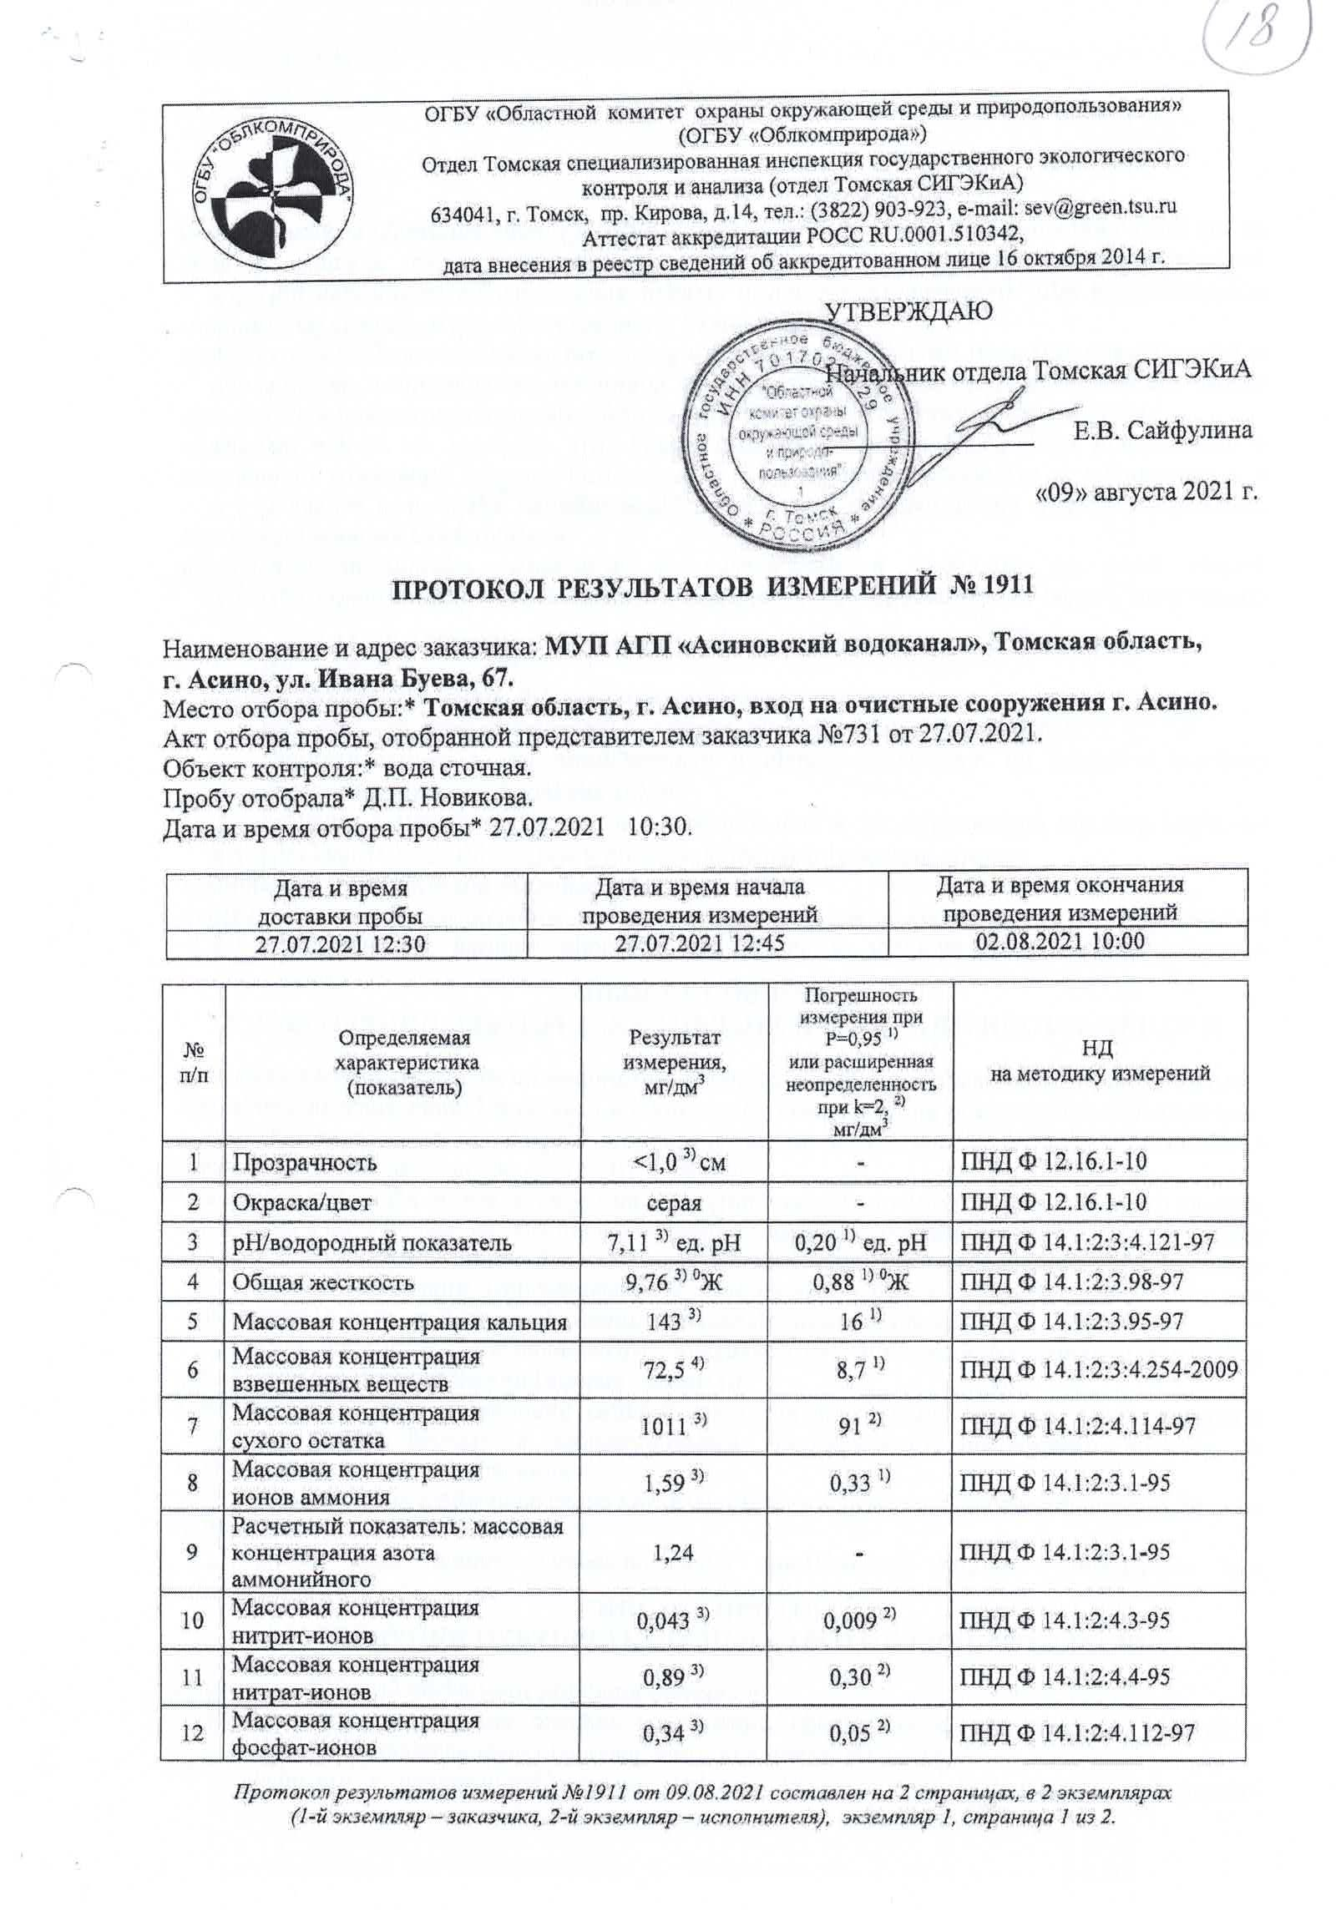
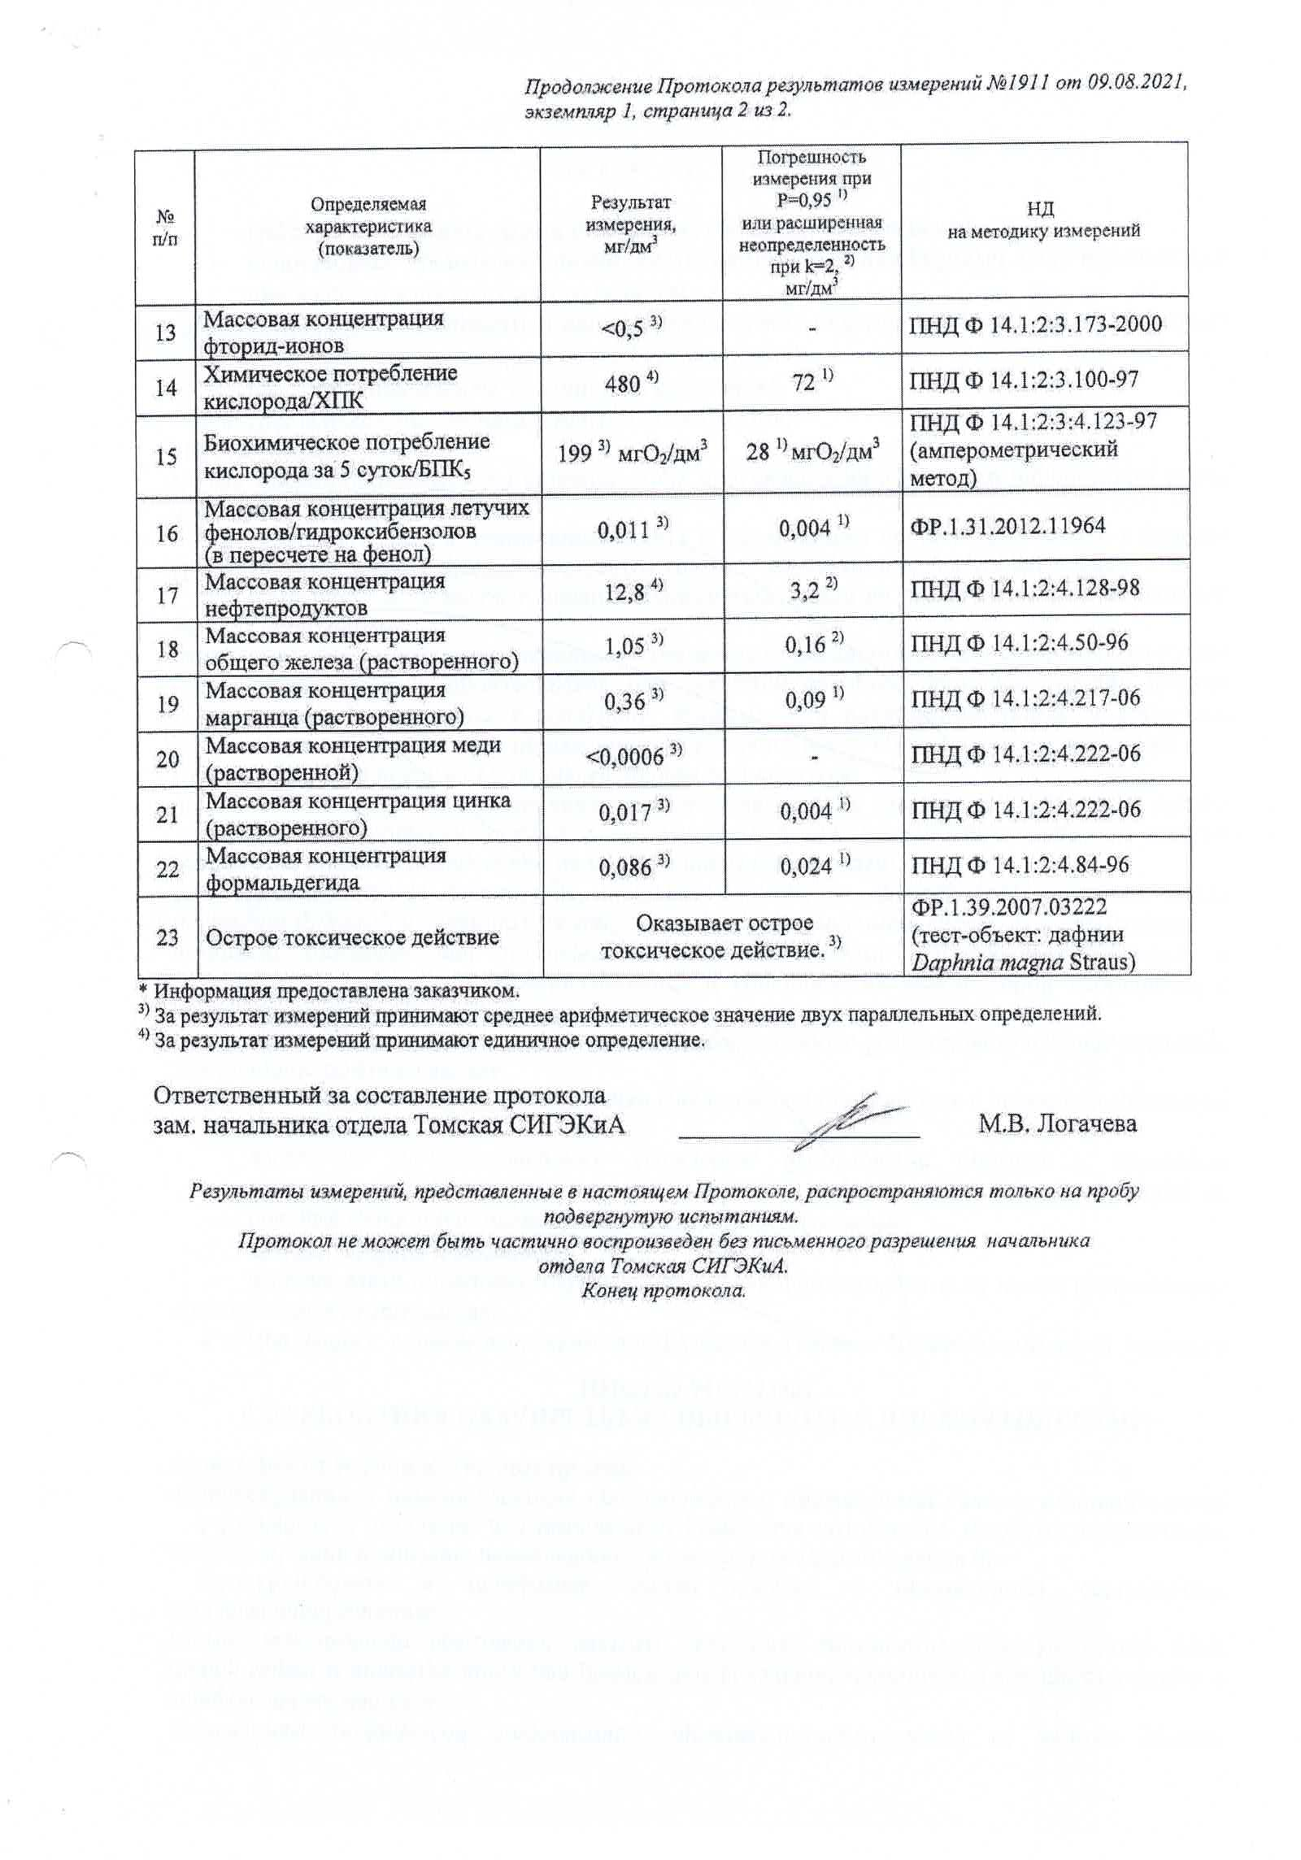
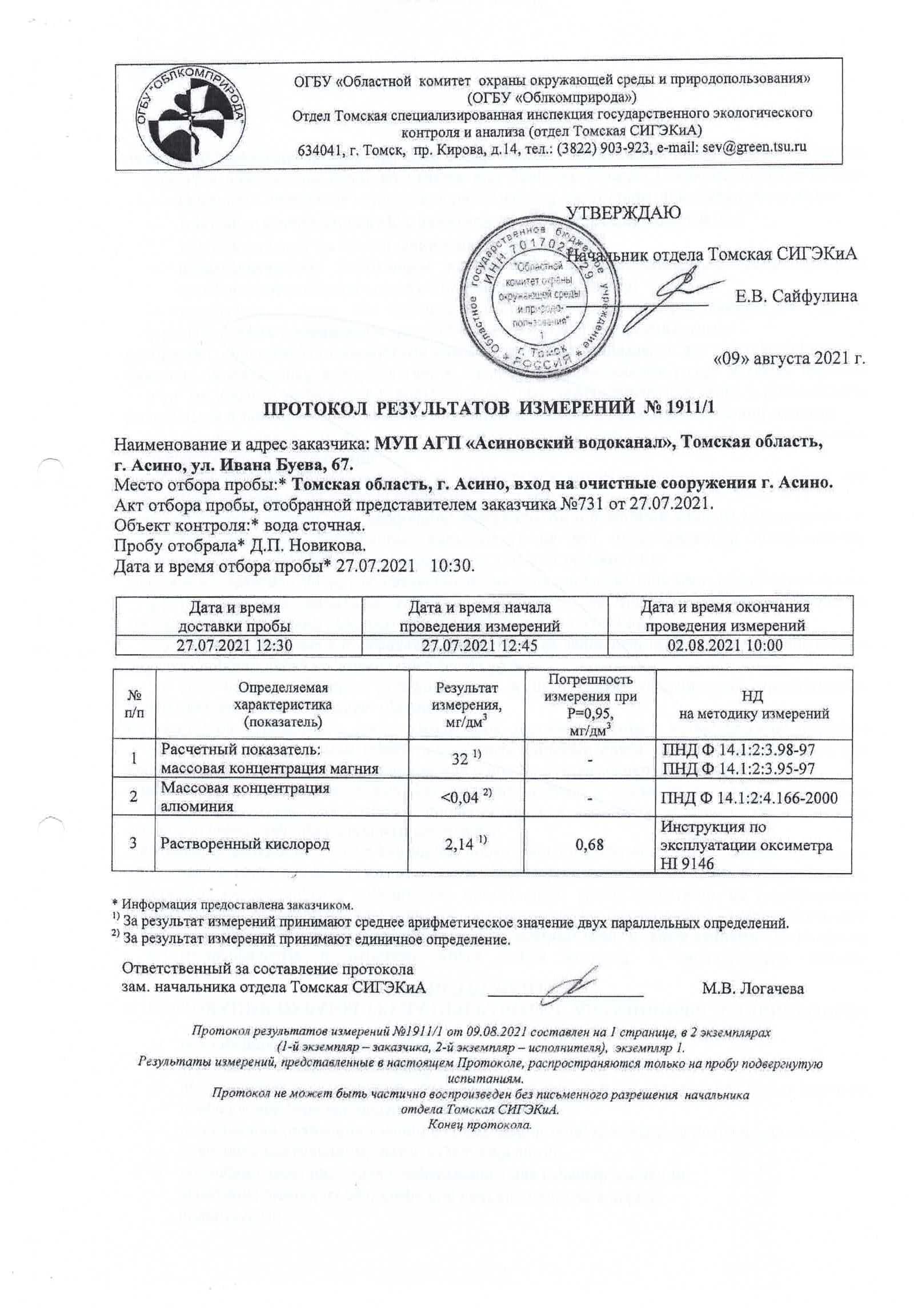
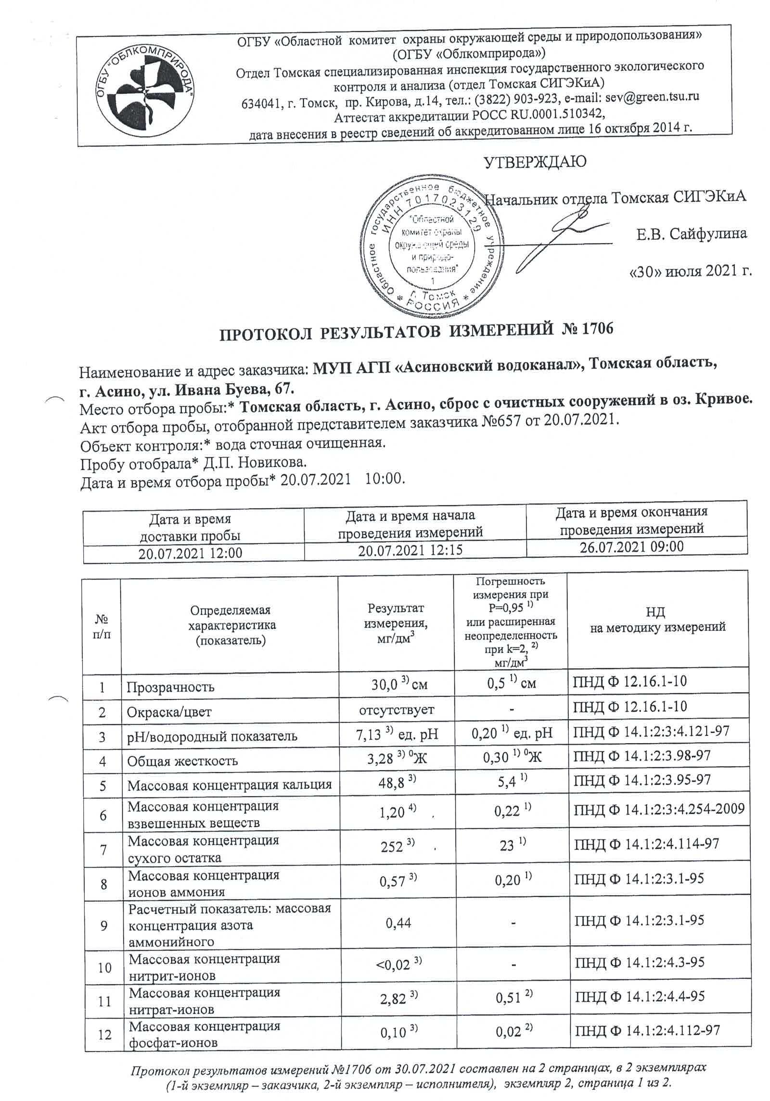
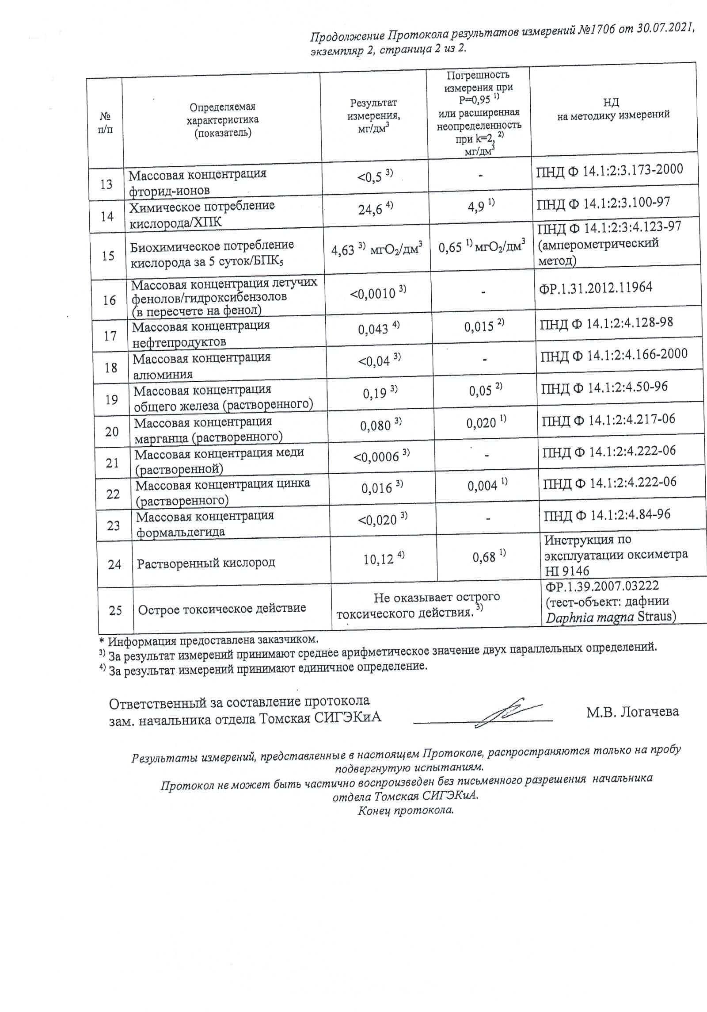
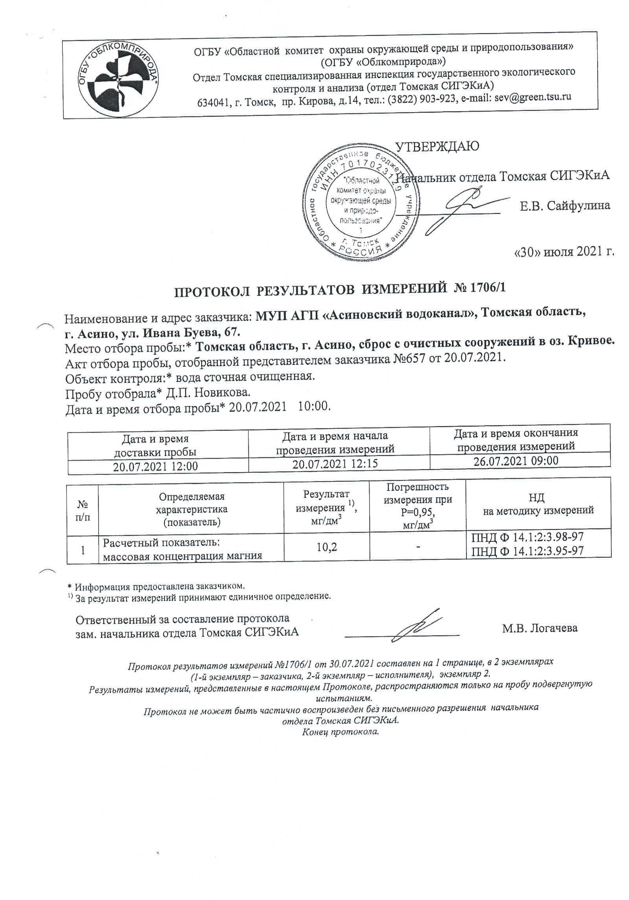

Приложение 3. Количество аварий и засоров в системе водоотведения.

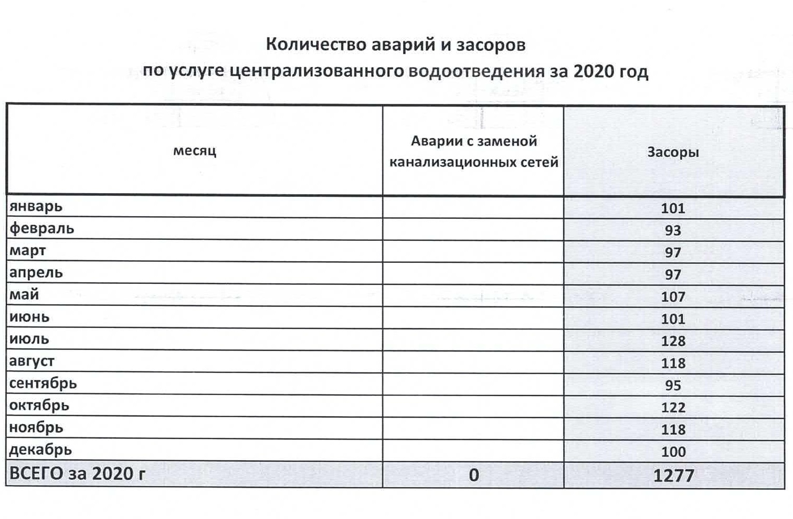

Приложение 4. Принципиальная схема водопроводных сетей.

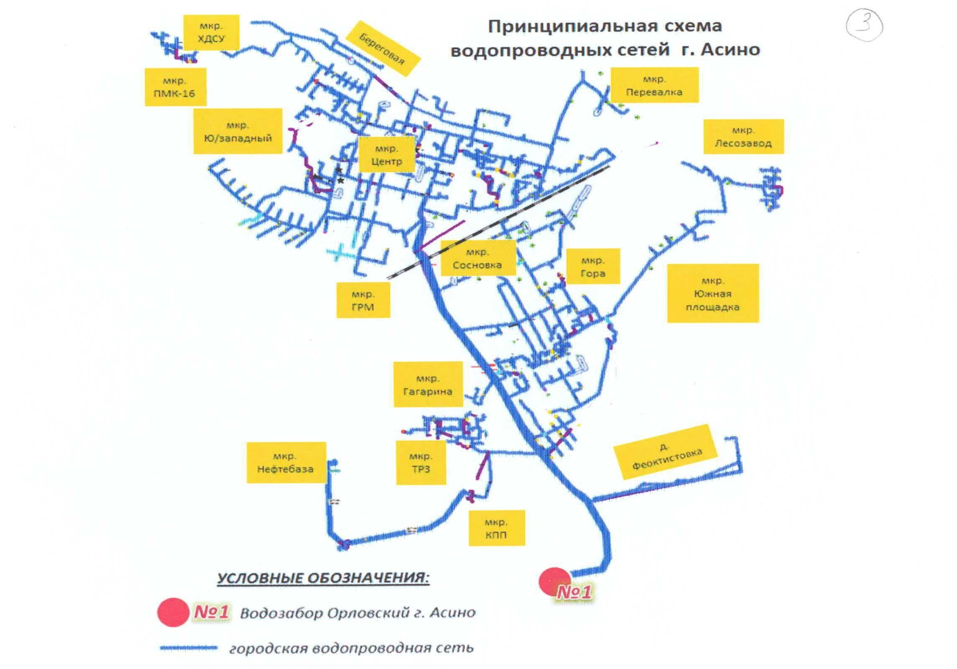

Приложение 5. Схема компоновки скважин

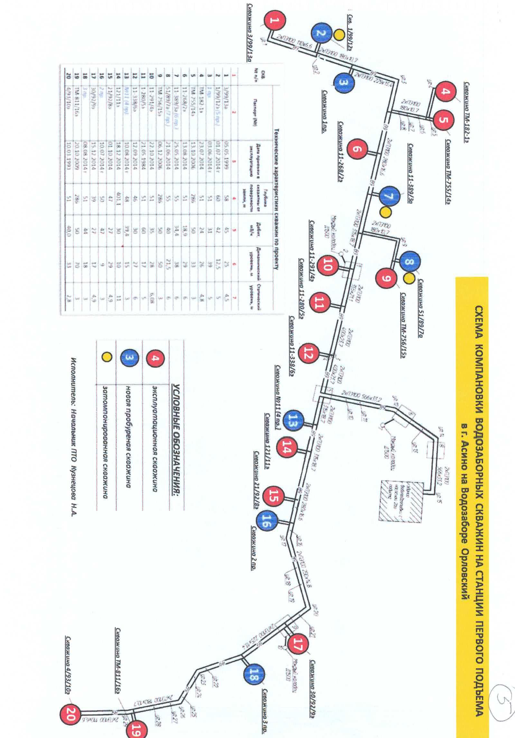

Приложение 6. Принципиальная схема водоотведения

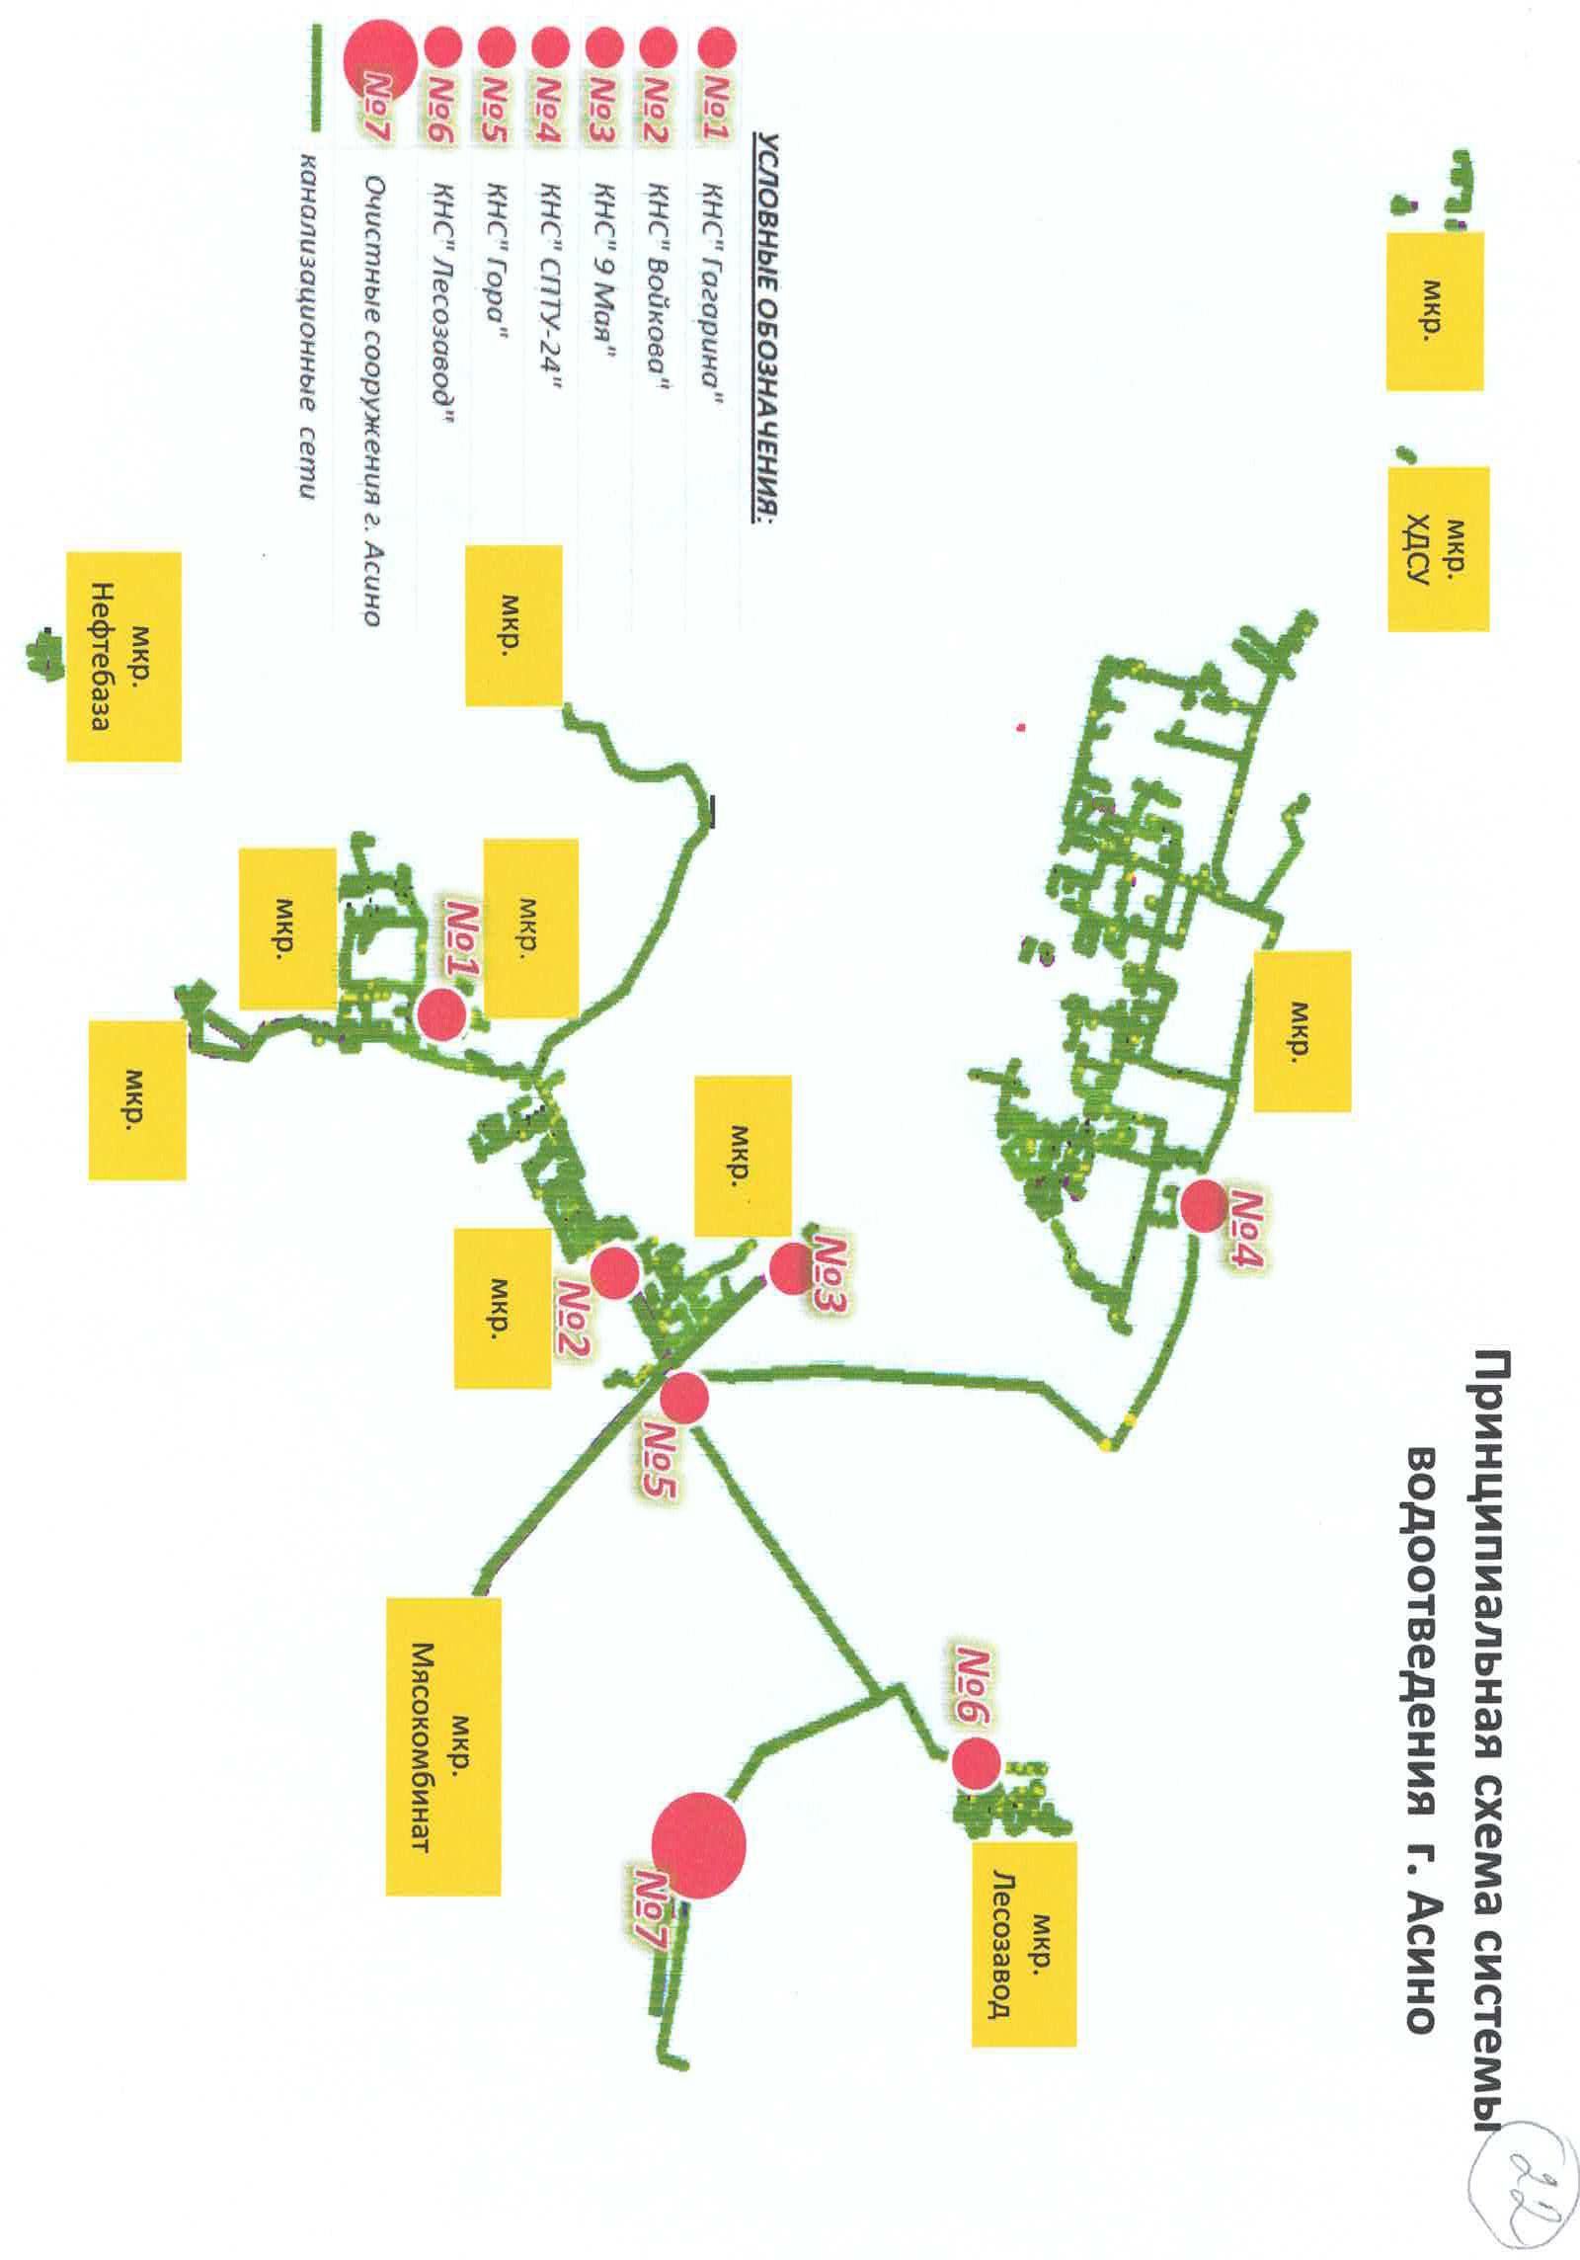

Приложение 6. Расположение объектов водопользования
